


51350000B20881845C 第2期 (总第448期) 2026年1月31日
目录
重要资讯 1
外交部：中国申请将《海洋生物多样性协定》秘书处设在厦门 1
中心渔港、一级渔港等级认定名单公示 2
农业农村部专题研究海洋渔船安全生产和远洋渔业规范管理工作 3
我国首部反映长江水生生物保护科普丛书在京发布 3
2026年福建省海洋与渔业工作会议在福州召开 4
行业资讯 8
福建自主繁育的首批克隆裙带菜嫩苗养殖获得成功 8
山东出台全国首部海上牧场地方性法规 9
全球养殖虾产量预计2026年达到634万吨 10
新疆吐鲁番高昌区：2026年首批三文鱼“游”向全国各地 11
典型案例 12
涉渔船舶拆卸北斗定位终端入刑典型案例 12
本会动态 18
农民日报报道本会陈启发荣誉理事长关于闽宁渔业合作的亲历 18
本会与福建省淡水水产研究所联合邀请中国农业科学院饲料研究所薛敏研究员来闽交流 22
会议传递 22
第一届蛙类学术研讨会在厦门召开 22
研究进展 25
南极磷虾粉的饲用价值及其在水产饲料中研究进展 25
科学研究 34
蚯蚓及其加工产品在水产养殖业中的应用 34
水产饲料价格波动对养殖成本的影响研究 40
饲料研发 46
棉籽浓缩蛋白替代鱼粉对大鳞副泥鳅生长性能抗氧化能力、免疫功能和肠道健康的影响 46
饲料添加白藜芦醇对大口黑鲈生长、抗氧化及氨氮解毒的影响 66

51350000B20881845C 第2期 (总第448期) 2026年1月31日

重要资讯

外交部：中国申请将《海洋生物多样性协定》秘书处设在厦门
新华社北京1月20日电 《海洋生物多样性协定》已于1月17日生效。对此，外交部发言人郭嘉昆20日在例行记者会上说，《海洋生物多样性协定》是联合国框架下具有里程碑意义的国际条约，其生效开启海洋领域全球治理的新篇章，是多边主义的胜利。中方决定申请将协定的秘书处设在中国厦门，已于1月16日将有关决定通知联合国秘书长。
有记者问：《海洋生物多样性协定》已于1月17日生效，包括中国在内的82个国家和欧盟已成为缔约方。中方对此有何评论？另据报道，中国常驻联合国代表于1月16日致函联合国秘书长古特雷斯，表示中国申请将协定的秘书处设在中国厦门，并提交中方申办方案。评论称此举凸显中国希望在全球环境治理上发挥更大影响力。中方能否介绍有关情况和考虑？
“作为协定首批签署国和缔约国，中方对协定生效表示欢迎和祝贺。”郭嘉昆说。
他表示，中国始终坚持真正的多边主义，支持以联合国为核心的国际体系。中国高度重视对海洋的保护和可持续利用。作为负责任大国，中方深入参与全球海洋治理，有意愿、有能力为实施协定作出更大积极贡献。
“为促进实现协定宗旨和目标、维护国际社会的整体利益，中方决定申请将协定的秘书处设在中国厦门，已于1月16日将有关决定通知联合国秘书长。”郭嘉昆说。
郭嘉昆表示，厦门被誉为“海上花园城市”，历史悠久、美丽宜居、开放包容，以其优渥的创新土壤和蓬勃的蓝色经济闻名于世，是海洋国际合作的重要枢纽，对海洋可持续发展的不懈追求与协定的宗旨和目标高度契合，愿为秘书处提供最优越的工作环境，助力协定更好实现宗旨和目标。我们相信，厦门是协定秘书处最理想的东道城市。
“中方愿同各方加强沟通与合作，共同支持全面、准确、有效实施协定，为推进全球海洋治理、维护国际海洋秩序作出更大贡献。”郭嘉昆说。
转摘自新华社

中心渔港、一级渔港等级认定名单公示
为了加强沿海渔港等级认定和管理，提升渔港服务功能，规范渔港管理，保障渔业高质量发展，根据《沿海渔港等级认定办法（试行）》有关要求，农业农村部组织开展了中心渔港、一级渔港等级认定工作。经自愿申报、省级初审推荐、专家评审和实地核验等程序，拟认定浙江岱山高亭渔港等9座渔港为中心渔港、福建莆田湄洲岛渔港等8座渔港为一级渔港，现予以公示。
如对公示名单有异议，请于2026年1月31日前向农业农村部渔业渔政管理局反映。
联系电话：010—59192953。
邮寄地址：北京市朝阳区农展馆南里11号农业农村部渔业渔政管理局，邮编：100125。
电子邮箱：yyjaqc@agri.gov.cn，传真：010—59192994。
中心渔港、一级渔港认定名单
一、中心渔港（9座）
1.江苏射阳黄沙港渔港
2.浙江岱山高亭渔港
3.广东南澳云澳渔港
4.广东惠来神泉渔港
5.广东湛江经开区硇洲渔港
6.广东番禺莲花山渔港
7.广西港口企沙渔港
8.海南东方八所渔港
9.海南琼海潭门渔港
二、一级渔港（8座）
1.江苏灌云燕尾港渔港
2.江苏滨海翻身河渔港
3.江苏大丰斗龙港渔港
4.浙江岱山长涂渔港
5.浙江岱山大衢渔港
6.福建莆田湄洲岛渔港
7.福建秀屿平海渔港
8.广东濠江达濠渔港
转摘自农业农村部渔业渔政管理局

农业农村部专题研究海洋渔船安全生产和远洋渔业规范管理工作
1月23日，农业农村部党组成员、副部长张治礼主持召开会议，深入学习习近平总书记重要指示精神，贯彻落实党中央、国务院决策部署，全面梳理2025年以来海洋渔船安全生产和远洋渔业规范管理工作情况，分析当前面临的突出问题，部署推进下一阶段工作。
会议认为，沿海各地扎实开展海洋渔船安全生产专项整治，但局地仍存在短板弱项。会议强调，要切实增强做好渔船安全生产工作的责任感紧迫感；要聚焦事故预防，筑牢安全屏障；要提升监管效能，压实属地责任；要坚持久久为功,从深层次上解决本质安全问题。
会议要求，要切实提高政治站位，进一步强化远洋渔业规范管理，加强国际履约，严厉打击非法捕捞，坚决防范化解风险；要优化区域布局，实施分类管理，坚持科技创新，推动产业升级；要拓展多双边务实合作，构建合作共赢格局。
农业农村部渔业渔政管理局、中国水产科学研究院、渔政保障中心、上海海洋大学、中国渔业协会、中国渔业互保协会和中国远洋渔业协会负责同志作交流发言。
转摘自农业农村部新闻办公室

我国首部反映长江水生生物保护科普丛书在京发布
1月21日，《生命长江》科普丛书发布会在北京举行，该套丛书围绕长江十年禁渔，以“自然科普+人文感化”为主线，聚焦长江土著珍稀物种、水生保护区建设、外来物种防控、长江禁渔实践及渔文化传承等，深度诠释长江“母亲河”的生态价值与人文脉络。农业农村部长江流域渔政监督管理办公室负责人致辞时表示，这套科普丛书汇聚了众多渔业科技专家的共同智慧，是出版领域的精品成果，希望这套丛书能为广大公众提供了解长江生物、关注长江生态的科普窗口。
《生命长江》科普丛书，由中国农业出版社组织业内115位权威专家，历经3年精雕细琢出版。该丛书共分《长江里的“原住民”》《长江里的“保卫战”》《长江里的“外来客”》《长江里的“渔赞歌”》《长江里的“水精灵”》《长江里的“庇护所”》6个分册，全书共50万字，融合近200幅手绘插图与200余幅原创摄影作品，有助于读者大众更深入地了解长江母亲河、爱护母亲河。
《生命长江》科普丛书发布会现场，150余名来自北京市的中小学生还兴致勃勃地参观了《生命长江 生生不息——长江禁渔五年展》，现场聆听关于长江水生生物保护的专题讲座。清华附中管庄学校、平谷第三中学的学生代表在发布会上发出倡议，表示要争做长江保护的“小小宣传员”。
发布会由中国农业出版社、中国科普作家协会农业科普创作专业委员会主办。在活动现场，向清华附中管庄学校、平谷第三中学的学生代表赠送了《生命长江》科普丛书。农业农村部长江流域渔政监督管理办公室、中国水产科学研究院及其所属长江水产研究所和珠江水产研究所、中国水产学会、中国渔业协会、北京市科学技术协会、北京可持续发展教育协会、上海海洋大学、浙江海洋大学、上海长鱼长江水生生物保护基金会等相关单位代表参加发布会。
转摘自农业农村部新闻办公室

2026年福建省海洋与渔业工作会议在福州召开
1月21日，2026年全省海洋与渔业工作会议在福州召开。会议深入学习贯彻习近平总书记关于海洋强国建设重要论述和来闽考察重要讲话精神，全面贯彻党的二十大和二十届历次全会精神，贯彻落实中央经济工作会议、中央农村工作会议、全国农业农村厅局长会议、全国自然资源工作会议和省委十一届八次、九次全会，省委经济工作会议、省委农村工作会议精神，总结2025年海洋与渔业工作，分析研判当前形势，部署2026年重点任务。省海洋与渔业局党组书记、局长颜志煌出席会议并讲话。
会议传达学习周祖翼书记、赵龙省长、郭宁宁副书记、王永礼常务副省长、王金福副省长等省领导对海洋与渔业工作的批示要求。会议指出，2025年，全省海洋与渔业系统深入学习贯彻习近平总书记关于海洋强国建设重要论述和来闽考察重要讲话精神，认真按照省委、省政府部署要求，实现“十四五”顺利收官，高质量完成年度目标任务。
主要工作及成效体现在九个方面：
党建引领作用更加突出。建成“经略海洋、向海图强”习近平总书记关于海洋强国建设重要论述福建实践主题展，推动100多家央地单位5000多人次前来联学共建。强化全面从严治党，在省直机关率先出台奋勇争先“正向激励”和“反向约束”机制，扎实开展深入贯彻中央八项规定精神学习教育，营造风清气正政治生态。
政策赋能效应更加彰显。推动自然资源部出台加快海上福建建设专门支持政策。实施促进海洋与渔业高质量发展“八个专项行动计划”，创新打造强企惠渔资金项目全时在线、一次性对外发布申报平台，实现政策全量聚合、免申即享。推动省蔚蓝海洋集团到位运行。推动48家金融机构5年内支持海洋领域意向性融资超3800亿元。
新质发展动能更加强劲。开展推进海洋经济高质量发展百场项目对接，吸引18家大院大所、28个院士团队、1000余名行业专家聚力创新攻关，促成总投资超737亿元526项标志性海洋项目签约落地转化。首倡建设一体化大融合“海上福建”总平台，破题规划建设零碳智慧新能源岛。福州、厦门全国海洋经济发展示范区优先发展。推动海洋大健康产业发展，海洋生物医药等新兴产业增加值增速10%左右，海洋碳汇交易额占全国一半以上。
福海粮仓建设更加扎实。马友鱼、无边海带等26个品种育苗技术实现新突破，良种覆盖率85%。设施渔业产量占全省水产养殖总产量超75%，深远海养殖规模全国第一。加快渔业品牌矩阵推广，水产加工年产量约500万吨、产值超1200亿元，居全国第二。水产品出口量首次突破110万吨，出口额居全国第一。
开放合作空间更加广阔。成立福建国际海洋与渔业交流合作中心，推进与国际友好城市、共建“一带一路”国家合作。承办国际渔业科技与创新大会，举办首届闽台渔业合作论坛，成立海峡两岸海洋经济促进会。用好世界航海装备大会、厦门国际海洋周等重要展会平台，福州国际渔博会规模跃居全球渔业专业展第二。首次申请设立《海洋生物多样性协定》秘书处并争取设在厦门。
海洋生态底色更加靓丽。全国水生生物同步增殖放流主场活动在我省举行。“十四五”全省累计放流水生生物超400亿单位。海洋伏季休渔和闽江禁渔成效为历年最好。首次发布《福建省海洋生态预警监测公报》。超规划海水养殖“动态清零”，养殖尾水治理“一张图”迭代升级。
民生服务保障更加完善。向全国推广水产品“批批速测”预检制度、大黄鱼锥体虫病防治八法，水产品质量安全产地抽检合格率99.8%。海洋智能网格预报水平全国领先。组建覆盖全系统的一体化高效协同应急指挥中心。支持成立中国渔业互助保险社福建分社，水产养殖保险总规模蝉联全国首位，渔业风险保障金超千亿元，居全国第二。
海洋文化品牌更加鲜明。促进海洋文化建设与海洋经济深度耦合，举办第四届福建省海洋文化论坛，推进建设全域海岸线美丽渔村。举办首届海洋开放日、开海文化季活动，共建全国首个省级海洋频道，原创“阿浪出海季”系列特色动漫向全国推广。全年全系统舆论好评正向报道超2000条，累计传播量突破10亿次。
海上安全生产更加稳定。在全国率先实现“海上一支队伍管执法”，强化执法队伍“标准化、规范化、专业化、正规化”建设。推动全省1.2万余艘在册渔船和10.7万余艘乡镇船舶全部纳入常态化管理，出海涉渔船舶船载定位终端在线率实现100%。集中履行海上渔业安全生产、海洋生态保护、海域海岛开发监管执法职能，海上安全生产事故险情同比大幅降低，海洋资源开发秩序持续向好。
会议强调
2026年是“十五五”开局之年。要坚持以习近平新时代中国特色社会主义思想为指导，全面贯彻党的二十大和二十届历次全会精神，深入贯彻落实习近平总书记对福建工作的重要讲话重要指示批示精神，强化海洋强省建设首责部门担当，锚定建设高水平海上福建目标，突出海湾、海岛、海域一体推进，深化改革创新，突出新质发展，做大做强海洋经济，大力发展兴海富民特色产业，全面推进海洋与渔业现代化建设。传承弘扬“三个跟进”经验做法，坚持一手抓海洋发展，一手抓海洋治理，加强海洋生态文明建设，提升海洋综合治理效能，扎实做好海洋开发利用保护这篇大文章，推动“十五五”开好局、起好步。
会议要求
2026年要重点做好八个方面工作：
一是坚持高位推动，强化海洋开发利用保护。配合编制好“十五五”海上福建建设规划，加快编制海洋强省建设中长期发展战略设想。开展海洋综合调查，推进海湾经济、海岛经济发展规划研究。实施自然资源部支持海上福建建设专项政策工作清单，深化促进海洋与渔业高质量发展“八个专项行动计划”。优化强企惠渔资金项目申报平台。推动成立福建省海洋标准化技术委员会。制定新一轮全国海洋经济发展示范区建设方案，支持规划建设海洋高新区。分类有序推进海岛开发，提速建设东洛零碳智慧新能源岛。推动建立省级层面涉海事务高效协同机制。优化提升海洋经济运行监测与评估机制。
二是坚持新质发展，培育海洋经济新增长点。实施海洋科技创新“洪流计划”，深化推进海洋经济高质量发展百场项目对接、落地、实施，打造以蔚蓝海洋集团为牵引的海洋链主企业。实施海洋英才计划。推动培育一批千亿级海洋产业集群，着力发展百亿级特色赛道、前瞻布局若干个十亿级未来产业。围绕海洋大健康、海洋生物医药等关键领域，孵化百项以上新技术、新产品、新标准。加快电动渔船研发应用。丰富海钓、游艇新业态。实施“深海工程”。规划建设海洋新型基础设施，提速建设一体化大融合“海上福建”总平台。设立海洋产业基金。
三是坚持向新向优，推进福海粮仓提质增效。推进水产种质资源活体保种场、深远海物种核心种源基地建设。实施第五轮水产种业创新与产业化工程，推动若干个突破性新品种量产。实施设施渔业装备提升工程，依托海岛探索建设深远海养殖保障基地，力争设施渔业产量占全省水产养殖总产量80%以上。推进水产加工“十百千”工程，实施“福海粮仓”品牌矩阵发展计划，推进“1+7”特色渔业产业集群培育行动。
四是坚持人海和谐，加强海洋生态文明建设。全面淘汰传统网箱和泡沫浮球筏式养殖设施。推进水产健康养殖“五大行动”。发展大水面生态养殖，推广稻渔综合种养、高效山塘养殖模式。推进海上超规划养殖“动态清零”，加强养殖尾水治理。开展全省海洋生态预警监测。推进海洋生物多样性协定履约，实施台湾海峡渔业资源养护和传统渔场修复计划，加强水生野生动物保护。严格执行海洋伏季休渔与闽江禁渔制度。实施海洋渔业增汇行动，加强蓝碳司法衔接。
五是坚持合作共赢，拓展海洋经济发展空间。发挥福建国际海洋与渔业交流合作中心作用，深度参与全球海洋治理。推动福建海洋文化论坛升格为中国海洋文化论坛，推进中国海洋馆建设。加快建设全域海岸线美丽渔村。加快南极磷虾全产业链建设布局。持续办好闽台渔业合作论坛，策划推动海洋领域闽台乡建乡创合作项目。举办闽宁渔业协作30周年对接活动。探索推进与新疆、青海等地深化开展“海鱼陆养”，与云南等地开展工厂化循环水养殖合作试点。
六是坚持民生导向，推动优质服务可感可及。加强水产品质量安全监管，推进水产养殖用药减量行动。加快建设国家海洋大数据中心东南分中心，国家海洋卫星台湾海峡大数据应用中心，建设湄洲岛妈祖海洋防灾减灾示范站。深化海气融合，探索开展海水倒灌风险预警监测。开展新一轮渔港及渔港经济区布局与规划。推进渔业保险增点扩面提标。优化海洋营商环境，加强法治海洋建设。
七是坚持系统施策，提升海洋综合治理水平。持续开展船载定位终端专项整治，推动“当日离线、当日复线”要求落实到位。深入开展海洋渔船安全生产专项整治、“百站千员万船”安全智慧提升工程。推进渔船现代化改造，扩大渔船电动化试点。制定乡镇船舶更新改造政策措施。探索建立第三方检查机制，落实出海渔船“每船必检”“每船必查”。推进海洋与渔业执法“标准化、规范化、专业化、正规化”建设。推进省市县三级应急指挥中心标准化建设。
八是坚持党建引领，凝聚海上福建建设合力。发挥“经略海洋、向海图强”习近平总书记关于海洋强国建设重要论述福建实践主题展主题教育阵地作用。创新打造一批行业特色鲜明、示范效应突出的党建品牌。树立和践行正确政绩观，深入开展“三争”行动，深化运用“正向激励”和“反向约束”机制，开展领导干部开放式述职会。巩固拓展学习教育成果,推进作风建设常态化长效化,抓好强企惠渔资金全链条监管,推进全面从严治党向纵深发展。
会上，福州市、厦门市、漳州市、莆田市及诏安县、晋江市、新罗区、福安市等8个市、县（区）海洋与渔业行政主管部门，分别围绕数字赋能海洋经济高质量发展、海洋新兴产业发展、涉渔船舶管理、鲍鱼全产业链打造、深远海养殖产业发展、渔业品牌建设、渔业绿色循环发展、电动渔船推广应用作交流发言。
省局领导，执法总队总队长、政委，局二级巡视员，总工，驻局纪检监察组和各处室全体干部，在榕局属单位主要负责同志，有关省级海洋与渔业协会、学会主要负责同志在主会场参会;各设区市海洋与渔业行政主管部门、平潭综合实验区农业农村局领导班子和科室、执法机构主要负责同志,连江、诏安、东山、晋江、惠安、秀屿、新罗、福鼎、福安等9个县(市、区)海洋与渔业行政主管部门主要负责同志,以及局属单位全体干部在分会场参会。
转摘自福建省海洋与渔业局

行业资讯

福建自主繁育的首批克隆裙带菜嫩苗养殖获得成功
1月22日，霞浦县三沙镇东壁村海区，100亩示范养殖的首批“南育”克隆裙带菜嫩苗顺利通过验收。首批嫩苗收获上岸后，第一时间送往加工企业实验室进行检测与漂烫试验。验收专家组认为，示范养殖的嫩苗产品口感脆嫩、品相佳，适宜作为嫩苗加工原料，达到加工上市标准，这意味着裙带菜“南苗南养”取得关键进展。
据统计，本次示范区布设养殖绳约3万条，预计产量200余吨。养成的裙带菜嫩苗主要用于食用嫩苗加工生产，后期将进行市场投放评估，以期通过消费市场拉动养殖和加工业发展，促进全产业链的形成。
为了攻克裙带菜“南繁南育”难题，福建省水产研究所联合中国科学院海洋研究所、福建海创农业发展有限公司组建项目组，在2025年度福建省促进海洋与渔业产业高质量发展专项资金支持下，在宁德霞浦开展裙带菜福建本地育种、养殖以及加工全链条科研试验。2025年11月26日，福建首次采用配子体克隆技术培育了6亿株裙带菜克隆种苗，实现了裙带菜大规模育苗零的突破。随后，这批种苗立即下海进行试验性养殖，近2个月后迎来了收获并通过验收。
福建省水产研究所所长林琪介绍说，福建藻类产业长期以来以海带、紫菜、龙须菜三个品种为主，“开发裙带菜，既能丰富品种，更促进全省藻类产业结构的调整。”项目开展的裙带菜嫩苗养殖，将与海带嫩苗养殖形成了互补效应，有助于引导我省部分海带育苗企业转向裙带菜育苗，改善长期存在的海带育苗产能过剩问题。项目示范效应的形成，也将有利于优化我省大型经济褐藻育苗与养殖产业结构？
转摘自福建日报

山东出台全国首部海上牧场地方性法规
“目前，国家层面尚无针对海上牧场方面的专门立法，《山东省海上牧场条例》属于填补上位法空白而进行的创制性立法，是全国第一部关于海上牧场的地方性法规。”1月25日，山东省十四届人大常委会第二十次会议表决通过了《山东省海上牧场条例》。在会后举行的新闻发布会上，山东省人大常委会法工委副主任刘源介绍，本次立法采用“小快灵”形式，条例共25条、不分章节，将于2026年5月1日起施行。
山东省司法厅副厅长刘振远介绍，海上牧场是“蓝色粮仓”的重要内容，是现代农业和海洋经济的重要组成部分。山东海上牧场基础较好，在前期海洋牧场试点阶段，创建国家级海洋牧场71处，为现阶段海上牧场建设积累了一系列经验做法。同时，也显现出一些亟须解决的问题，比如用地用海保障不足、部门管理职责不清、市场主体合法权益保障不到位等，不同程度制约了海上牧场整体效益和产业发展。
条例首先对“海上牧场”进行界定，明确其为集人工鱼礁、近海与深远海养殖、陆基配套、服务保障于一体的区域性新型渔业模式。同时，条例确立了发展海上牧场应当坚持生态优先、科学规划、产业创新、陆海统筹、融合发展的基本原则，为各项具体制度和政策的制定提供了基本遵循。
条例对建设运营与产业发展进行规范，明确未经允许，任何单位和个人不得擅自进入确权海域从事采捕等活动，同时保障非排他性的公益用海活动。条例强调依法养殖，禁止使用违禁投入品和投放不符合生态要求的水生生物，鼓励发展近海多营养层级立体生态养殖和深远海绿色养殖，并支持开展养殖容量评估，实现科学发展。
筑牢安全生产与生态环保底线方面，条例要求，经营者要建立人员登离台账，采取有效措施防止污染，海上牧场装备设施应当配备环保设施，并对造成的海洋环境损害承担恢复和整治责任。
为支持海上牧场的发展，条例规定了一系列的扶持措施，多措并举为海上牧场发展提供坚实的资金支持和风险保障。例如，加强信息化建设，打造智慧型海上牧场；鼓励技术创新与成果转化；建立健全政府引导、金融和社会资本参与的多元化投入机制；引导金融机构创新产品和服务，鼓励保险机构开发新险种；加强海上牧场海洋、气象监测，提升气象保障水平。
山东省农业农村厅副厅长宋文华表示，将紧扣条例核心要求，聚焦关键环节抓好落实，还将进一步健全完善跨部门、跨区域协同工作机制，凝聚监管合力，推动条例协同实施。
转摘自大众网

全球养殖虾产量预计2026年达到634万吨
根据World Food Network在由美国国家渔业协会(National Fisheries Institute，NFI)主办的全球海产品市场大会(Global Seafood Market Conference，GSMC)期间发布的行业分析，全球养殖虾产量预计将在2026年达到634万吨，同比增长4%，增量约为30万吨。
GSMC养虾产业论坛的与会专家预计，全球养殖虾产量将从2025年的约614.5万吨增至2026年的634万吨。
本轮增长主要由厄瓜多尔产量持续扩张以及亚洲主要养殖国的稳定生产所推动。
在大会期间,泰国正大集团(Charoen Pokphand Foods，CPF)副总裁Robins McIntosh介绍了南美白对虾(Litopenaeus vannamei)与黑虎虾(Penaeus monodon)的最新全球养殖产量预测。
据World Food Network报道，McIntosh表示：厄瓜多尔2026年养殖虾产量预计将达到175万吨，创下历史新高；中国养殖虾产量预计约为155万吨，其中黑虎虾约18万吨；印度2026年产量预计将与2025年基本持平，短期内增长有限。
McIntosh指出，全球新增产量的主要贡献将来自厄瓜多尔，而印度的复苏将相对温和。
根据World Food Network整理的GSMC中期预测：若当前增长势头延续，厄瓜多尔养殖虾产量有望在2027年达到200万吨；印度预计将在2027年恢复增长，产量同比增长约6%，达到99万吨，其中南美白对虾约54万吨。
McIntosh还指出，黑虎虾正进入“高速增长阶段”。受益于养殖管理水平提升、疾病控制改善以及市场对大规格虾需求回暖，全球黑虎虾产量预计将在2026年超过60万吨。“我预计全球养殖虾产量将继续增长，唯一的限制因素是市场需求。”
与此同时，World Food Network援引业内分析称，美国、中国和欧盟等主要市场的需求变化、价格压力以及贸易环境，将成为决定未来全球养虾产业盈利能力的关键因素。
转摘自中国水产品微信公众号

新疆吐鲁番高昌区：2026年首批三文鱼“游”向全国各地
在有着“火洲”之称的吐鲁番，依托冷水资源禀赋发展特色养殖，高昌区冷水鱼养殖实现了从特色培育到产销两旺的升级，走出了一条科技赋能现代农业、产业带动乡村振兴的特色路径。
1月14日，寒意料峭，但在高昌区胜金乡木日吐克村的冷水鱼养殖基地里，却是一派热火朝天的丰收景象。
工人们正熟练地撒网、收拢，对2026年首批达到上市标准的三文鱼进行集中捕捞。水面波光粼粼，肥美的鱼儿翻腾跳跃，映衬着工人们喜悦的笑脸。
吐鲁番市冷泉三文鱼食品有限公司加工厂厂长朱峰超：根据订单需求，今天我们捕捞1000余尾三文鱼，共计4吨左右。
捕捞作业高效有序，不到两小时，这批三文鱼便被转运至吐鲁番市冷泉三文鱼食品有限公司的现代化加工厂。工厂里，经过专业的清洗、精细分割和标准化包装后，三文鱼将搭乘航班飞抵千里之外的西安市场，出现在消费者的餐桌上。
吐鲁番市冷泉三文鱼食品有限公司加工厂厂长朱峰超：我们的三文鱼日加工能力在10吨左右，产品主要供应上海、西安、成都、天津等国内重点城市。2025年,我们累计销售三文鱼500余吨;随着生产线升级和市场拓展,预计2026年,我们的产量将大幅提升至2000吨。
在干旱少雨、以高温著称的吐鲁番，何以能规模化养殖对水温要求苛刻的三文鱼？据介绍，胜金乡木日吐克村的冷水鱼养殖基地巧妙利用当地独特的水资源——来自天山的雪融水经地下岩层过滤，形成常年恒温在12至16摄氏度的冷泉,恰好满足三文鱼的生长需求。
从空中俯瞰，数十个圆形养殖池如珍珠般镶嵌在赭黄色的戈壁滩上，与远处著名的火焰山构成一幅科学与自然交融的奇特景观。
高昌区冷水鱼产业的发展，是吐鲁番因地制宜发展特色现代农业、推动产业转型升级的生动缩影。近年来，高昌区积极引导扶持，将冷水资源优势转化为产业优势，丰富了优质水产品供给，打造了一张闪亮的“吐鲁番冷水鱼”名片。
转摘自中新网新疆

典型案例

涉渔船舶拆卸北斗定位终端入刑典型案例
近年来，福建、浙江、广东、辽宁等地接连查处多起涉渔船舶违法拆卸北斗定位终端案件，涉事人员因危险作业罪、重大责任事故罪被依法追究刑事责任。此类案件中，除拆卸北斗定位终端外，同时叠加非法捕捞、超航区作业、未落实进出港报告制度、非法载客、违反台风（大风）预警指令冒险出海等系列严重违法行为。此类行为不仅破坏了渔业安全生产秩序，更导致船舶失联后无法及时获得救助，大幅增加搜救难度和公共应急资源消耗，极易引发船舶倾覆、碰撞、人员伤亡等重大安全事故，严重危害海上交通安全和公共利益。
案件的依法高效查处，体现了公检法机关与渔业渔政等部门的协同治理效能。各地针对此类案件建立提级调查、专班推进机制，各部门主动靠前，全流程强化协同配合。公安、海警、渔业渔政等部门组建联合专案组，快速核查轨迹、固定证据。检察机关提前介入侦查，精准引导取证方向，围绕“现实危险”认定等关键问题补强证据链条，落实“快侦快诉”要求。审判机关适用速裁程序，依法判处刑罚，同时运用行政处罚、从业禁止、公益诉讼赔偿金等多种惩戒措施，形成全方位追责体系。这种“行政执法+刑事追责”的双重治理模式，实现了案件办理的高效联动，同时通过精准适用法律厘清了违法犯罪边界，有效破解了“拆卸北斗定位终端只受行政处罚，震慑力不足”的问题。
一、辽宁省丹东市东港14名船主船长拆卸北斗定位终端以危险作业罪入刑案
（一）基本案情
为强化科技管船工作，辽宁省丹东东港市渔业渔民渔船管理局于2021年9月1日安装渔船北斗设备后，采取市县乡三级管理、平台点调、专项执法等诸多措施，重点打击私拆北斗行为。同年9月12日上午，东港市渔业渔民渔船管理局在调研北斗智能监管工作时，点调中发现海上有28艘渔船北斗信号集中在一个点位，遂安排平台逐船核查历史轨迹、点位对比。经分析研判认为，应是一艘渔船涉嫌携带多台北斗终端，随即执法船立即赶赴问题海域进行检查。当日下午3时，发现辽某渔运2**0渔船，执法人员立即登临检查，在后甲板覆盖的帆布下发现渔船北斗终端设备28台，且该船未携带有效证件。经现场询问涉事船长，船长承认这些北斗设备是其他渔船拆卸后放在该船上。执法人员当场进行取证、勘验，并对涉事的辽某渔运2**0船只实施控制，押解回港进一步调查处理。
东港市对此事高度重视，第一时间召开会议部署，明确由副市长、市公安局局长牵头负责，公安、边海防和渔业部门组成联合专案组对涉事28艘渔船依法调查，对其违法违规行为严肃查处。东港市渔业渔民渔船事务服务中心抽调渔政执法人员组成专班，在公安机关协助下，连夜对相关人员谈话询问，调取轨迹，固定证据。经过连续几天昼夜调查，辽某渔运2**0渔船船主于某香及私拆北斗的28艘渔船船主及船长，均承认相关违法事实。依据《辽宁省海洋渔业船舶导航安全设备使用暂行规定》东港渔政执法机构对涉事渔船私拆北斗罚款56万元，对职务船员证书不齐问题罚款20.2万元。
2021年9月18日，东港市人民检察院介入本案侦查。经全面阅卷并与侦查人员两次召开案件研判会议，办案检察官建议公安机关围绕“北斗”在渔业生产安全方面的作用、拆卸“北斗”可能发生的“现实危险”以及当事人主观明知等方面继续补强证据。公安机关据此完善了相关证据，证实“北斗”具有“一键报警”“船只颠覆入水自动报警”等救助功能，渔民私拆“北斗”是为了趁恶劣天气执法船只无法出海巡查，到渔业资源丰富海域进行捕捞作业，渔船拆卸“北斗”后，出现风险无法保证被及时救援。与此同时，检察官还到东港市渔业渔民渔船管理局查阅相关资料，了解海上交通安全和渔船、渔港、海洋渔业安全管理等法律法规；联系“北斗”生产厂家和售后服务部门，咨询“北斗”在海上救援中起到的作用等，以准确认定“北斗”作用以及行为人拆卸“北斗”的行为是否“具有发生重大伤亡事故或者其他严重后果的现实危险”。
（二）判决结果
2021年11月11日，辽宁省东港市人民检察院以危险作业罪对于某香等14人提起公诉。同年11月29日，东港市人民法院采纳检察机关的指控和量刑建议，当庭宣判，以危险作业罪判处被告人于某香等14人有期徒刑十个月至拘役二个月不等的刑罚。于某香不服判决，提出上诉。2022年1月4日，丹东市中级人民法院作出二审判决，于某香因在二审期间认罪认罚，刑期从有期徒刑十个月改为九个月，其他被告人维持原判。
（三）典型意义
危险作业罪是《中华人民共和国刑法修正案（十一）》新增罪名，是我国刑法首次将安全生产领域未发生重大伤亡事故或未造成严重后果但具有现实危险的违法行为纳入刑法惩处的范围。根据《中华人民共和国刑法》第一百三十四条的规定，在生产、作业中违反有关安全管理的规定，关闭、破坏直接关系生产安全的监控、报警、防护、救生设备、设施，或者篡改、隐瞒、销毁其相关数据、信息，具有发生重大伤亡事故或者其他严重后果的现实危险的，将构成危险作业罪。
本案是辽宁地区首例海上渔业生产领域危险作业案，东港市检察院成立专案专班，第一时间向上级院请示汇报。丹东市检察院安排专人负责同步审查，指导东港市院办案检察官制作案件证据指引，有效引导取证，实现快捕快诉。丹东市检察院还组织两级院检察官召开联席会议，专门就“现实危险”的判断标准和拆卸渔船“北斗”是否构成危险作业罪的“现实危险”进行研判。经研究认为，渔业生产、矿山、危险化学品等行业属八大高危行业，其生产作业具有高度危险性。本案涉案渔船选择在恶劣天气规避监管出海从事渔业生产，该行为明显超出渔船自身抗风险能力，行为人又将具有“一键报警”“船只颠覆入水自动报警”等功能的“北斗”拆除，致使船只不能接受相关部门风险提示，出现风险无法保证被及时救援，符合《中华人民共和国刑法》第一百三十四条规定，具有“发生重大伤亡事故或者其他严重后果的现实危险”，构成危险作业罪。危险作业罪的依法准确适用，可以有效防患于未然，避免生产安全事故发生。认定生产作业中违反有关安全管理规定的行为是否构成危险作业罪，判断行为是否“具有发生重大伤亡事故或者其他严重后果的现实危险”是关键。“具有发生重大伤亡事故或者其他严重后果的现实危险”，一般是指现实存在的、紧迫的危险，如果这种危险持续存在，将可能随时导致发生重大伤亡事故或者其他严重后果，应当结合行业属性、行为对象、现场环境、违规行为严重程度、纠正整改措施的及时性和有效性等因素，进行综合判断。专业性强、认定难度大的，可委托有关监管部门或有关机构出具是否存在“现实危险”的评估意见，结合其他证据进行判断。
二、福建省莆田市秀屿区柯某甲等3人拆除乡镇船舶北斗定位终端非法捕捞以危险作业罪入刑案
（一）基本案情
2025年10月24日，莆田市秀屿区平海镇柯某甲、柯某乙、柯某丙三人采取锯断船板的方式拆卸北斗定位设备，在大风警报未解除前擅自携带网具出海非法捕捞，导致船舶倾覆，耗费大量公共应急资源。
（二）判决结果
莆田市秀屿区人民法院以危险作业罪判处船长柯某甲拘役3个月，船员柯某乙、柯某丙拘役2个月。
（三）典型意义
案件移送审查起诉后，秀屿区人民检察院积极落实“快侦快诉”要求，协同本级渔政、公安、法院等部门，全流程适用“48小时速裁”程序，第一时间提前介入侦查，引导取证，及时审查证据，厘清事实，在法定期限内快速完成所有诉讼流程。
三、浙江省舟山市普陀区吴某某等2人拆除北斗定位终端非法载客以危险作业罪入刑案
（一）基本案情
2024年10月9日，被告人吴某某受托，擅自拆除普海休7**1船固定式北斗船舶示位仪，违规超航区航行，非法运送周某某、李某某到某外轮。10月10日晚，吴某某再次受托，并与杨某某商定后，定于次日接人回港。10月11日，杨某某拆除普海休5**1船固定式北斗船舶示位仪，超航区驾驶该船接人回港，在返程途中失联。其间，舟山市普陀区渔业应急指挥中心接失联报告后开展救援，相继指派30余艘渔政船、渔船开展搜救，并联系海事、应急管理等部门派遣3艘海事船、4组无人机协同搜救。10月12日11时许，普海休5**1船遇险人员被过路渔船安全救起，无人员伤亡。
2024年10月12日，舟山市普陀区海洋行政执法局将线索移交至普陀区公安分局；次日，普陀区公安分局以危险作业罪立案侦查。经查，吴某某、杨某某无视安全管理制度，且杨某某在未取得渔业船舶驾驶资格证书情况下驾驶船舶，其二人违规从事非法载客，超航区航行，未按要求落实进出港报告制度，未携带便携式甚高频，且擅自拆除固定式北斗船舶示位设备。
（二）判决结果
普陀区人民法院经审理后认为，被告人吴某某、杨某某在海上作业中违反有关安全管理的规定，破坏直接关系生产安全的监控、防护设备，具有发生重大伤亡事故或者其他严重后果的现实危险，其行为均已构成危险作业罪，且属共同犯罪。二被告人到案后自愿认罪认罚，综合考虑二人的犯罪情节、后果及认罪悔罪态度等，可以依法从宽处理。据此，普陀区法院当庭宣判二被告人犯危险作业罪，均判处有期徒刑七个月，并被禁止自刑罚执行完毕之日起三年内从事小型船艇行业相关工作。
（三）典型意义
危险作业罪成立与否，既要考虑行为人是否在生产作业中实施了刑法条文列举的三种罪状行为之一，亦要考量是否具有导致重大伤亡事故或者发生其他严重后果的现实危险。本案中，海钓船艇普海休5**1船作为普陀区纳管船艇，应按规定安装符合要求的北斗定位、便携式甚高频等通导设备，严禁缺配出海，但吴某某和杨某某二人擅自拆除北斗船舶示位设备，导致发生险情后失联，无法及时获得救助。吴某某、杨某某行为属于危险作业罪中“关闭直接关系生产安全的监控、报警、防护、救生设备、设施”的禁止行为。本案中的现实危险性，体现在被告人擅自拆除固定式北斗船舶示位仪以及其他多个主观违法违规行为，共同导致船舶在发生故障后无法及时向外界求助，在失联状态下无动力漂航近20小时，存在发生碰撞、侧翻沉没、人员落水等重大安全风险，严重扰乱海上交通及社会管理秩序。因无法定位船舶，给搜救工作增加了难度，对船上人员人身安全已带来重大现实危险性，若非及时救援，很可能造成人员伤亡，故已具有现实危险。
另外，根据《中华人民共和国刑法》第三十七条关于“从业禁止”的规定，人民法院依法禁止两名被告人在刑罚执行完毕后的三年内从事小型船艇行业相关工作，有效预防了刑罚执行完毕后的短期再犯罪，也为打击其他海上违法犯罪行为提供了借鉴。
四、广东省叶某某违反防台风指令且擅自拆卸安全通导设备以危险作业罪入刑
（一）基本案情
2021年7月，大型钓具渔船“琼某渔2**1”负责人叶某某先后收到“广东省海洋综合执法总队香洲大队”的“台风预警通知”及“防台通知”，告知第7号台风“查帕卡”已经生成，并且要求珠海以西至雷州半岛以东海上航行作业渔船全部回港避风。叶某某并未执行上述防台要求，仍违规出海并擅自拆卸安全通导设备。该船在返航途中，曾处于台风十级风圈内，船上机械出现故障，并一度与外界失去联系。7月21日，广东省海洋综合执法总队指挥调度执法力量在洪鹤大桥以南海域查扣该船。该案引起国家、省、市各级应急、海事、农业农村部门高度关注，造成恶劣社会影响。
（二）判决结果
经查，该船存在拒不服从渔政渔港监督管理机关对渔港水域交通安全的管理决定、擅自拆除北斗天线等多项违法行为，涉嫌危险作业罪。广东省海洋综合执法总队作出罚款2.1万元的行政处罚决定后，将案件移送海警机构追究刑事责任。2021年8月24日，横琴粤澳深度合作区检察院提前介入该案侦查活动，并建议侦查机关以危险作业罪立案侦查。2022年7月12日，横琴粤澳深度合作区检察院以危险作业罪对叶某某提起公诉。同年10月12日，横琴粤澳深度合作区人民法院采纳检察机关的指控和量刑建议，以危险作业罪判处被告人叶某某拘役三个月，缓刑三个月，支付民事公益诉讼赔偿金20.0978万元、评估费3000元，并在市级以上新闻媒体上公开赔礼道歉。
（三）典型意义
本案为国内首起渔船负责人因违反防台风指令并擅自拆卸安全通导设备被以危险作业罪追究刑事责任的案件。在渔业生产中，当事人出于逃避监管等原因擅自关闭、拆卸船载AIS、北斗等安全通导设备的危险行为。过去，渔政执法机构往往只能依据《中华人民共和国渔业船员管理办法》等规章对其给予一定数额罚款的行政处罚，处罚力度不足，相关行为屡禁不止。《中华人民共和国刑法修正案（十一）》新增危险作业罪，意味着即使未发生重大伤亡事故，但只要行为人违反有关安全管理规定，有《中华人民共和国刑法》规定情形之一，具有发生重大伤亡事故或者其他严重后果的现实危险，就将被追究刑事责任。本案中，当事人在台风等恶劣气象条件下，故意关闭安全通导设备冒险出海作业，且同时具有拒不执行防台风指令、拒不配合救援等情形，被认定为属于“关闭、破坏直接关系生产安全的监控、报警、防护、救生设备、设施”并足以产生“发生重大伤亡事故或其他严重后果的现实危险”，符合危险作业罪的构成条件，最终被科以行政处罚、刑事处罚及民事公益赔偿三项法律责任，不仅发挥了重要警示震慑作用，也对执法部门综合运用各种法律手段严打违法渔船，防范化解安全风险具有重要指导意义。
五、福建省平潭综合实验区苏平片区养殖辅助船拆卸北斗定位终端冒险出海以重大责任事故罪入刑案
（一）基本案情
2023年12月22日，平潭综合实验区苏平片区的“岚苏平养5**9”乡镇养殖辅助船在平潭综合实验区苏平片区白青乡丰田村北偏东约12海里处海域违法违规进行刺网捕捞作业时，遭遇大风浪袭击倾覆后沉没，船上6名人员全部落水，其中2人被救起，3人死亡，1人失踪，直接经济损失263.4万元。经查，“岚苏平养5**9”经营人薛某某在恶劣天气和海况下组织出海，私自拆卸具有监控、报警作用的船载北斗示位仪定位设备，未取得相关渔业船舶证书非法从事渔业捕捞。
（二）判决结果
2024年10月17日，福建省平潭县人民法院以重大责任事故罪判处被告人薛某某有期徒刑二年九个月。
（三）典型意义
重大责任事故罪是指生产、作业中违反安全管理规定，造成重大伤亡或其他严重后果的行为，依照《中华人民共和国刑法》第一百三十四条第一款定罪处罚。该罪主体涵盖对生产、作业负有组织、指挥或管理职责的负责人、管理人员、实际控制人、投资人以及直接从业人员，并通过《中华人民共和国刑法修正案（六）》将主体范围扩展至个体经营者、无证作业人员等一般主体。
本案中薛某某因拆除核心安全设备、违反安全管理规定导致3人死亡、1人失踪的严重后果，被以重大责任事故罪判处有期徒刑二年九个月，契合《中华人民共和国刑法》第一百三十四条及相关司法解释中“发生重大伤亡事故或造成严重后果”的入刑标准。同时，该案体现了渔业安全刑事处罚的梯度适配性，既与未造成实际损害但具有现实危险的“危险作业罪”形成罪名衔接，又通过重于危险作业罪的量刑，凸显对造成重大后果行为的严惩立场，破解了以往部分从业者“拆北斗仅受行政处罚”的侥幸认知，为同类案件提供了可借鉴的入刑参照，完善了“行政监管+刑事追责”的双重治理体系。
转摘自“海上福建”微信公众号

本会动态

农民日报报道本会陈启发荣誉理事长关于闽宁渔业合作的亲历
1月28日，农民日报报道了闽宁渔业合作的历程，部分内容为本会陈启发荣誉理事长亲历，现转载如下：
黄河上游“几”字弯处的一撇，成就了“天下黄河富宁夏”的美名。然而，对于生于福建沿海、20世纪60年代大学毕业被分配到宁夏水产系统工作的陈启发来说，西北内陆最让他不能适应的除了天干物燥，还有“吃不上鱼”。
如今，宁夏盐碱水“海鲜”年产量达2063吨、亩均养殖单产达540公斤、水产苗种数量占西北地区的42%，成为西北五省区水产品种最丰富的渔业主产区，实现了从“吃鱼难”到“挑鱼吃”的历史性跨越。
转变发端于20世纪90年代——时任福建省委副书记的习近平同志亲自开创、关心牵挂的闽宁协作事业，近30年来机制持续创新、领域不断拓展。两地利用内陆盐碱水模拟海水环境，开创了西北地区“海鱼陆养”的先河，以“一条鱼”带动“一条链”，并逐步探索出一条渔业生产、地方生态、农民生活同步改善的闽宁协作水产发展新路径。
科技互通，跨越千里的水产技术共享
陈启发终究没在宁夏赶上“挑鱼吃”的好时候，他为宁夏水产业工作20多年后调回福建省原水产厅工作，之后还时常关注宁夏水产业发展。“20世纪80年代初，福建鳗鱼产业刚刚起步，后来成为出口创汇的‘明星产品’。”陈启发回忆，“鳗鱼养殖从日本向福建转移，但是规模化养殖使用的块状饲料粘合剂技术被国外控制，就凭这个拿捏我们，直到用宁夏的土豆淀粉破解了这个难题。”
1996年福建开始对口帮扶宁夏，由时任福建省委副书记的习近平同志亲任组长，正式成立“福建省对口帮扶宁夏领导小组”，闽宁协作进入常态化、机制化阶段。彼时福建帮扶宁夏，支持西吉县将马铃薯加工为工业用阿尔法淀粉，用作鳗鱼饲料的粘合剂，仅此一项便带动当地群众人均增收400元。
陈启发正是从这项闽宁协作的实践中，解开了困惑多年的疑问——“为什么是宁夏土豆帮助福建解决了鳗鱼饲料难题”。如今，行业内使用马铃薯淀粉做鳗鱼饲料粘合剂的技术早已实现量产，这一创新打破了国外技术垄断，沿用至今，广泛利民。
一颗马铃薯，从宁夏走到了福建，既破解了福建鳗鱼产业发展痛点，又促进了宁夏当地农民的增收，不仅就此奠定两省区渔业协作基础，也示范引导打开新合作空间。在“优势互补、互惠互利、长期协作、共同发展”的指引下,两地向着更深、更广的领域不断探索。
位于宁夏北部的黄河灌区排水末端，雨量少、蒸发强，形成逾250万亩盐碱地，为唤醒这片“沉睡资源”，当地人尝试在盐碱地上挖塘搞水产养殖。
“刚开始养殖对虾的时候，控水、控温、控疾病，技术难题一个接着一个，养一塘死一塘，把人愁的呀！”2000年前后，宁夏养殖户还在挖土坑塘养殖的传统方式里打转，而福建的虾农已经在使用成熟的“人字形”温棚技术。
为了破解宁夏水产养殖的技术困境，福建把技术和设备带到了宁夏。一口口露天虾塘变身设施化“养殖车间”，循环水处理、供热增氧……这些在宁夏曾经陌生的词汇，逐渐成为宁夏渔业人的日常。至2014年，宁夏南美白对虾的产量跃居西北第一，真正实现“海鲜”落地生根。
进入“十三五”时期，闽宁两地组织开展“多类型水质健康养殖技术集成示范推广”项目，建立起多类型水质、多品种、多模式的盐碱水养殖技术体系；“十四五”时期，盐碱水土综合利用持续深化，更加重视耐盐碱养殖品种选育、示范推广及核心技术攻关。
如今的宁夏，已成为西北地区最大的水产品集散中心，年养殖品种达51个，80%的水产品远销全国。一些从西藏来到宁夏工作的干部不由得感叹：“原来我们在高原上吃的水产多产自宁夏！”
30年来，从宁夏到福建、再从福建回到宁夏，从单向援助到双向奔赴、从技术引入到产业共建，闽宁协作不断在资源利用上实现突破，向常态化、机制化深入推进，在西北地区探索出一条规模化、现代化的渔业发展之路。
产业焕新，盐碱水产出“活”海鲜
“未来是撒？未来就是还没有来嘛！撒时候能来？谁又知道呢！”如果电视剧《山海情》中的人物马喊水走入现实，相信他也会对如今宁夏“白色荒漠”变身“万顷碧波”的情景惊叹不已。
“以前这里就是片盐碱荒滩，如今政府修道路、通电力、通电讯，为企业发展提供了很好的环境。”银川市贺兰县三丁湖渔业园区内，基础设施建设如火如荼，打理着万亩高标准蟹塘的“90后”邓碧昊率先入驻。谈及为什么进入水产行业，原本从事餐饮生意的他坦言：“本地人从不怎么吃鱼，到主要吃淡水鱼，再到过事坐席要挑海水鱼吃，可以说餐饮消费习惯深刻改变。”
“蟹还没褪壳，人先褪了层皮。”回想起初次涉足水产养殖领域，邓碧昊没想到“下马威”来得这么猛烈。彼时，螃蟹就要进入关键蜕壳期，急需水草庇护，但引进的伊乐藻怎么都种不活，关键时刻，区域协作机制下的技术专家建议他更换适应本地盐碱环境的水草品种，终于营造出螃蟹的理想栖息地，螃蟹成活率大幅提升。如今，邓碧昊首批养殖的螃蟹喜获丰收，亩产达200余斤，2025年上海国际蟹产业博览会上，一位来自苏州的老板更是对他选送的螃蟹品质十分认可，将200只全部买走。
持续承接技术转移、产业规模不断壮大，在对口协作机制下，宁夏因地制宜开展“以渔治碱降盐”盐碱水土综合治理利用，渔业的综合效益愈发凸显。
走进贺兰县习岗镇瑞信农业开发有限公司基地，映入眼帘的是一个蓄满水的桶形鱼池，温棚另一端则是绿意盎然的蔬菜。“这就是‘鱼菜共生’模式的标准配置。”该公司负责人迟宏伟介绍，基地“养鱼不换水、种菜不施肥”的秘诀，在于鱼池下方有管道铺设在菜地里，过滤后的鱼池水可以对蔬菜进行滴灌，沉淀的鱼粪、饵料又可以作为有机肥料。该技术模式高效利用了水资源，种植的蔬菜，化肥农药用量减少75%以上。
在贺兰县常信乡，科海生物技术有限公司与多家科研单位合作开展“稻渔共作”模式，利用富含氮磷等营养元素的养殖水体灌溉稻田，净化后的偏碱性水通过“三池两坝”处理，又可作为水产养殖的优质水源，既解决了水产养殖残饵、排泄物引起的水质恶化问题，又降低了水稻施肥和用药量，实现优势互补。
2025年暑假，同样位于常信乡的“稻渔空间”乡村生态观光园格外热闹，巨幅稻田画、休闲垂钓和特色餐饮成为吸引游客络绎不绝的热门项目。从一片稻田到农渔旅融合，凭借立体种养衍生出的多元业态，该项目已成为宁夏渔业一二三产深度融合的代表，每年接待游客超20万人次，综合收入破亿元。
盐碱水土一体化渔农综合利用，有效拓展了水产养殖发展空间，为盐碱地综合治理利用探索了新路径。2025年8月，全国“盐碱水土一体化渔农综合利用研讨暨现场观摩会”在银川市召开，为进一步实现盐碱土地资源突破、挖掘农业生产潜力、推动渔业产业升级交出了“宁夏样板”。
融合互促，闽宁携手赴新程
“考察调研渔业项目，这在以前可不多见！”宁夏回族自治区农业农村厅区域协作促进与帮扶处处长张钧回忆，2024年10月，闽宁协作第28次联席会议在银川召开,福建党政代表团实地调研了技术团队在陆基循环水养殖、水质调控、病害防控等方面技术支持情况。
南美白对虾、斑节虾、黄鳍鲷、大黄鱼……近几年，福建代表团考察点、贺兰县蓝湾生态农业有限公司的“陆产海鲜”名声大振、供不应求。“盐碱地养海鲜，水质是命脉，循环是核心。没有闽宁合作，就没有我们的今天。”该公司负责人强佐洲介绍，公司与厦门大学、集美大学、宁德师范学院等院校合作，开展海水鱼虾苗种淡化养殖，攻克了盐碱地模拟海水养殖水质不稳定的技术难题，如今年产海水鱼虾500吨，远销周边省区。
在该公司养殖车间里，来自宁德师范学院的郑长冰正在用细纱滤网打捞养殖池里的大黄鱼分泌物。他严谨细致却不善言辞，自从来到宁夏便一头扎进技术攻关里，仅在春节时回过一次老家。
2022年，“中国大黄鱼之父”刘家富技术团队和蓝湾公司共同成立“大黄鱼盐碱水养殖新技术”攻关小组，先后三批次将大黄鱼苗运往宁夏开展养殖试验。
“首先要解决鱼苗长途运输成活率低的难题，目前鱼苗成活率达到60%，部分长到300克的大黄鱼达到上市规格。”团队成员黄伟卿介绍，未来打算在分子育种层面展开工作，探索建立大黄鱼种质资源库，以宁夏为中心辐射带动周边省区。
大黄鱼的成功引进打开了另一扇协作大门。闽宁渔业协作，不仅给内陆地区带来强劲产业带动效应，更为沿海地区供应链完善和前沿技术攻关提供了“资源库”和“试验场”。
退休后的陈启发担任福建省水产饲料研究会荣誉理事长，依然热心社会服务。2000多公里外的吴忠市盐池县，怡健生物工程有限公司负责人张德智从青岛引进了10万粒大西洋鲑鱼发眼卵，盯完配套车间建设情况，他又要赶往福建请教技术。
在陈启发看来，宁夏的盐碱地和福建的海水养殖有很多技术可以通用，“比如怡健公司生产的螺旋藻是水产动物重要的蛋白质来源，且富含虾青素，直接影响水产品外观、定价，闽宁协作实现了资源共享，可以说是一举两得。”
无独有偶，宁丰生物饵料制品有限公司依托盐池县丰富的盐碱水资源养殖丰年虫，作为鱼虾蟹苗的开口饵料，品质颇受福建养殖人青睐。如今公司养殖车间内，新引进的海参苗种牵动着技术人员神经，“这是与集美大学王国栋技术团队合作的刺参盐碱水养殖项目，旨在选育适应不同水质的广适性海参品种。”当地科技特派员白榆平介绍。
以水为媒、跨山越海，闽宁协作近30年来，两地以渔兴业共赴新程。宁夏回族自治区农业农村厅渔业渔政管理局局长唐亮表示，下一步，将立足独特资源优势，继续用好闽宁协作平台，进一步拓宽合作领域，持续优化盐碱地水产养殖技术体系，使宁夏成为全国陆海渔业接力互补的样板区，为国家盐碱地综合利用和区域协同发展、东西部协作走深走实作出更大贡献。
转摘自农民日报

本会与福建省淡水水产研究所联合邀请中国农业科学院饲料研究所薛敏研究员来闽交流
1月16日，本会与省淡水水产研究所联合邀请中国农业科学院饲料研究所饲料加工与质量安全创新团队首席科学家薛敏研究员来闽交流，本会会员、省淡水所、省水技总站、省饲料工业协会及水产饲料行业相关企业代表20余名技术骨干及科技人员参加交流。
薛敏研究员以《饲料加工特性数据库与饲料工业数智化转型》为主题，聚焦饲料原料物化特性、原料品控与饲料加工等环节，阐述饲料行业存在的问题，尤其是鱼粉、昆虫蛋白、一碳气体蛋白和棉籽浓缩蛋白的原料特性及在品控和饲料加工方面的应用现状存在的问题，提出数智化转型是饲料工业节本增效的重要途径，同时对中农科龙腾饲料配方工业软件进行解析，阐述数智化工厂整体解决方案。
此次交流汇聚研究所、高校、行业协会及饲料企业等多方力量，从水产饲料营养及加工等角度进行探讨，引导拓展新思路、新办法，通过加强研究所与高校及企业等的沟通交流，不断提升渔业科技水平，激发争先创新意识，扎实推进我省淡水渔业高质量发展，助力乡村振兴。
福建省淡水水产研究所供稿

会议传递

第一届蛙类学术研讨会在厦门召开
1月24日，第一届蛙类学术研讨会在厦门集美大学正式开幕，这场国内首次聚焦蛙类全产业链的学术盛会，汇聚了全国10余家科研院所、高校及企业代表，让分散的蛙类领域科研人才、产业资源实现集中对接，合力破局解题，为蛙类产业高质量发展注入科技动能。
“蛙类是我国特色水产养殖的重要力量，棘胸蛙、黑斑蛙、牛蛙在养殖研究上需要得到更多重视和科研成果。”主办方代表、集美大学水产学院院长张春晓在开场致辞中，点明本次会议对凝聚蛙类领域科研人才、打通产学研融合通道的重要意义，引发全场共鸣。
本次研讨会的“核心主角”，正是撑起中国蛙类产业的三大蛙类品种：棘胸蛙俗称“石蛙”，以药膳特性成为高端食材；黑斑蛙肉质细嫩、适合规模化养殖，是大众消费市场主流食用蛙类；牛蛙生长快、适应性强，是我国食用蛙市场份额最大的品种。三者虽各有市场优势，但受限于科研与产业衔接不畅，均面临发展瓶颈,这也成为本次会议的核心研讨方向。
上午议程聚焦蛙类产业现状与技术突破，各领域专家带来针对性科研成果与解决方案。
浙江师范大学郑荣泉教授率先分享“棘胸蛙产业现状”，他介绍石蛙的养殖区域主要分布于浙江、福建、江西、湖南、贵州等地。2023年，全国商品石蛙年产量在2500吨左右，产值约4亿元。石蛙养殖是山区依靠资源优势实现乡村振兴的好项目，产品消费者认知度高，属于高蛋白低脂肪的滋补品。石蛙养殖经济效益高，市场价格150/斤，亩效益10-20万元，但养殖周期较长，商品蛙培育需要2-3年。
集美大学李健教授围绕“棘胸蛙精深加工关键技术”展开分享，他指出石蛙由于食用方式少、市场认知度低、地域局限性强、供货期短等因素所以没有形成规模化，需要深加工来推动。团队目前已对石蛙肉、石蛙皮等营养功效进行研究，并通过真空冷冻干燥、超微粉碎技术、复合酶酶解技术等精深加工技术，最大程度保留石蛙全部营养价值，改善石蛙加工产品口感，推动石蛙产业链延长发展。
湖南农业大学胡亚洲副教授发布的“2025年黑斑蛙产业发展报告”显示黑斑蛙养殖规模进入调整期，2025年实养面积约11万亩，较2024年全国退养休养比例约10%-32%，湖南下降最多。目前全国总产量10-11万吨，湖北、广东、广西养蛙优势逐渐凸显，养殖总量回归至2023年以前水平，产业进入结构性调整阶段。黑斑蛙已进入微利时代,能极致控制综合成本的模式正成为盈利关键。
“蝌蚪营养研究也很重要，需要行业加大重视度。”湖南农业大学胡毅教授研究发现，熟化粉料能显著提高牛蛙蝌蚪变态率与变态后幼蛙体重。还分享了促进蝌蚪变态饲料与动保思路：蝌蚪饲料中微量元素与维生素平衡，蝌蚪生长后期饲料中钙磷水平调整，蝌蚪生长后期提高水体中钙磷含量和优质饲料原料利用。
集美大学王国栋教授对牛蛙育种进行分析，他表示牛蛙深受消费者喜爱，供需两旺，在政策支持+市场需求的催化下，优质的牛蛙种苗有广泛开发空间，符合牛蛙养殖业的发展趋势和消费市场的新需求，目前牛蛙苗种产值约15亿元。他还提出前期可以建立蝌蚪质量检测体系，科学评估蝌蚪的生长速度、发育状况、变态潜力、抗逆能力等指标，能为较早进行选育提供基础。
下午议程则直击市场关注度最高的牛蛙产业痛点，聚焦饲料研发、病害防控、加工质控三大核心环节给出科技解法。
集美大学王玲教授提出“牛蛙饲料中后生元的研发”，据她介绍，后生元对牛蛙的益生作用包括枯草芽孢杆菌LCBS1及其后生元对牛蛙均有益生作用。其中，热灭活菌、全细胞壁和脂磷壁酸的益生效果最好。益生作用表现为：维持肠道健康、提高饲料效率和免疫力，促进生长。
仲恺农业工程学院刘春副教授针对“广东养殖牛蛙病害流行情况”，介绍广东牛蛙主要病害包括细菌感染病例、细菌与病毒混合感染病例和不明原因死亡。并展示了病原快速检测方法，以及快速掌握“快速识病、科学防控”的实操技巧。
水科院南海所陈胜军研究员从加工端发力，解读“牛蛙加工”话题。他提到，牛蛙是优质的经济养殖蛙类，目前其加工主要以分割（去头、去皮、去内脏等）等初加工为主，为餐饮门店供应蛙肉。而随着预制菜的兴起，牛蛙预制菜加工也开始增多，牛蛙保鲜加工技术、牛蛙即食食品开发研究、以及牛蛙副产物高值化加工利用研究也逐渐增多。
集美大学水产学院张春晓院长分享了科技赋能牛蛙产业的思考。他提到可以通过生态化养殖模式，保持牛蛙和农作物共作关系，以及牛蛙的摄食驯化。工程化养殖要考虑牛蛙能量收支、消化生理、排泄排放规律和环境对动物的影响。另外工厂化养殖还包括牛蛙行为学、室内环境对动物的影响、设施设备开发。另外，生物防治技术、生态调控技术、精准用药技术一系列技术体系都要升级。
会议尾声还进行了产学研交流环节，企业代表直奔养殖、加工中的实际痛点提问，专家现场答疑解惑、精准对接资源。会议主办方强调，本次会议只是起点，未来会持续搭建蛙类产业交流平台，凝聚更多科研人才、整合产业资源，让更多科研成果走出实验室、走进养殖场，把科技力转化为产业发展力，推动蛙类产业从小众特色走向规模化高质量发展。
转摘自农财宝典

研究进展

南极磷虾粉的饲用价值及其在水产饲料中研究进展
邹伟华^{1,2} 郝青² 陈晓瑛² 黄文^{2,3} 华雪铭¹ 孙育平^{1,2,3*}
(1.上海海洋大学水产与生命学院，上海 201306；2.广东省农业科学院动物科学研究所，农业农村部华南动物营养与饲料重点实验室，广东省畜禽育种与营养研究重点实验室，广东广州 510640；3.广州飞禧特生物科技有限公司，广东广州 510640)
摘要：随着人工养殖产业的不断发展，饲料资源需求量一直呈递增趋势，导致供需矛盾尖锐，养殖饲料品质及成本风险升高，新型优质饲料原料开发及利用备受关注。鱼粉是优质饲料蛋白源，近年来鱼粉资源量不断减少，鱼粉替代物的寻找成为饲料资源开发利用的热点问题。南极磷虾具资源量大，营养丰富，富含蛋白质、脂肪、虾青素、磷脂等物质，适口性强等特点，作为一种饲料原料，南极磷虾粉在水产饲料中应用前景广阔。文章综述了南极磷虾粉的营养价值、生物学功能及其在水产饲料中的应用研究进展，并就南极磷虾粉作为水产饲料原料应关注的问题进行探讨，旨在为其在水产饲料中的有效利用提供参考。
关键词：南极磷虾粉；营养价值；生物学功能；水产动物；饲料
Feeding Value of Antarctic Krill Meal and its Research Progress in Aquatic Feed
ZOU Weihua^{1,2} HAO Qing² CHEN Xiaoying² HUANG Wen^{2,3} HUA Xueming¹ SUN Yuping^{1,2,3*}
(1. College of Fisheries and Life Science, Shanghai Ocean University, Shanghai 201306, China; 2. Institute of Animal Science, Guangdong Academy of Agricultural Sciences, Key Laboratory of Animal Nutrition and Feed Science in South China, Ministry of Agriculture and Rural Affairs, Guangdong Key Laboratory of Animal Breeding and Nutrition, Guangdong Guangzhou 510640, China; 3. Guangzhou Fishtech Biotechnology Co., Ltd., Guangdong Guangzhou 510640,China)
Abstract：With the continuous development of artificial aquaculture industry, the demand for feed resources has been on an increasing trend, resulting in the sharp contradiction between its supply and demand, the quality of aquaculture feed and the risk of feed cost is elevated, and the development and utilization of new high-quality feedstuffs have attracted much attention. Fishmeal is a high-quality feed protein source, in recent years the amount of fishmeal resources continue to decline, the search for fishmeal substitutes has become a hot issue in the development and utilization of feed resources. Antarctic krill (Euphausia superba) with large resources, nutrient-rich, rich in protein, fat, astaxanthin, phospholipids and other substances, strong palatability and so on, as a feed ingredient, Antarctic krill meal in aquatic feed application prospects. This paper reviews the nutritional value of Antarctic krill meal, biological function and its application in aquatic feed research progress, and Antarctic krill meal as aquatic feed ingredients should be concerned about the problem to be discussed, aimed at Antarctic krill meal in aquatic feed to provide reference for the efficient use.
Key words：：antarctic krill meal; nutritional value; biological function; aquatic animals; feeds

水产品是人类重要的食物来源，水产养殖贡献明显。饲料是水产养殖的物质和能量基础。21世纪以来，中国水产养殖业一直处于高速发展阶段，养殖产量不断升高。据中国渔业年鉴统计，2023年中国水产养殖产量为5809.61万吨，同比增长4.39%。与此同时，水产饲料总量呈上升趋势。据中国饲料工业协会统计，2023年中国水产饲料产量达到2344.4万吨，占全国饲料总产量的7.29%。相比畜禽饲料，水产饲料需要添加多种优质蛋白及脂肪原料，对碳水化合物需求量不高，即蛋白质、脂肪含量较高。此外，水产饲料对原料粉碎细度、饲料耐水性要求均高于畜禽饲料。蛋白质原料中，鱼粉被公认为优质饲料蛋白源，富含水产动物所需的多种必需氨基酸，常常被作为重要蛋白质原料用于饲料中，但受其资源减少、价格上涨及市场需求增长等因素影响，鱼粉替代原料（如植物蛋白、昆虫蛋白和海洋生物蛋白等）挖掘和利用备受学界和产业界的关注。
南极磷虾（Euphausia superba）是一种海洋生物，资源量大，营养价值高，富含蛋白质、脂肪、虾青素、磷脂、牛磺酸等物质，适口性强。南极磷虾粉作为一种新型饲料原料利用，有助于水产养殖成本降低，推进水产产业提质增效及可持续发展，应用前景广阔。文章综述了南极磷虾粉的营养价值、生物学功能及其在水产饲料中的应用研究进展,并就南极磷虾粉作为水产饲料原料应关注的问题进行探讨,旨在为其在水产饲料中的有效利用提供参考。
1南极磷虾粉饲用价值
南极磷虾是一种海洋甲壳类动物，广泛分布于南极海域，主要以浮游植物为食，繁殖能力极强，在夏季可多次产卵，且每个雌性个体每次产卵10000粒左右，为食物网关键物种^{[1]}。据生物专家预计，每年捕捞5000万吨磷虾，对海洋生态环境不造成影响。自21世纪以来，南极磷虾的年捕捞量在100万吨以内并稳步增长，为水产饲料蛋白质源提供新的选择^{[2]}。现有调查和研究数据表明，南极磷虾富含蛋白质，且脂肪含量适中，同时含有多种生物活性物质，被认为是一种营养丰富、适口性好的饲料原料^{[3]}。南极磷虾中的水分占77.9%~81.59%，粗蛋白占11.9%~15.4%，粗脂肪占0.5%~3.6%^{[4]}。南极磷虾肌肉部分含水分74.69%、粗蛋白16.31%、粗脂肪1.30%、粗灰分2.76%^{[5]}。
1.1南极磷虾粉的蛋白质（氨基酸）成分
蛋白质（氨基酸）是评价饲料蛋白源优劣的重要指标，在水产动物体内的氨基酸可当作直接能量底物为机体供能，也能为其最基础生命活动提供相应能量，因此饲料中的蛋白质成为了水产动物最重要的营养成分^{[6]}。对于水产饲料来说，蛋白源的适口性好、氨基酸平衡及能被水产动物充分的消化吸收利用等特点，是饲料原料的重要选择标准^{[7]}。
南极磷虾粉含粗蛋白59.4%~62.3%^{[8]}，且氨基酸(AA)种类齐全，比例均衡^{[9]}，组成与鱼粉蛋白质（氨基酸）相似，可作为优质的水产饲料蛋白源^{[10]}。南极磷虾粉中含有多种常见氨基酸，包括水产动物生长发育所需的10种必需氨基酸（EAA）和8种非必需氨基酸（NEAA），其中谷氨酸和天冬氨酸含量最高，其次赖氨酸和亮氨酸含量亦较高^{[11]}。研究表明，南极磷虾粉必需氨基酸占氨基酸总量比值平均为0.49，必需氨基酸和非必需氨基酸总量的平均值为0.95，符合联合国粮农组织（FAO）和世界卫生组织（WHO）对优质蛋白质原料的判定标准要求，属于饲料原料中的优质蛋白源^{[12]}。
1.2南极磷虾粉的脂肪（脂肪酸）组成
脂肪是水产动物能量和必需脂肪酸的来源，优质脂肪源能够提高机体生长和蛋白质的利用效率，具有蛋白质节约效应^{[13]}。但在饲料中添加过量的脂肪源则会导致机体脂肪代谢紊乱、免疫和抗氧化功能下降，抑制水产动物生长^{[14]}。研究表明，南极磷虾粉含粗脂肪10.40%~23.60%^{[15]}，富含多种高不饱和脂肪酸，其中二十碳五烯酸（EPA）和二十二碳六烯酸（DHA）占总脂肪酸的37.87%~39.60%^{[12]}。研究发现，南极磷虾一般在每年的3-6月出现脂类形成期，南极磷虾脂质含量会随着年龄而增长，但雌性南极磷虾会在产卵后迅速减少^{[16]}。因此，南极磷虾的捕获时间、雌雄性别和生长阶段等因素的变化均会对其体内的脂类物质含量产生影响。
1.3南极磷虾粉的矿物质组成
矿物质和微量元素是水产动物的六大营养素质之一，具有维持机体渗透压、酶的合成及酸碱平衡等作用。水产动物所需的常量矿物质元素包括钙、镁、磷等，微量矿物质元素包括铁、锌、锰、铜、碘、钴、氟、硒、镍等14种^{[17]}。锌在水产动物的生长、能量产生、基因调控、细胞膜和骨骼维持等健康方面发挥重要作用^{[18]}。同样，铁和铜亦为水产动物所需的重要微量元素，分别是鱼类和虾蟹类血液中的重要组成成分，两者均参与氧气的运输并在生物酶功能发挥中起着重要作用^{[17]}。南极磷虾富含多种矿物质及微量元素，全虾中的矿物质含量为3%^{[4]}。有关研究表明，南极磷虾粉的钙、镁、锌、铁、铜、锰等元素含量较高，而镉、铅等重金属含量则很低，钙含量为32500 mg/kg，铁含量为145 mg/kg，铜含量为37 mg/kg，锌含量为28 mg/kg，镉含量为0.2 mg/kg，铅含量则低于0.1 mg/kg^{[16]}。南极磷虾粉中锌铜比为0.76，而锌铁比仅为0.19。Solomons和Mills认为，理化性质相似的元素具有颉颃作用，因此在锌铜比>10及锌铁比>1时通常会产生颉颃作用^{[19]}。由此可见，作为饲料原料而言，南极磷虾粉的锌、铜、铁比值较为合理。
1.4虾青素含量及在水产饲料中应用
虾青素作为一种类胡萝卜素，具有良好的着色功能，并能提高水产动物的生长性能，同时亦增强机体的免疫功能^{[20]}。天然虾青素可从藻类^{[21]}、酵母^{[22]}及虾蟹外壳中提取应用。南极磷虾粉的虾青素含量为98.71~242.67 mg/kg^{[15]}。研究发现，在饲料中添加虾青素，可显著提高鞍带石斑鱼(Epinephelus lanceolatus)鱼鳍的红度、黄度、色度和色相值^{[23]}。与此类似，在饲料中添加60 mg/kg虾青素，使中华绒螯蟹（Eriocheir sinensis）幼蟹的生长性能及免疫能力显著提高^{[24]}。由此说明，南极磷虾粉中的虾青素具有较好的开发应用潜力。
1.5牛磺酸含量及在水产饲料中应用
牛磺酸作为一种水产饲料营养性添加剂，在水产动物生长发育、代谢、繁殖及渗透调节等方面发挥着重要作用^{[25]}。南极磷虾粉中含有牛磺酸0.61%~0.76%^{[26]}。Sun等^{[25]}研究发现，添加1.5%~2.0%牛磺酸，可显著提高方斑东风螺（Babylonia areolata）的生长性能及抗氧能力。在饲料中添加20g/kg牛磺酸，革胡子鲇(Clarias gariepinus)的抗氧化和免疫能力得到改善^{[27]}。另有学者研究发现，在氧化脂质的饲料中添加0.4%~0.8%牛磺酸，能够缓解黄河鲤（Cyprinus carpio）采食氧化脂质饲料造成的生长性能抑制、肠道组织损伤及消化能力下降等不良影响^{[28]}。
1.6南极磷虾粉的安全卫生影响
南极磷虾粉主要产自南极海域附近，受污染程度较低，所含的重金属及有毒有害物质含量平均值均低于相关饲料及食品卫生标准限量^{[29]}。南极磷虾生存于富氟环境，极易导致其体内氟含量较高。Yoshitomi等^{[30]}研究发现，磷虾粉的氟含量超870mg/kg，低于我国《饲料卫生标准》要求3000 mg/kg。近年来，欧盟委员会关于动物饲料不良物质指令，准备将动物源饲料中最大氟含量调高至2000 mg/kg（干重），包括磷虾粉。Wei等^{[31]}研究发现，将南极磷虾粉替代凡纳滨对虾饲料中25%的鱼粉，饲养52d后，凡纳滨对虾肌肉中氟含量为0.66mg/kg。同样，大西洋鲑饲料中添加30%南极磷虾粉替代鱼粉，结果发现饲喂12周后大西洋鲑肌肉氟含量为0.90 mg/kg^{[32]}。由此可见，南极磷虾粉原料或饲料及饲喂动物产品氟含量，符合世界卫生组织所提出人类氟摄入量不超过6mg/d要求。
2南极磷虾粉水产动物饲料化后的生物学功能
2.1对鱼虾类诱食性的影响
南极磷虾粉中的核苷酸、谷氨酸、脯氨酸、甘氨酸、精氨酸和低分子量氨基葡萄糖等化合物含量相对较高，以上物质均具诱食和调味效果，公认为水产动物配合饲料中极好的诱食剂^{[33]}。Gaber等^{[34]}研究发现，在尼罗罗非鱼（Oreochromis niloticus）饲料中添加1.5%磷虾粉，能够促进尼罗罗非鱼幼鱼的摄食率、生长性能和饲料利用率显著提高。同样，磷虾粉作为饲料诱食剂对蓝虾（Litopenaeus stylirostris）具有良好的诱食性和适口性，并提高生长性能的效果^{[35]}。日本学者Shimizu等^{[36]}和Ibrahim等^{[37]}研究也发现，南极磷虾粉会刺激许多鱼类的摄食行为，如对真鲷(Pagrosomus major)、黑鲷(Acanthopagrus schlegelii)、日本鳗鲡（Anguilla japonicus）均有明显的诱食效果。
2.2对鱼虾类体色调节的影响
鱼类自身不能合成色素，但可从外界获取虾青素为机体所利用以改变自身体色^{[38]}。南极磷虾粉富含天然色素，如类胡萝卜素、虾青素等，常被用于增强大西洋鳕（Gadus morhua）、虹鳟（Oncorhynchus mykiss）及其他养殖动物的体色。有学者研究发现，用南极磷虾粉替代鱼粉能使大西洋鳕侧线上下的皮肤颜色变得更红，同时随着饲料中的南极磷虾粉添加比例升高，大西洋鳕肌肉白度和黄色表现出显著变化^{[39]}。同时在饲料添加6.59%~32.93%的磷虾粉可改善大黄鱼(Larimichthys crocea)的体色，且不会对其生长性能产生负面影响^{[40]}。梁艺馨等^{[41]}在锦鲤饲料中，分别用全脂南极磷虾粉替代鱼粉20%~30%，脱脂南极磷虾粉替代鱼粉10%~20%，结果发现，两种南极磷虾粉均可增强红白锦鲤的色彩饱满度。李汶恒等^{[42]}在饲料中添加5%~20%南极磷虾粉替代鱼粉，结果发现，随着南极磷虾粉添加比例的不断提高，蒸煮后对虾的红色值逐渐增大，体色红色加深。Wei等^{[31]}用南极磷虾粉替代凡纳滨对虾饲料中0~100%鱼粉，发现凡纳滨对虾外骨骼中类胡萝卜素含量随磷虾粉水平的增加呈线性提高，发挥了体色改善作用。在史氏鲟（Acipenser schrencki）饲料中添加南极磷虾粉，则会对史氏鲟鱼子酱的品质及感官评价值均有明显改善^{[43]}。
2.3对鱼虾类免疫与健康的影响
大多水生动物特异性免疫和非特异性免疫并存，但因其特异性免疫系统发育及运行机制还不完善，因此非特异性免疫在水生动物的免疫防御过程中尤显重要。南极磷虾粉中富含虾青素、牛磺酸以及甲壳素，在水产饲料中添加适量南极磷虾粉可防止活性氧的损伤，增强机体免疫力^{[44]}。已有研究表明，用南极磷虾粉替代部分鱼粉可提高黄颡鱼（Pelteobagrus fulvidraco）的抗氧化能力^{[45]}。Khosravi等^{[46]}研究发现，真鲷摄食含南极磷虾蛋白质水解产物饲料后，其机体非特异性免疫能力要明显高于低鱼粉饲料。与此类似，在饲料中添加10%~15%南极磷虾粉可显著提高日本沼虾（Macrobrachium nipponense）肝胰脏谷胱甘肽过氧化酶浓度，能够降低丙二醛浓度，改善日本沼虾的肝胰脏健康^{[47]}。在饲料中添加200、400、800mg/kg虾青素饲喂克氏原螯虾(Procambarus clarkii)8周，可提高血清溶菌酶活性、碱性磷酸酶活性、谷胱甘肽过氧化物酶活性及增强对嗜水气单胞菌的抵抗力^{[48]}。Li等^{[49]}研究发现，在饲料中添加1.09%牛磺酸可提高黄颡鱼血清中溶菌酶活性。
2.4对鱼类的肌肉品质调控
南极磷虾粉可在水产饲料中广泛应用，主要作用表现在其具改善或者不降低水产养殖动物品质的效果。谢凯等^{[45]}研究表明，南极磷虾粉适量替代鱼粉可改善黄颡鱼鱼肉的黏附性、硬度和咀嚼性等质构特征，促进机体肌肉品质提升。而不同研究表明，饲料中使用20%、40%、60%南极磷虾粉替代鱼粉投喂大西洋鲑（Salmo salar）均不会导致大西洋鲑肌肉物理特性和感官质量的下降^{[50]}。Karlsen等^{[39]}用南极磷虾粉完全替代饲料中鱼粉，结果发现，与对照组相比，大西洋鳕的肌肉物理特性和感官质量无显著差异。南极磷虾粉对养殖动物肌肉品质影响需要更多研究数据支撑。
2.5对鱼虾类的性腺发育和繁殖性能的影响
作为一种饲料原料，南极磷虾粉对鱼类性腺发育和繁殖性能能产生积极作用^{[44]}。赵敏^{[51]}研究发现，饲料中添加10%南极磷虾粉可促进半滑舌鳎（Cynoglossus semilaevis）亲鱼雌二醇的分泌，相对产卵量、受精率及孵化率等繁殖性能改善明显。张玉玲等^{[52]}研究表明，添加10%~20%南极磷虾粉饲料的凡纳滨对虾性腺指数与沙蚕组（对照组）相比无明显差异，认为南极磷虾粉有可能可成为凡纳滨对虾亲本营养强化阶段的优质原料。Huang等^{[53]}设计配制含0、10%和20%南极磷虾粉的3种试验饲料，饲喂中华绒螯蟹亲蟹60d后，结果表明，添加20%南极磷虾粉的亲蟹性腺重量和性腺指数均显著高于其他组，且雌蟹的产卵量和繁殖力也均显著高于其他组。南极磷虾粉中含有丰富的磷脂和虾青素，可提高真鲷卵子品质^{[54]}。吴亚顺等^{[55]}，在凡纳滨对虾雌虾饲料中添加80 mg/kg虾青素，结果表明，虾青素能够促进雌虾性腺发育及相关基因表达，提高雌虾繁殖性能。此外，磷虾粉中的牛磺酸也具有改善水产动物性腺发育的效果。现有研究表明，用牛磺酸含量为0.5%饲料投喂半滑舌鳎，可提高半滑舌鳎亲鱼繁殖性能及促进亲鱼体内睾酮和雌二醇的分泌^{[51]}。
3南极磷虾粉在水产饲料中的应用研究
3.1在养殖鱼类中的应用
南极磷虾粉的营养价值丰富，是优质的蛋白原料，同时也被认为是水产动物配合饲料中极好的诱食剂^{[56]}。关于优化水产动物生长性能方面，诸多前期研究发现南极磷虾粉具很好效果。据已有研究报道，当南极磷虾粉替代鱼粉比例为30%~40%时，斑点大比目鱼（Verasper variegatus）幼鱼的特定生长率和采食量较对照组明显提高^{[57]}。与此类似，研究发现饲料中添加适量的南极磷虾粉时，欧洲鲈（Dicentrarchus labrax）的生长性能显著提高^{[58]}。用2.5%南极磷虾粉替代饲料中部分鱼粉，可提高黄颡鱼脏体比以及增重率^{[45]}。上述研究表明，南极磷虾粉作为一种优质饲料原料，适宜添加或替代饲料部分鱼粉对水产动物有良好的诱食效果，从而改善水产动物的生长性能。
此外，研究发现南极磷虾粉具增强水产动物免疫和抗氧化机能，改善肌肉品质、提升繁殖性能等效果。杨程等^{[59]}研究表明，南极磷虾粉替代饲料中鱼粉能够提高银鲳（Pampus argenteus）性腺指数，南极磷虾粉替代20%鱼粉后银鲳性腺卵黄原蛋白（Vg）含量显著提高。在亲鱼强化料中添加南极磷虾，可有效提高真鲷亲鱼产卵后上浮卵的比例和正常鱼苗的数量^{[60]}。符鹏等^{[61]}研究表明，在南极磷虾粉替代20%鱼粉的黄鳝饲料试验中，雌性黄鳝（Monopterus albus）的性腺发育、繁殖性能及抗氧化能力均不受影响。由此表明，南极磷虾粉部分替代饲料鱼粉可能会对大多数水产动物性腺发育产生明显影响，这可能与其为亲本提供充足营养素，从而提高其繁殖能力有关，但也有少部分种类对南极磷虾粉反应的效果不明显。这可能是由于南极磷虾粉替代水平下饲料中的几丁质和氟含量较多所致。南极磷虾粉对水产动物作用效果还有待进一步丰富。
3.2在虾蟹类中的应用
南极磷虾粉不仅对鱼类生长性能有着积极效果，同时对甲壳类的生长发育有着积极的促进作用。王馨悦^{[62]}研究发现，饲料中100%南极磷虾粉替代鱼粉可显著提高中华绒螯蟹幼蟹饲料利用率、蜕皮频率及抗氧化能力，且不对其生长性能产生负面影响。Shan等^{[63]}研究发现，饲料中添加10%~30%南极磷虾粉替代鱼粉可显著提高凡纳滨对虾生长性能。研究表明，从饲料利用角度分析，凡纳滨对虾饲料中南极磷虾粉替代鱼粉适宜水平分别为52.78%、68.50%和47.41%^{[31]}。同时有研究者基于克氏原螯虾生长性能和非特异性免疫能力的提高效果，认为南极磷虾粉替代鱼粉的最佳比例为50%^{[64]}。用3%南极磷虾粉替代凡纳滨对虾饲料中的鱼粉，结果发现，试验组饲料成本（1.01美元/kg对虾）显著低于对照组（1.11美元/kg对虾）^{[65]}。南极磷虾粉在甲壳动物中研究的相关报道与鱼类相比明显要少，其在甲壳动物中的应用参数及作用机制亟需完善。
4南极磷虾粉在水产动物饲料中应用的限制性问题
4.1氟元素对鱼虾类的影响
南极磷虾的氟含量较高，并主要富集于甲壳中，这是限制其作为饲料原料的一个关键因素。Yoshitomi等^{[30]}研究发现，南极磷虾全虾磷虾粉的氟含量为870 mg/kg，脱壳磷虾粉的氟含量为230 mg/kg，而使用全虾磷虾粉和脱壳磷虾粉替代黄尾鰤饲料中鱼粉，结果发现，全虾磷虾粉替代鱼粉会抑制黄尾鰤的生长发育，而用脱壳磷虾粉替代鱼粉则没发现对黄尾鰤生长产生不良影响。而将南极磷虾进行脱壳处理后，制成低氟南极磷虾粉（氟含量为230mg/kg），完全替代饲料中的鱼粉，淡水养殖虹鳟鱼的采食量、饲料效率、特定生长率和肝体指数与鱼粉组相比无显著差异。Hansen等^{[8]}研究发现，用去壳磷虾粉替代饲料中的鱼粉，大西洋鲑生长速度和脂肪消化率均高于全磷虾粉替代鱼粉组。因此，脱壳处理将有利于南极磷虾氟含量减少，改善南极磷虾粉在水产饲料中的实际利用效果，从而减轻水产动物对氟的过量摄入造成生长抑制。氟通常沉积在水产养殖动物的骨骼、鳍条和鳃等组织器官中。研究发现，大西洋鲑饲料中添加30%南极磷虾粉替代鱼粉(饲料中氟含量为358mg/kg)，结果表明，饲喂12周后大西洋鲑肌肉和骨骼中的氟含量分别仅为0.90、6.90 mg/kg^{[32]}。Yoshitomi等^{[66]}使用去壳磷虾粉(氟含量为230mg/kg)替代鱼粉饲喂淡水中的虹鳟95d后，其肌肉组织氟含量均低于1mg/kg，骨骼的氟含量为220~420mg/kg，由此表明，氟主要沉积在鱼类骨骼中。有研究者认为，海水鱼所摄入的氟能够与海水中的钙、镁离子在肠道中结合，降低氟的生物利用性，而淡水鱼则相反，因此氟离子更容易沉积在淡水鱼类中。因此，在淡水养殖的虹鳟鱼中，添加钙离子是减少氟摄入量的有效途径之一，可通过提高钙摄入而降低鱼体血清中的氟离子浓度及减少氟在各组织的累积^{[67]}。氟化物的作用机理主要在于氟离子作为酶毒素，能够抑制生物体内的酶活性，并最终中断糖酵解和蛋白质合成等代谢过程^{[68]}。Okamura等^{[69]}在日本鳗鲡的幼体柳叶鳗饲粮中投喂全磷虾(氟含量37.89 mg/kg)，导致日本鳗鲡发生急性中毒。因此，南极磷虾粉的高氟含量会对部分水产动物的生长、发育造成影响，但这也因水产动物种类不同而所造成的影响程度亦不同^{[70]}。
4.2甲壳素对鱼虾类的影响
甲壳素在水产动物体内的几丁质酶及溶菌酶等生物酶的作用下可少量分解，但其吸收率极低^{[44]}。因此，南极磷虾粉中含有大量的甲壳素，严重阻碍蛋白质、脂肪等营养物质消化和吸收，导致鱼类生长受到影响^{[9]}。Hansen等^{[8]}研究发现，去壳磷虾粉甲壳素含量为8.5g/kg，全虾南极磷虾粉甲壳素含量为20.9g/kg。饲料中添加去壳磷虾粉的脂肪表观消化率显著高于全虾南极磷虾粉。而用南极磷虾粉完全替代大西洋鲑鱼饲料中的鱼粉时，脂质消化率呈下降趋势，且大西洋鲑粪便中的含水量显著升高，这表明甲壳素不仅影响脂肪代谢，还可能在胃肠道中产生了类似腹泻的作用^{[9]}。因此，水产饲料原料中高含量的甲壳素会降低水产动物对能量物质的潜在利用率，同时水产动物肠道中未消化的甲壳素也可能影响营养物质的利用。
4.3南极磷虾加工工艺及贮藏的影响
南极磷虾原料、各环节加工参数、贮运条件差异等均会对南极磷虾粉的品质及出粉率产生影响^{[71]}。此外，南极磷虾被捕捞离水后，其体内的内源消化酶快速降解蛋白质。即使在低温的状态下，南极磷虾体内的蛋白酶也具较高酶活性，因此南极磷虾蛋白低温储存也会发生降解，从而导致蛋白部分因降解而流失^{[72]}。黄艳青等^{[26]}研究发现，南极磷虾添加抗氧化剂贮藏，可最大限度保存南极磷虾中丰富的蛋白质、氨基酸及脂肪酸的营养价值，对南极磷虾粉品质具较显著影响。南极磷虾粉的品质受储存条件的影响较大，在真空条件下贮藏南极磷虾粉，可提高其氧化稳定性^{[73]}。因此南极磷虾粉加工工艺的差异性使其营养成分有所变化，对水产饲料原料的应用产生一定的影响。
5总结和展望
南极磷虾属于寒带海洋生物，资源量大且富含蛋白质、多种氨基酸及不饱和脂肪酸，是一种公认的优质饲料原料。已有大量研究表明，南极磷虾粉含有虾青素、牛磺酸和甲壳素以及衍生物等多种生物活性物质，适用于多种水产动物饲料中使用，并对水产养殖动物发挥提高生长性能，改善水产品品质，增强免疫力以及促进亲鱼性腺发育与提高繁殖性能等功能。目前国内外研究表明，在鱼类养殖应用中，南极磷虾粉替代饲料中的鱼粉以10%~30%为宜，而甲壳类鱼粉替代水平以不超过50%较好。尽管南极磷虾粉中含有一定量的氟和甲壳素，但目前研究表明其应用后的相关副作用有限，且二者未来有望通过脱壳、贮藏等工艺途径，减轻负面影响的同时提高南极磷虾粉的有效利用率。因此，提高南极磷虾有效利用的加工工艺及贮藏方法的改进有望成为未来关注的焦点。
南极磷虾粉作为水产饲料原料的研究应用，目前以鱼类与甲壳类相关的应用为主，鲜有其他水产动物的研究报道。因此，在水产动物品种上应进一步研究，以提高品种丰富度。南极磷虾粉对鱼虾类的生长性能、免疫作用及繁殖性能的影响在不同品种间仍存在差异，其中机理尚不明确，如何使其在水产饲料中广泛应用，仍需深入研究。不同加工工艺及贮藏方法对南极磷虾粉的营养价值产生一定影响，应继续探究操作方便且节约成本的加工工艺及贮藏方法，以促成水产饲料原料降本增效。
综上所述，南极磷虾粉可以有效替代鱼粉成为水产饲料优质蛋白源，在水产饲料中应用前景广阔。但因水产动物品种、养殖模式、生长阶段及品质需求的影响，在水产养殖中的有效利用还需要进一步深入研究，以丰富其应用参数及高效利用理论依据，为其生产实践应用提供参考依据。
参考文献：略
原文刊登在《饲料工业》2025年第14期

科学研究

蚯蚓及其加工产品在水产养殖业中的应用
陈浩铭 姜 辉* 刘 瑜*
(佛山大学动物科技学院 广东省动物分子设计与精准育种重点实验室，广东 佛山 528225)
摘要：鱼粉资源日益稀缺且价格高昂，导致水产养殖成本逐年攀升，制约了我国水产养殖业的进一步发展。因此，寻求新型蛋白质饲料替代鱼粉对水产养殖业的可持续发展尤为重要。蚯蚓是一类营土栖腐生生活且分布广泛的陆生环节动物，能够以畜禽粪便及有机废弃物为食。蚯蚓独特的生活习性可以疏松并改良土壤，提高土壤肥力，促进农作物增产。蚯蚓的蛋白质含量高且氨基酸组成与鱼粉相似，可作为优质的鱼粉替代品。文章综述不同品种蚯蚓的营养成分及影响蚯蚓营养成分的相关因素，探讨蚯蚓及其加工产品在水产养殖业中的应用现状、当前存在的局限性及改进策略，为开发并优化蚯蚓及其加工产品作为鱼粉替代品在水产养殖业中的应用提供参考，以期助力我国水产养殖业的可持续发展。
关键词：蚯蚓；营养成分；鱼粉替代；水产养殖
Application of earthworms and their processed products in aquaculture
CHEN Haoming JIANG Hui LIU Yu
Abstract: The increasing scarcity and high cost of fishmeal have led to a continuous rise in aquaculture production costs, hindering the further development of Chinese aquaculture industry. Therefore, seeking alternative protein sources to replace fishmeal is crucial for the sustainable development of aquaculture. Earthworms are widely distributed terrestrial annelids that thrive in soil and feed on livestock manure and organic waste. Their unique living habits can loosen and improve soil, enhance soil fertility, and promote crop yield. Earthworms are with high protein content and amino acid composition similar to fishmeal, making them a high-quality fishmeal substitute. The article reviews the nutritional components of different earthworm species and the factors influencing their nutritional content, explores the current applications, limitations, and improvement strategies of earthworms and their processed products in aquaculture, and provides insights for the development and optimization of earthworms and their processed products as fishmeal substitutes in aquaculture, aiming to support the sustainable development of Chinese aquaculture industry.
Key words: earthworm; nutritional composition; fishmeal substitution; aquaculture

水产养殖业是世界上增长较快的粮食生产行业，在维持全球粮食安全方面发挥关键作用^{[1]}。然而，水产饲料优质蛋白质原料供需不平衡，限制了全球水产养殖业的可持续发展^{[2]}。开发新型饲料资源、充分利用蛋白质资源对水产养殖业的可持续发展至关重要。蚯蚓营养丰富且均衡，近年来被愈发广泛地用于水产动物饲料生产。蚯蚓含有大量生物活性物质，投饲蚯蚓及其加工产品可以增强动物机体免疫力及抗氧化功能，可以改善动物的生长性能^{[3-4]}。蚯蚓可以有效利用生产废弃物(如牲畜粪便^{[5]}、农作物加工副产品^{[6]}及厨余垃圾^{[7]}等)，不仅能够加速资源周转、减少环境污染^{[8]}，还能够创造可观的经济效益。因此，加强蚯蚓作为水产动物饲料资源的开发与利用具有重要意义。本文概述蚯蚓作为水产动物饲料资源的研究现状和前景，为促进蚯蚓资源在水产养殖业中的利用提供参考，以期助力我国水产养殖业的可持续发展。
1蚯蚓的营养成分及其影响因素
1.1蚯蚓的营养成分
蚯蚓营养全面，富含蛋白质、脂肪和各种生理活性物质，如腰激酶、解热碱、蚯蚓毒素、地毒素、次黄嘌呤、黄嘌呤、胆碱及丰富的氨基酸和蛋白酶^{[9]}。据报道，新鲜蚯蚓的粗蛋白含量高于20 %^{[10]}，干燥蚯蚓粉的蛋白含量可达55 %~70 %。蚯蚓氨基酸种类齐全，可检测出17种氨基酸^{[11]}，必需氨基酸含量可达55.48 %~59.75 %^{[12]}，其中亮氨酸、赖氨酸、精氨酸及苏氨酸含量占总必需氨基酸的50 %以上。蚯蚓脂肪含量占干体重的6 %~11 %^{[13]}，主要由饱和脂肪酸、单不饱和脂肪酸和多不饱和脂肪酸组成^{[11]}。蚯蚓体内饱和脂肪酸主要为棕榈酸(C16∶0)和硬脂酸(C18∶0)；单不饱和脂肪酸主要为油酸(C18∶1)；多不饱和脂肪酸主要为n-3和n-6系列脂肪酸，n-3系列主要为亚麻酸(C18∶3)、二十碳五烯酸(EPA，C20∶5)和二十二碳五烯酸(DPA，C22∶5)，n-6系列主要为亚油酸(C18∶2)和花生四烯酸(C20∶2)^{[12]}。此外，蚯蚓粉中还含有微量短链脂肪酸，如乙酸、丙酸和戊酸^{[14]}。目前，蚯蚓粉作为饲料资源的研究主要集中在其蛋白质和脂肪方面，对蚯蚓粉碳水化合物组成的关注相对较少。有研究报道，蚯蚓的碳水化合物含量为16.69 %~19.50 %，其中水溶性碳水化合物占6.60 %，粗纤维占2.23 %^{[13,15]}。蚯蚓同样富含多种矿物质元素。据报道，蚯蚓含有高水平的钾、钠、钙和磷，含量分别可达4723、2202、4014和3082 mg/kg^{[14]}，足以满足大多数鱼类的需求。不同品种蚯蚓在不同培养基下的营养成分见表1。
1.2影响蚯蚓营养成分的因素
1.2.1蚯蚓品种
品种是影响蚯蚓营养成分的核心因素之一。研究发现，在相同的生活条件下，陆正蚓(Lumbricusterrestris)的总氨基酸含量可达935.2 mg/g，而玫红正蚓(Nicoderius roseus)的总氨基酸含量仅为494.0 mg/g；前者的氨基酸主要由谷氨酸、亮氨酸、赖氨酸和丙氨酸组成，后者主要由谷氨酸、天冬酰胺、精氨酸和亮氨酸组成。在相同的生活条件下，腹枝蚓(Dendrobaena veneta)的总必需氨基酸含量(27.96 %)低于赤子爱胜蚓(Eisenia foetida)(32.10 %)^{[12]}。蚯蚓的脂肪酸组成同样受品种影响。在相同培养条件下，赤子爱胜蚓的饱和脂肪酸含量为 35.31 %，略高于腹枝蚓的33.38 %；相反，赤子爱胜蚓的多不饱和脂肪酸含量为9.65 %，略低于腹枝蚓的10.02 %。一些脂肪酸在蚯蚓的生存过程中具有重要作用，因而在不同种类的蚯蚓中均为主要成分。例如，陆正蚓、腹枝蚓和赤子爱胜蚓的脂肪酸均以棕榈酸、硬脂酸、棕榈油酸、油酸以及亚油酸为主^{[11]}。

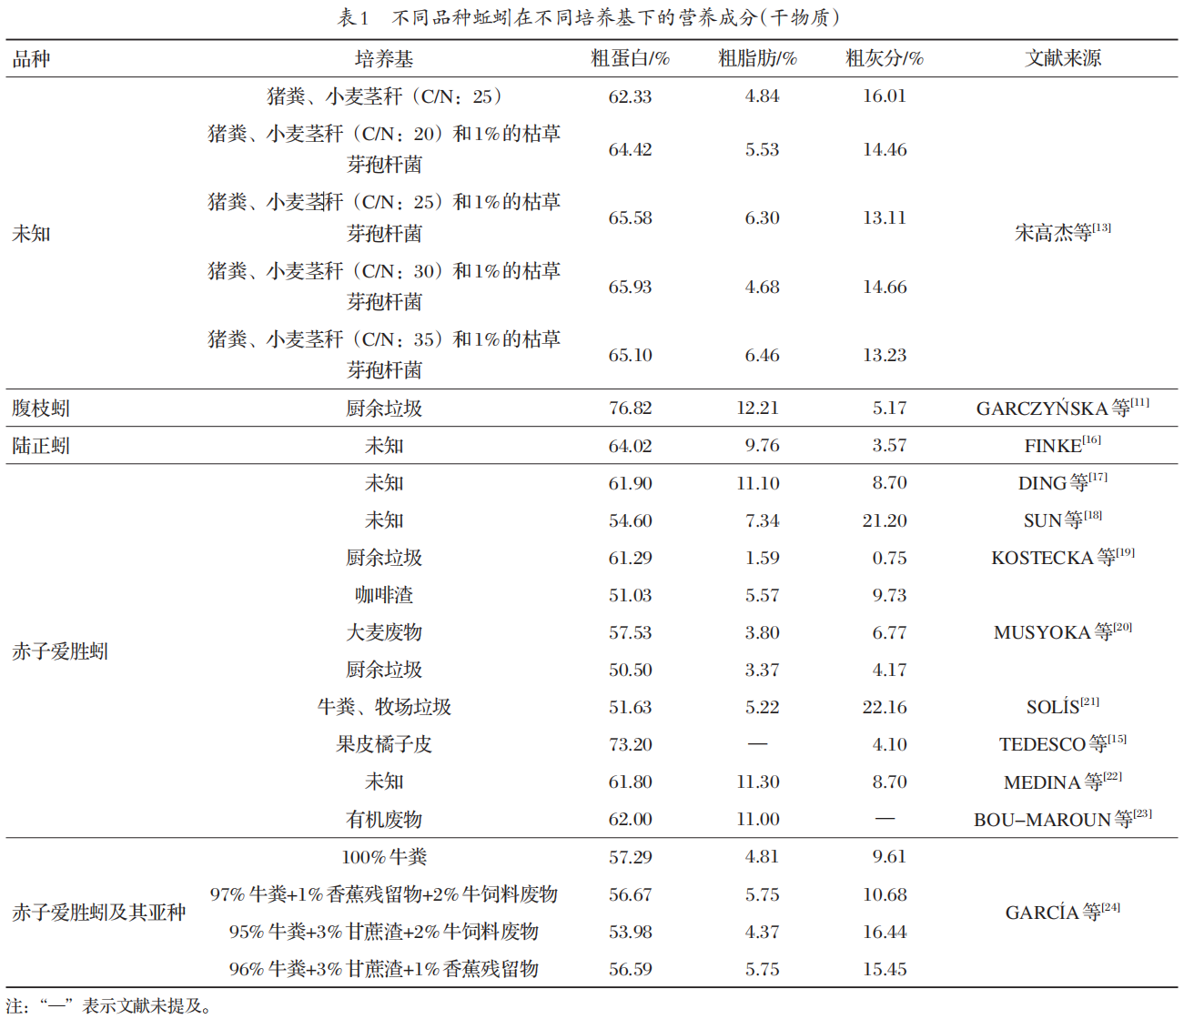
1.2.2蚯蚓培育环境
培育环境同样是影响蚯蚓营养成分的关键因素。通过猪粪和小麦秸秆堆肥培育的蚯蚓，其营养成分受猪粪与小麦秸秆的比值(C/N比值)调控，蚯蚓的粗蛋白、粗脂肪和粗灰分含量分别为62.33 %~65.93 %、4.68 %~6.46 %和13.11 %~16.01 %^{[15]}。分别以咖啡渣、大麦废弃物和餐厨废弃物培养蚯蚓，大麦废弃物组蚯蚓的粗蛋白含量显著高于其他两组^{[20]}。在不同培养基质下，赤子爱胜蚓和赤子爱胜蚓及其亚种的营养成分也存在差异(见表1)。培育环境也会影响蚯蚓的氨基酸组成，尤其是一些必需氨基酸。饲料C/N比的变化引起蚯蚓粉中亮氨酸(4.62 %~5.28 %)、精氨酸(3.77 %~4.67 %)和赖氨酸(4.22 %~4.79 %)含量的变化。此外，环境中矿物质元素组成的差异也会改变蚯蚓粉中的矿物质元素组成^{[20]}，富含DHA的培养基同样显著改变了蚯蚓脂肪酸组成^{[25]}。蚯蚓培育基质的理化参数也是影响蚯蚓营养成分的关键因素，高硬度的培育机制可以增加蚯蚓的几丁质含量及体表硬度^{[26]}。
1.2.3蚯蚓加工工艺
蚯蚓粉加工工艺同样被认为是影响蚯蚓粉营养参数的关键因子^{[21]}。研究发现，冷冻干燥加工的蚯蚓粉蛋白质含量(66.2 %)远高于高温干燥加工的蚯蚓粉蛋白质含量(59.7 %)^{[27]}。不当的蚯蚓捕捉方法会刺激蚯蚓分泌具有生理毒性(并带有难闻的气味)的体腔液，进而降低蚯蚓粉的适口性及营养价值^{[26]}。蚯蚓的体腔液可以通过加热(漂白或蒸煮)方式消除^{[28]}，因此高温干燥工艺可以提高蚯蚓粉的适口性^{[27]}。有研究指出，在加工前将蚯蚓体腔中的内容物挤出会使成品蚯蚓粉中的蛋白质含量降低30 %^{[29]}。
2蚯蚓及其加工产品在水产动物生产中的应用
2.1用作水产动物活饵
蚯蚓可被用作水产动物活饵，常用于投喂水产动物的亲本及幼苗。研究发现，使用活蚯蚓投喂鲤鱼(Cyprinus carpio)可以显著提升鲤鱼生长性能^{[30]}，投喂活蚯蚓可以提高中国大鲵(Andrias davidianus)肠道消化酶活性和肠道微生物多样性^{[31]}。在饲料中添加25 %活蚯蚓可以改善黄鳝(Monopterus albus)对饲料营养物质的利用率，进而促进其生长^{[32]}；使用活蚯蚓喂养对虾(Penaeusorientalis)亲虾，可以提高其存活率、产卵率和孵化率^{[33]}；投饲活蚯蚓也能提高对虾的生长速度和免疫活性^{[34]}；在饲料中添加蚯蚓还能提高鳜鱼(Siniperca chuatsi)蛋白酶活性和生长速度^{[35]}。据报道，蚯蚓体内含有益生菌，例如抗生链霉菌(Streptomyces antibioticus)和蜡样芽孢杆菌(Bacillus cereus)，能够显著提升印度囊鳃鲶(Heteropneustes fossilis)的摄食量^{[36]}。此外，使用新鲜蚯蚓替代25 %的商业饲料可以有效改善中国对虾(Fenneropenaeus chinensis)肌肉的营养组成^{[37]}，使用蚯蚓投饲也可以提高杂交鲟鱼(Acipenser sturio Linnaeus)的产肉率和肌肉质量^{[38]}，并改善鲤鱼肌肉的嫩度^{[39]}。
2.2用作水产动物的功能性饲料添加剂
2.2.1诱食剂
蚯蚓及其加工产品因其独特的气味而被广泛用作诱食剂^{[40]}，如蚯蚓膏、蚯蚓粉和蚯蚓提取物。在饲料中添加蚯蚓粉已被证明可以促进各种水产动物采食量，包括异育银鲫(Carassius auratus gibelio)^{[41]}和中华绒螯蟹(Eriocheir sinensis)^{[42]}。使用蒸馏水(1∶25、1∶50)稀释蚯蚓粉末可得到蚯蚓粉末提取物，其富集蚯蚓粉中的氨基酸成分，同样具备促进鱼类摄食的作用^{[43]}。蚯蚓粉及其提取物的诱食作用主要源自其富含的甜味氨基酸，如丙氨酸、丝氨酸、苏氨酸和酪氨酸，可以提高饲料的适口性；其中的一些氨基酸(如丝氨酸和丙氨酸)可以刺激味觉受体神经元，促进鱼类采食^{[44]}。此外，蚯蚓对水产动物健康的改善作用也能在一定程度上促进鱼类的采食。
2.2.2免疫增强剂
蚯蚓所携带的一些免疫活性分子，如抗菌肽和游离氨基酸等，具备增强水产动物免疫功能的作用^{[45]}。研究表明，饲料中添加蚯蚓或蚯蚓加工产品可以有效增强多种水产动物的免疫机能，包括草鱼 (Ctenopharyngodon idella)^{[46]}、鲫鱼(Carassiusauratus)^{[47]}、淡水螯虾(Crayfish)^{[48]}、罗非鱼(Oreochromis mossambicus)^{[49]}、海参(Holothuroidea)^{[50]}、大鳞副泥鳅(Paramisgurnus dabryanus)^{[51]}和里海似鲤(Rutilus caspicus)^{[43]}。这种免疫机能的增强体现在溶菌酶、碱性磷酸酶、超氧化物歧化酶、各种免疫球蛋白(Ig)和补体3(C3)等免疫分子活性的增强。蚯蚓对水产动物机体抗氧化功能的调节作用与其所含多酚和生物多糖等成分相关^{[52]}。饲料中添加蚯蚓粉和蚯蚓粪也能够有效抑制鲤鱼(Cyprinus carpio)肝脏和胰腺核转录因子κB(NF-κB)信号通路的激活，上调抗炎因子转化生长因子-β(TGF-β)和白细胞介素-10(IL-10)的表达，从而改善肠道健康^{[53]}。在饲料中添加25 %的蚯蚓粉能够降低鲤鱼血清中促炎因子肿瘤坏死因子-α(TNF-α)的含量^{[54]}。使用蚯蚓粉替代20 %鱼粉可以增加尼罗罗非鱼(Oreochromis niloticus)幼鱼血清中总蛋白含量^{[55]}。此外，饲料中添加蚯蚓体腔提取物可以有效提升克氏原螯虾(Procambarus clarkii)机体的抗氧化及免疫功能，改善克氏原螯虾生长^{[56]}。
2.3用作水产动物蛋白质饲料
蚯蚓粉氨基酸含量高且种类齐全，其氨基酸组成结构与鱼粉相似。蚯蚓是虹鳟(Oncorhynchus mykiss)可靠的蛋白质来源，但蚯蚓粉替代鱼粉量超过50 %对虹鳟生长具有抑制作用^{[57]}。近年来，使用蚯蚓粉替代部分鱼粉作为水产动物的蛋白质来源已被证明是一种可行的策略。使用蚯蚓粉替代25 %鱼粉(基础鱼粉30 %)可以提高长丝异鳃鲶(Heterobranchus longifilis)的生长性能^{[58]}；使用蚯蚓粉替代75 %鱼粉(基础鱼粉40 %)对虹鳟生长性能影响有限^{[59]}；使用蚯蚓粉替代50 %鱼粉(基础鱼粉45 %)可以有效提暗副鳢(Parachanna obscura)的生长性能及饲料转化率^{[60]}；使用蚯蚓粉替代20 %鱼粉(基础鱼粉30 %)可以提高尼罗罗非鱼(Oreochromis niloticus)的饲料利用率和产量^{[55]}；使用蚯蚓渣粉替代20 %鱼粉(基础鱼粉45 %)可以促进大口黑鲈(Micropterus salmoides)肌肉生长发育相关基因的表达，改善肌纤维生长及肌肉品质^{[61]}，替代30 %~40 %鱼粉能够显著增加大口黑鲈血清总抗氧化能力和谷胱甘肽含量，增强抗氧化能力^{[62]}。
蚯蚓粉与其他原料结合使用同样是鱼粉减量替代的可行途径。研究表明，使用蚯蚓粉和蚯蚓粪(89.35∶10.65)替代30 %鱼粉(基础鱼粉50 %)，可以有效增强鲤鱼的抗氧化及免疫功能，改善其肠道健康^{[53]}。蚯蚓粉与鸡粉、大豆渣或蝇蛆粉混合可以完全替代鲶鱼饲料中的鱼粉(基础鱼粉40 %)，对其生长性能无不利影响^{[63]}。将蚯蚓粉与蝇蛆粉及蚕蛹粉按1∶1∶1比例混合，可以显著改善棘胸蛙(Quasipaaspinosa)的生长性能^{[64]}。

3蚯蚓作为饲料资源的限制因素及改进措施
3.1限制因素
3.1.1生产成本高和规模较小
尽管蚯蚓养殖技术已较为成熟，但成品蚯蚓的捕获、清除及加工技术尚未得到充分发展。蚯蚓粉的生产成本仍然较高，据报道生产1 g蚯蚓粉的成本接近0.24美元(即24万美元/t)^{[21]}，远高于鱼粉的生产成本(1400美元/t)^{[65]}。此外，蚯蚓养殖尚未实现规模化，其产量相对较低。成熟阶段蚯蚓的捕捉仍高度依赖人工诱捕，效率较低。
3.1.2产品质量不稳定
蚯蚓种类、培育基质、捕捉及加工方法的差异均会对蚯蚓粉的营养价值产生影响。目前，蚯蚓养殖业仍以小规模生产模式为主，尚未形成成熟的“种质选育、培养、加工”体系。小规模养殖通常难以保持培养基质的稳定性，而培养基组成的变化又会引起成品蚯蚓粉质量的波动；小规模养殖缺乏成品质量控制环节，无法保证蚯蚓粉的均一性；小规模养殖通常不重视蚯蚓种质资源的保护，长期养殖单一品种蚯蚓可能导致蚯蚓品质下降，进而影响蚯蚓粉质量。不当的加工方式也可能损害蚯蚓粉质量，甚至产生毒害物质^{[20]}。
3.2改进策略
3.2.1保护和加强优良品种的选择和育种
选择和培育优质蚯蚓品种是提升蚯蚓粉质量的关键。赤子爱胜蚓具备繁殖能力强、生长周期短、营养价值高等优点^{[12]}，是养殖较为广泛的品种。此外，赤子爱胜蚓还具有较强的环境适应性能力，能在极端条件下生存^{[20]}，并可以利用各种有机废物进行生长和繁殖，同时产生营养丰富的有机肥^{[62]}。保护此类优质蚯蚓种质资源，强化以这些品种为基础的育种工作，将有助于选育更为优秀的蚯蚓品种，进而促进蚯蚓养殖业的进一步发展。
3.2.2建立蚯蚓“选育-培养-加工”体系
蚯蚓在不同培育基质中的体组成变化揭示了其对培育基质的偏好。因此，应根据当地可获取的废弃物料匹配适宜的蚯蚓品种；也可对当地废弃物进行分类，并依据分类结果选择优质品种进行培育。此外，培育蚯蚓时必须综合考虑品种选择、培养介质及环境条件等因素，以确定适宜的投放密度和培养周期。在培育过程中，可充分利用蚯蚓富集环境物质的特点，根据特定需求在培养基质中添加相应成分。部分研究人员通过在培养基中添加二十二碳六烯酸(DHA)，将蚯蚓的DHA含量在12 h内提升至原来的9.6倍，这一策略能够显著提升蚯蚓作为水产动物饲料资源的营养价值，尤其是适合作为水产动物亲本的优质饵料。也有研究在培养基中添加硒元素，培育富含硒元素的蚯蚓，从而提升蚯蚓的营养价值^{[66]}。此外，还需要建立蚯蚓加工和蚯蚓粉成品的质量控制标准，规范生产步骤和产品质量。通过规范加工过程，可以避免蚯蚓养分流失或毒素的产生。为了提高蚯蚓粉的蛋白含量，可采用冷冻干燥技术替代高温干燥技术^{[26]}。在加工处理蚯蚓前，可以静置蚯蚓3 h以上，使其排出体腔内杂物；在干燥前，可以对蚯蚓进行反复洗涤以减少有毒物质含量^{[22]}。蚯蚓粉成品标准除规定蛋白质、脂肪、碳水化合物等常规营养素含量外，还应规定抗营养物质或生理毒性物质的含量，如几丁质、溶血毒素、重金属等。也可以参照鱼粉成品的标准，测定蚯蚓粉中生物胺、酸价和非挥发性盐基氮含量，评估其新鲜度。建立蚯蚓“选育-培养-加工”体系，促进蚯蚓养殖业的发展，创造更好的生态效应和经济价值。
4结论
蚯蚓及其加工产品营养全面且均衡，富含蛋白质、脂肪、矿物质及活性物质，可作为水产动物活饵、诱食剂、免疫增强剂及蛋白质原料，助力我国水产养殖业鱼粉减量替代及可持续发展。目前，蚯蚓及其加工产品在水产养殖业上的应用仍存在诸多限制，构建成熟的蚯蚓“选育-培养-加工”模式将有助于其创造更佳的生态效益和经济效益。
参考文献：略
原文刊登在《饲料研究》2025年第6期

水产饲料价格波动对养殖成本的影响研究
谢甜
(河南工业贸易职业学院经济贸易学院，河南 郑州 450000)
摘要：稳定水产饲料价格是提升水产品自给水平的重要手段，也是保障渔业经济发展的有力措施，更是
促进水产养殖业高质量发展的核心所在。基于2015年1月——2023年1月的月度数据，利用VAR模型、脉冲响应函数、方差分解法探析水产饲料价格波动对养殖成本的影响。结果显示，水产饲料价格波动与养殖成本之间存在协整关系，即水产饲料价格波动是影响养殖成本的重要因素，且两者之间的联动关系长期存在。水产饲料价格对养殖成本冲击的响应期约为2年，且水产饲料价格在24个月后对养殖成本仍有6.884 9%的贡献率。研究表明，水产饲料价格对水产养殖成本的贡献较高，证明水产饲料价格波动是影响养殖成本的重要因素。
关键词：水产养殖；饲料价格波动；养殖成本；价格效应
Research on impact of fluctuations in aquatic feed prices on breeding costs
XIE Tian
Abstract：Stabilizing the price of aquatic feed is an important means to improve the self-sufficiency level of aquatic products, a powerful measure to ensure the development of fishery economy, and the core of promoting high-quality development of aquaculture industry. Based on monthly data from January 2015 to January 2023, this study uses VAR model, impulse response function, and variance decomposition method to explore the impact of aquatic feed price fluctuations on aquaculture costs. The results showed that there is a cointegration relationship between the fluctuation of aquatic feed prices and aquaculture costs, that is, the fluctuation of aquatic feed prices is an important factor affecting aquaculture costs, and the linkage relationship between the two exists for a long time. The response period for the impact of aquatic feed prices on aquaculture costs is about two years, and in the second year, the contribution rate of aquatic feed prices to aquaculture costs is about 6.884 9%. The study indicates that the high contribution of aquatic feed prices to aquaculture costs proves that fluctuations in aquatic feed prices are an important factor affecting aquaculture costs.
Key words：aquaculture; fluctuations in feed prices; breeding costs; price effect

习近平总书记在2022年中华人民共和国第十三届全国人民代表大会第五次会议和中国人民政治协商会议第十三届全国委员会第五次会议期间强调，“要向江河湖海要食物，稳定水产养殖，积极发展远洋渔业，提高渔业发展质量”，为渔业经济高质量发展提供根本遵循^{[1-3]}。农业农村部于2023年3月发布《关于落实党中央国务院2023年全面推进乡村振兴重点工作部署的实施意见》，再次强调“推进渔业高质量发展”。全国渔业系统积极推进渔业供给侧结构性改革，有效推进水产养殖行业规模扩大化、产业效益“向红”化发展。2022年全国水产品总产量达6869.0万t，水产养殖行业产值从2014年的7888.1亿元上升至2022年的11775.5亿元，蓝海发展态势凸显^{[4]}。《中国的远洋渔业发展（2023）》白皮书数据显示，中国是世界水产养殖产量最高的国家，供应全球约40%的水产养殖产品^{[5]}。截至2022年，中国拥有海洋捕捞资质的远洋渔业企业177家，远洋作业渔船2551艘，在开发利用全球海洋渔业资源、促进海洋食物和营养供给方面发挥积极作用^{[6]}。我国水产养殖的生产组织模式仍以个体养殖户养殖、小规模家庭生产为基本单元，容易受到水产饲料价格波动的影响^{[7-9]}。因此，稳定水产饲料价格波动、强化水产饲料单价调控成为应对水产养殖产业风险的关键策略。在此背景下，深刻把握水产饲料价格波动规律及影响因素，有助于降低养殖生产成本，推动水产饲料生产行业、水产养殖行业稳健发展。基于此，利用VAR模型研究水产饲料价格波动对养殖成本的影响，以及探索影响水产养殖的因素，结合水产饲料行业价格波动实际情况分析影响因素的传导作用，以满足水产养殖市场需求，缓解国内饲料行业、养殖行业压力，为我国政府部门调控水产养殖饲料市场提供参考。
1研究方法及数据来源
1.1VAR模型设定
VAR模型最早由SIMS引入至经济学概念中，并拓展发展至今^{[10-11]}。VAR模型具有应用灵活性，可反映系统中每一个内生变量的演变情况，表达全部变量之间的动态关系。同时，VAR模型能够通过脉冲响应函数及方差分解，就变量间动态结构及具体特征展开验证。因此，为探讨水产饲料价格波动对养殖成本的影响效应，具体构造VAR模型如下：
设定一个包含k个变量、滞后期为p的VAR模型：
Y_{t}=C+∏₁Y_{t-1}+∏₂Y_{t-2}+…+∏_{p}Y_{p-1}+u_{t} （1）
式中：Y_{t}、C分别为k×1中阶段内生项与常数项；∏₁，…，∏_{p}为k×k待估计矩阵；u_{t}属于k×1阶段随机误差项。
设定一个系统中包含两个变量、滞后期为2的VAR模型：
$\left\{\begin{aligned}y_{1}=c_{1}+π_{11.1}y_{t-1}+π_{12.1}x_{t-1}+π_{11.2}y_{t-2}+π_{12.2}x_{t-2}+u_{1t} \\ x_{2}=c_{2}+π_{21.1}y_{t-1}+π_{22.1}x_{t-1}+π_{21.2}y_{t-2}+π_{22.2}x_{t-2}+u_{2t}\end{aligned}\right.$ （2）
转换为矩阵形式可见：
$\left(\begin{matrix}y_{t} \\ x_{t}\end{matrix}\right)=\left(\begin{matrix}c_{1} \\ c_{2}\end{matrix}\right)+\left(\begin{matrix}π_{11.1} & π_{12.1} \\ π_{21.1} & π_{22.1}\end{matrix}\right)\left(\begin{matrix}y_{t-1} \\ x_{t-1}\end{matrix}\right)+\left(\begin{matrix}π_{11.2} & π_{12.2} \\ π_{21.2} & π_{22.2}\end{matrix}\right)\left(\begin{matrix}y_{t-2} \\ x_{t-2}\end{matrix}\right)+\left(\begin{matrix}u_{1t} \\ u_{2t}\end{matrix}\right)$ （3）
1.2数据来源及变量选取
1.2.1数据来源
选取2015年1月—2023年1月为样本区间，共98个月。样本数据主要选取自《中国农村统计年鉴（2023）》《中国渔业统计年鉴（2023）》《全国渔业经济统计公报（2022）》部分数据采集至饲料行业信息网（https：//www. feedtrade. com. cn/index/index）、慧通数据网（http：//www.huitongdata.com/）。针对部分缺失数据，通过插值法补齐。另外，为缓解时间序列数据引致的异方差性，数据取自然对数并采用X12法作季节调整。
1.2.2变量选取
本研究主要分析水产养殖饲料价格波动对养殖成本的影响。因此，设定被解释变量为养殖成本（YP），参考现有研究^{[12-13]}，选择每667 m2投放鱼苗尾数衡量。本文核心解释变量为水产养殖饲料价格波动(AS)，由于水产养殖饲料的主要成分为玉米，文章将玉米价格作为水产养殖饲料的代替品^{[14-16]}，并选取50个城市玉米价格(元/kg)为水产养殖的饲料价格。
2实证研究结果
2.1变量平稳性检验
传统VAR模型设定任一变量均需为稳定变量才可进行后续研究^{[17-18]}。就非平稳时间序列而言，仅需各变量间具有协整关系即可构建VAR模型^{[19-21]}。因此，文章参考相关研究，利用ADF检验法与Eviews 8.0软件对研究涉及的各变量分别展开平稳性检验，见表1。由表1可知，相关变量均在10%的显著性水平下拒绝原假设，即文章所选变量均为平稳序列，可直接就水产养殖饲料价格波动对养殖成本的影响构建VAR模型，并开展后续分析。
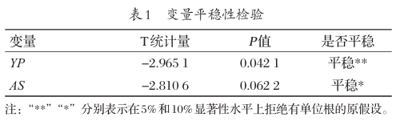
2.2VAR模型的建立及检验
2.2.1VAR模型滞后阶数的确定
构建VAR模型的第一步即是确定变量滞后阶数（P）。考虑到文章所选数据为月度数据，因此采用最大滞后期数（P=12）进行检验，VAR模型滞后阶数的确定见表2。由表2可知，当最大滞后阶数为3时，AIC数值达到最小值（-10.0418）；当最大滞后阶数为2时，SC数值达到最小值（-9.7760）；当AIC准则与SC准则同时达到最小值时，一般采用似然比统计量LR确定P值^{[22]}，当最大滞后阶数为2时，LR数值为根据准则确定最优滞后阶数（55.5831），表明本文的滞后阶数为2，此时输出结果为VAR模型的最优结果。
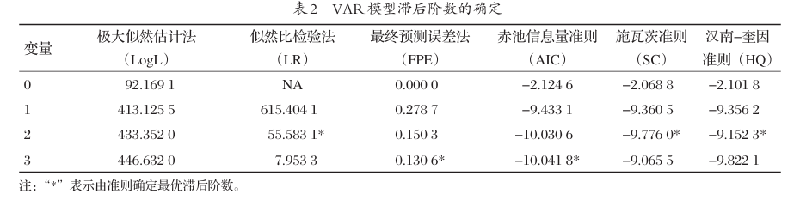
2.2.2格兰杰因果关系检验
格兰杰因果关系主要用于检验某一变量的滞后项对其他变量是否具有当期影响^{[23-24]}。因此，假设有“YP不是AS的格兰杰原因”与“AS不是YP的格兰杰原因”两大命题，并对两大假设进行格兰杰因果关系检验。格兰杰因果关系检验见表3。由表3可知，“YP不是AS的格兰杰原因”与“AS不是YP的格兰杰原因”均在95%置信水平上接受原假设，即水产养殖饲料价格波动与养殖成本互为格兰杰因果关系。由此可以推断，养殖成本受到水产养殖饲料价格波动的滞后影响，水产养殖饲料价格波动是养殖成本的格兰杰原因。
综上所述，本文可对变量lnYP_{SA}与lnNP_{SA}构建起滞后阶数为2的VAR（2）模型。模型的输出结果为：
$\left(\begin{matrix}{YP}_{t} \\ {SA}_{t}\end{matrix}\right)=\left(\begin{matrix}0.1456 \\ 0.1831\end{matrix}\right)+\left(\begin{matrix}1.5336 & 0.0075 \\ 1.5213 & 1.0432\end{matrix}\right)\left(\begin{matrix}{YP}_{t-1} \\ {AS}_{t-1}\end{matrix}\right)+\left(\begin{matrix}-0.5516 & -0.0773 \\ -1.8532 & -0.1541\end{matrix}\right)\left(\begin{matrix}{TB}_{t-2} \\ {AS}_{t-2}\end{matrix}\right)$ （4）
2.2.3系统稳健性检验
在构建VAR模型之后，若模型内所有根模的倒数均不足1（即位于单位圆内），则表明VAR系统稳定，能够开展进一步脉冲响应函数分析及方差分解。学界普遍采用AR特征根图根进行检验VAR系统稳定性，若观察发现点全部在单位圆内，则表示模型参数通过特征根检验，模型参数具有稳定性^{[25-26]}。因此，文章同样使用AR根图展开检验，VAR模型中AR根图见图1。由图1可知，图像表明所有单位根的模均落于单位圆中。因此，上述建立的VAR系统稳定。
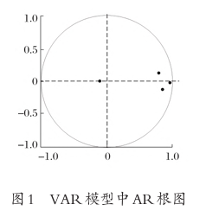
2.3脉冲响应函数
脉冲响应函数主要用于解析在受到某种因素冲击时模型的动态变化，能够反映随机误差项在添加标准差大小的冲击后对内生变量的具体影响，进一步经由脉冲响应函数表现水产养殖饲料价格波动对养殖成本的脉冲响应，脉冲响应函数见图2。
由图2可知，当给予水产养殖饲料价格1个标准差的正向冲击后，养殖成本由第2期产生0.003的响应开始逐步抬升，直至第7期达到巅峰响应值0.008。随后养殖成本的相应曲线渐趋下落，并在24个月之后无限趋近于0，水产养殖饲料价格对养殖成本的影响几乎消失。由此可以推断，水产养殖饲料价格增长将使得养殖成本上升^{[27]}。当水产养殖饲料价格增加时，在养殖规模不变的情况下，养殖户购买饲料所用的资金投入有所增加，这将引起养殖成本提升^{[28]}。由于价格变化波动对养殖成本的影响存在时间滞后性，响应大小在第7期响应达到最高值具有合理性。
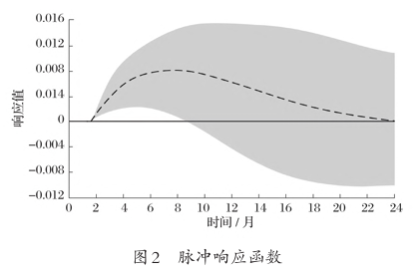
2.4养殖成本方差分解
方差分解能够就每一结构冲击对内生变量的贡献程度进行分析，以此评价不同结构冲击对内生变量的重要性^{[29]}。因此，借助方差分解法就前文构建的VAR（2）模型对变量间影响作用展开定量研究，养殖成本方差分解见表4。
由表4可知，养殖成本自身贡献率最大，在第10期达到最小值91.5530%。水产养殖饲料价格对养殖成本的贡献率存有一定滞后性，并由第2期开始显现，在第9期达到最大值8.2320%，随后开始缓慢降低，24个月后仍有6.8849%的贡献率。细究其因，水产养殖成本中人工与饲料投入占整体养殖成本60%^{[30]}。由此可见，水产饲料价格波动对养殖成本具有显著而直接的影响。因此，稳定水产饲料价格也有助于水产养殖行业、水产品加工等相关产业的发展，属于水产行业高质量发展的决定性因素。
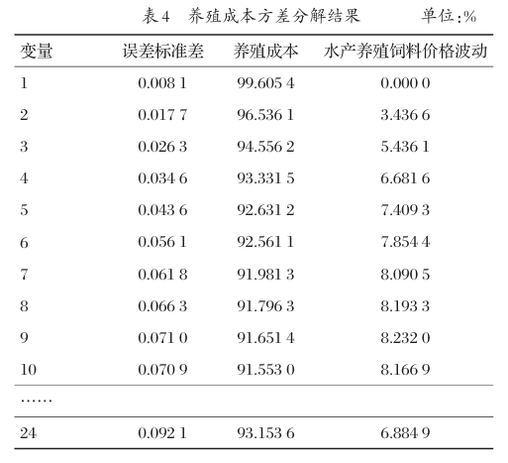
3结论
对于水产养殖业而言，稳定水产饲料价格是减少水产养殖成本的重要手段。基于2015年1月—2023年1月的月度数据，利用VAR模型、脉冲响应函数、方差分解法探析水产饲料价格波动对养殖成本的影响。结果表明：第一，实证测算水产饲料价格波动与养殖成本关系后可发现，水产饲料价格波动与养殖成本之间存在协整关系，即水产饲料价格与养殖成本之间存在联动关系。第二，估计协整方程可发现，水产饲料价格与养殖成本呈正相关，且两者之间的联动关系长期存在。第三，水产饲料价格对养殖成本冲击的响应期约为24个月，此后水产饲料价格对养殖成本的贡献率约为6.8849%，这说明水产饲料价格总水平的上涨平均在24个月后内传导至养殖成本层面，并带动整体水产养殖成本水平发生上涨。第四，方差分解结果显示，水产饲料价格对水产养殖成本的贡献较高，再次证明水产饲料价格波动是影响养殖成本的重要因素。因此，相关行业企业应从以下方面切入，稳定水产品饲料价格、降低养殖成本，推进水产行业的进一步发展。第一，水产养殖主体应积极与农业部门开展技术合作，重点设立鱼粉、谷物原料等水产饲料的价格预警指标，以此观测水产饲料价格变化，自主调节生产经营策略。第二，水产养殖企业之间应构建“以大带小”利益联结机制，将自动化生产、标准化管理、数字化养殖的生产经营范式通过学习合作渗透至中小养殖场（户）内部，以此发挥一体化的规模经济效应，强化水产行业整体竞争力。
参考文献：略
原文刊登在《饲料研究》2025年第2期

饲料研发

棉籽浓缩蛋白替代鱼粉对大鳞副泥鳅生长性能抗氧化能力、

免疫功能和肠道健康的影响
陈琪^{1,2}李佑杰^{1,2}袁志文^{1,2}潘杰^{1,2}李雅萍^{1,2}余传启^{1,2}张亚洲^{1,2}周秋白^{1,2*}王自蕊^{1,2*}
（1.江西农业大学动物科学技术学院，南昌330045：2.南昌市特色水生生物营养生理与健康养殖重点实验室，南昌330045)
摘要：本试验旨在研究棉籽浓缩蛋白替代鱼粉对大鳞副泥鳅生长性能、抗氧化能力、免疫功能和肠道健康的影响。试验选取960尾初始体质量为（2.60±0.01）g的健康大鳞副泥鳅，随机分为6组，每组4个重复，每个重复40尾。6组分别饲喂采用棉籽浓缩蛋白替代基础饲料中(对照，FM组）、32%（CPC32组）、44%（CPC44组)、56%(CPC56组）、68%（CPC68组）和80%（CPC80组）鱼粉的饲料。试验期8周。结果表明：1)与FM组相比，CPC56组CPC68组和CPC80组终末体质量、增重率（WGR）、特定生长率（SGR）、肝体比（HS|）和脏体比（VS1）显著降低（P≤0.05）CPC68组和CPC80组摄食率（FR）和饲料系数（FCR）显著提高（P<0.05）。2)与FM组相比，CPC80组血清葡萄糖（GLU）、甘油三酯（TG）和高密度脂蛋白胆固醇（HDL-C）含量以及溶菌酶（LYS）和碱性磷酸酶（AKP）活性显著降低（P<0.05）。3）与FM组相比，CPC32组肝脏丙二醛（MDA）含量显著降低（P≤0.05)CPC44组肝脏超氧化物歧化酶歧化酶（SOD）活性显著提高（P<0.05)CPC68组和CPC80组肝脏谷丙转氨酶（ALT）活性、还原型谷胱甘肽（GSH）含量以及总抗氧化能力（T-AOC）显著降低（P<0.05）。4）CPC44组和CPC56组肠道胰蛋白酶活性显著高于FM组（P<0.05）CPC44组肠道脂肪酶活性显著高于其他各组(P<0.05)与FM组相比，CPC80组肠道绒毛高度显著降低（P<0.05）。5）与FM组相比，CPC80组肠道分枝杆菌属（Mycobacterium）相对丰度显著提高（P<0.05）；肠道厚壁菌门（Firmicutes)/拟杆菌门(Bacteroidetes)值随棉籽浓缩蛋白替代鱼粉比例的提高呈现逐渐升高的趋势。综上所述，在本试验条件下，饲料中棉籽浓缩蛋白替代鱼粉比例为32%和44%时对大鳞副泥鳅生长无负面影响，基于WGR的折线模型分析，大鳞副泥鳅饲料中棉籽浓缩蛋白替代鱼粉的适宜比例为30.46%。
关键词：大鳞副泥鳅：棉籽浓缩蛋白；鱼粉；生长性能；抗氧化能力：免疫功能：肠道健康
Effects of Replacing Fish Meal with Cottonseed Protein Concentrate on Growth Performance, Antioxidant Ability, Immune Function and Intestinal Health of Paramisgurnus dabryanus
CHEN Qi^{1,2} LI Youjie^{1,2} YUAN Zhiwen^{1,2} PAN Jie^{1,2} LI Yaping^{1,2} YU Chuanq^{i1,2}
ZHANG Yazhou^{1,2} ZHOU Qiubai^{l,2*} WANG Zirui^{1,2*}
(1. College of Animal Science and Technology, Jiangxi Agriculrural University, Nanchang 330045, China;2. Nanchang Key Laboratory of Featured Hydrobios Nutritional Physiology and Healthy Breeding, Nanchang 330045, China)
Abstract: This experiment was conducted to investigate the effects of replacing fish meal with cottonseed protein concentrate on growth performance, antioxidant ability, immune function and intestinal health of Paramisgurnus dabryanus. A total of 960 healthy Paramisgurnus dabryanus with initial body weight of (2.60±0.01) g were randomly divided into 6 groups with 4 replicates per group and 40 fish per replicate. The six groups were fed diets in which 0 (control, FM group),32%(CPC32 group),44%(CPC44 group),56%（CPC56 group),68%（CPC68 group) and 80%(CPC80 group) fish meal were replaced by cottonseed protein concentrate, respectively. The experiment lasted for 8 weeks. The results showed as follows: 1) compared with FM group, the final body weight, weight gain rate (WGR), specific growth rate(SGR), hepatosomatic index (HSI) and viscerosomatic index (VSI) in CPC56, CPC68 and CPC80 groups were significantly decreased (P<0.05), and the feeding rate (FR) and feed coefficient(FCR) in CPC68 and CPC80 groups were significantly increased (P<0.05).2) Compared with FM group, the contents of glucose (GLU), triglyceride(TG)and high-density lipoprotein cholesterol (HDL-C) and the activities of lysozyme (LYS) and alkaline phosphatase (AKP) in serum in CPC80 group were significantly decreased (P<0.05).3) Compared with FM group, the malondialdehyde (MDA) content in liver in CPC32 group was significantly decreased (P<0.05),the superoxide dismutase (SOD) activity in liver in CPC44 group was significantly increased (P<0.05), and the alanine aminotransferase (ALT) activity, reduced glutathione (GSH) content and total antioxid ant capacity (T-AOC) in liver in CPC68 and CPC80 groups were significantly decreased (P<0.05).4) The intestinal trypsin activity in CPC44 and CPC56 groups was significantly higher than that in FM group (P<0.05), and the intestinal lipase activity in CPC44 group was significantly higher than that in the other groups (P<0.05).Compared with FM group, the intestinal villi height in CPC80 group was significantly decreased (P<0.05).5) Compared with FM group, the intestinal Mycobacterium relative abundance in CPC80 group was significantly increased (P<0.05); the ratio of Firmicutes to Bacteroidetes in intestine was gradually increased with the increase of the proportion of cottonseed protein concentrate instead of fish meal. In conclusion, under the conditions of this experiment, 32% and 44%6 of cottonseed protein concentrate instead of fish meal in the diet has no negative effects on the growth of Paramisgumus dabryanus. Based on the WGR broken line model analysis, the appropriate ratio of cottonseed protein concentrate to replace fish meal in the diet of Paramisgurnus dabryanus is 30.46%.
Key words: Paramisgurnus dabryanus; cottonseed protein concentrate; fish meal; growth performance; an-
tioxidant ability; immune function; intestinal health

鱼粉是水产动物饲料中极为重要的蛋白质源，具有适口性好、蛋白质含量高以及氨基酸平衡等特点^{[1]}，但近年来水产养殖行业与水产饲料的快速发展加剧了鱼粉供需之间的不平衡^{[2]}，同时由于全球捕捞业产量降低，造成鱼粉产量降低与价格暴涨，因此寻求新型蛋白质源替代鱼粉成为亟待解决的热点问题。目前，已有多种新型蛋白质源用于替代鱼粉，包括植物蛋白质^{[3-6]}、昆虫蛋白质^{[7-8]}、细菌蛋白质^{[9-10]}以及微藻蛋白质^{[11]}等，其中植物蛋白质来源广、价格低、供应稳定，已在水产饲料中进行了广泛研究。然而，植物蛋白质原料存在适口性差、氨基酸不平衡以及含有不同种类抗营养因子等缺陷，易导致水产动物生产性能下降，免疫力低下，引发肠炎或造成肝脏损伤等问题^{[12]}。棉籽浓缩蛋白（cottonseed protein con-centrate, CPC）通过低温脱酚技术降低棉籽粕中抗营养因子棉酚含量，减少蛋白质变性，提高蛋白质含量^{[13]}，是极具潜力的新型蛋白质源。近年来，已有研究报道，棉籽浓缩蛋白可有效替代大口黑鲈（Micropterus salmoides)^{[14-15]}、虹鳟(Oncorhynchus mykiss）^{[16]}、黄鳝（Monopterus albus)^{[17]}、卵形鲳修（Trachinotus ovatus)^{[18]}、大黄鱼（Larimichthys crocea)^{[19]}、凡纳滨对虾（Litopenaeus vannamei)^{[20]}以及杂交石斑鱼（Epinephelus fuscoguttatuse × Epinephelus lanceolatus)^{[21]}等饲料中的鱼粉，这些研究表明，饲料中适量添加棉籽浓缩蛋白有利于水产动物生长性能的提高，改善肠道健康并提高抗氧化能力和免疫能力。大鳞副泥鳅（Paramisgurnus dabryanus）属鲤形目、鳅科、副泥鳅属，具有肉质鲜美、生长速度快、适应能力强以及养殖成本低的特点，在我国广泛分布，具有优越的市场前景^{[22]}。目前，使用棉籽浓缩蛋白替代饲料中鱼粉的研究在大鳞副泥鳅上鲜有报道。因此，本试验以大鳞副泥鳅为研究对象，探讨棉籽浓缩蛋白替代鱼粉对大鳞副泥鳅生长性能、血清生化指标、抗氧化能力、免疫功能和肠道健康的影响，用以探究棉籽浓缩蛋白替代大鳞副泥鳅饲料中鱼粉的可行性，从而为其在大鳞副泥鳅饲料中的应用提供科学依据。
1材料与方法
1.1试验材料
试验所用棉籽浓缩蛋白为市购产品，其粗蛋白质含量为62.53%，游离棉酚含量为228mg/k。大鳞副泥鳅购自江西东乡泥鳅科技小院，正式试验前转运至江西农业大学水产基地暂养2周,投喂基础饲料，使其适应养殖条件，试验开始前禁食24h。

1.2试验设计和饲料
本试验经江西农业大学动物保护与利用专业委员会批准（伦理批准号：YU2005-0001）。试验选取960尾体质健康、外观正常、初始体质量为（2.60±0.01）g的大鳞副泥鳅，随机分为6组，每组4个重复，每个重复40尾。6组分别饲喂采用棉籽浓缩蛋白替代基础饲料中0（对照，FM组）、32%(CPC32组）、44%(CPC44组）、56%（CPC56组）、68%（CPC68组）和80%（CPC80组）鱼粉的饲料。试验期8周。本试验以鱼粉、豆粕、菜籽粕和棉籽浓缩蛋白作为主要蛋白质源，以鱼油和大豆油作为脂肪源，设计基础饲料鱼粉（粗蛋白质含量实测值为66.12%）含量为25%，并通过添加精氨酸、赖氨酸和蛋氨酸，配制6种等氮等脂的饲料。试验原料粉碎后过80目筛，根据饲料配方准确称取原料，逐级混合，并采用小型制粒机制成直径为1.0mm的沉性颗粒饲料。饲料组成及营养水平见表1，饲料氨基酸组成见表2。
1.3饲养管理
饲养试验在江西农业大学水产基地进行，养殖用桶规格为80cm×66cm×64cm，养殖水体为270L，养殖用水为曝气自来水。试验期间，每天08：00和17：00对大鳞副泥鳅进行饱食投喂，每隔4d更换2/3水量，每天观察试验泥鳅摄食情况和死亡情况并记录，每周对大鳞副泥鳅摄食量进行称重测定，根据泥鳅摄食情况对投喂量及时调整，并且对每次投喂后残饵进行打捞，烘干后称重，粪便则通过换水进行处理。饲养水温波动范围为26~30℃，24h不间断充氧，保证溶氧含量大于5mg/L，pH在7.2左右。
1.4样品采集
饲养试验结束后，试验泥鳅禁食24h。采用MS-222麻醉后，统计每个养殖桶内的泥鳅尾数和总质量。每桶随机挑选12尾泥鳅，取3尾作为全鱼样品，用于常规营养成分的测定；另外9尾测量体长和体重，之后采取尾静脉抽血，4C静置，离心机1006.2×g离心10min,取上清液保存于-80C冰箱，用于血清生化和免疫指标的测定。采血后解剖鱼体，取出内脏团，分离肝脏和肠道，分别对内脏团和肝脏进行称重，快速放于液氮中速冻，储存于-80C冰箱中，用于后续肠道免疫指标和消化酶活性测定以及肠道菌群分析。每桶随机挑选3尾泥鳅，取肠道样品浸没在4%甲醛固定液中固定，用于后续肠道形态结构的观察。

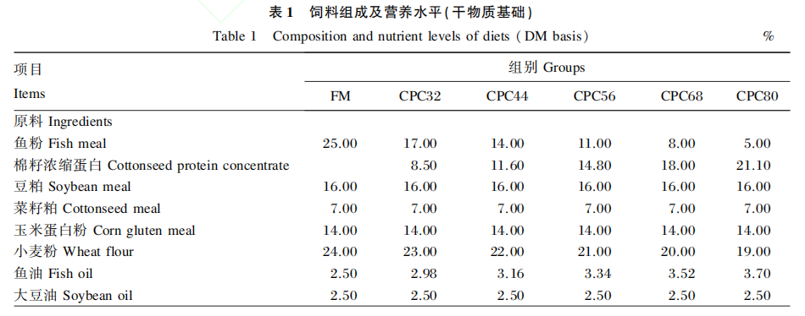
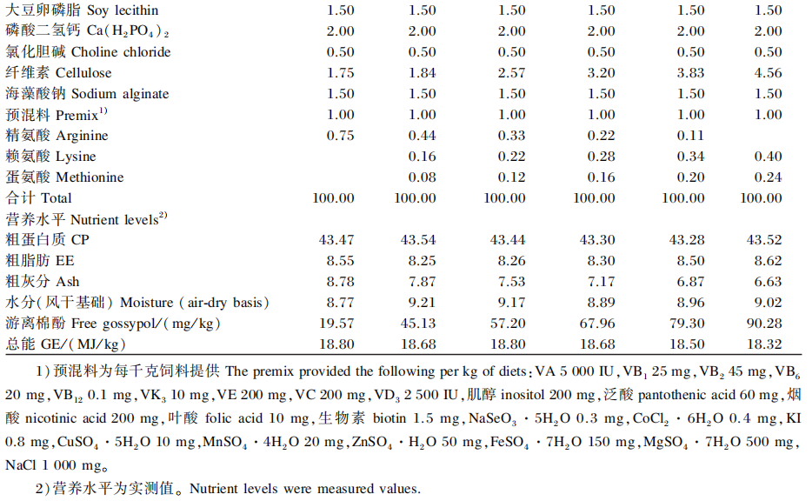
1.5测定指标及方法
1.5.1生长性能
生长性能相关指标计算公式如下：
增重率(weight gain rate,WGR,%)=100×(W_{t}-W₀)/W₀;
特定生长率(specific growth rate,SGR,%/d)=100x(lnW_{t}-lnW₀)/t;
饲料系数(feed coefficient,FCR)=F_{c}/(W_{t}-W₀);
摄食率(feeding rate,FR,%/d)=100×F_{c}/[(W_{t}+W₀)|2×t]:
肥满度（condition factor,CF,g/cm³)=100×W/L³;
肝体比(hepatosomatic index,HSI,%)=100×W_{h}/W;
脏体比（viscerosomatic index,VSI,%)=100×W_{v}/W;
存活率（survival rate,SR,%)=100×N_{t}/N₀。
式中：W_{t}和W₀分别为终末体质量和初始体质量（g）；t为养殖试验天数（d）；F_{c}为饲料干物质总摄食量（g）；N_{t}和N₀分别为终末尾数和初始尾数（尾）；W为体质量（g）；L为体长（cm）；W_{v}为内脏重（g）；W_{h}为肝脏重（g）。
1.5.2营养成分
采用国标方法测定饲料和大鳞副泥鳅鱼体水分（GB/T6435-2014）、粗蛋白质（GB/T6432-2018）、粗脂肪（GB/T6433-2006）和粗灰分(GB/T6438-2007）含量，饲料氨基酸含量采用GB/T18246-2019测定;饲料总能参照国际标准1SO9831：1998，采用全自动氧弹热仪测定；游离棉酚含量采用GB/T13086-2020测定。
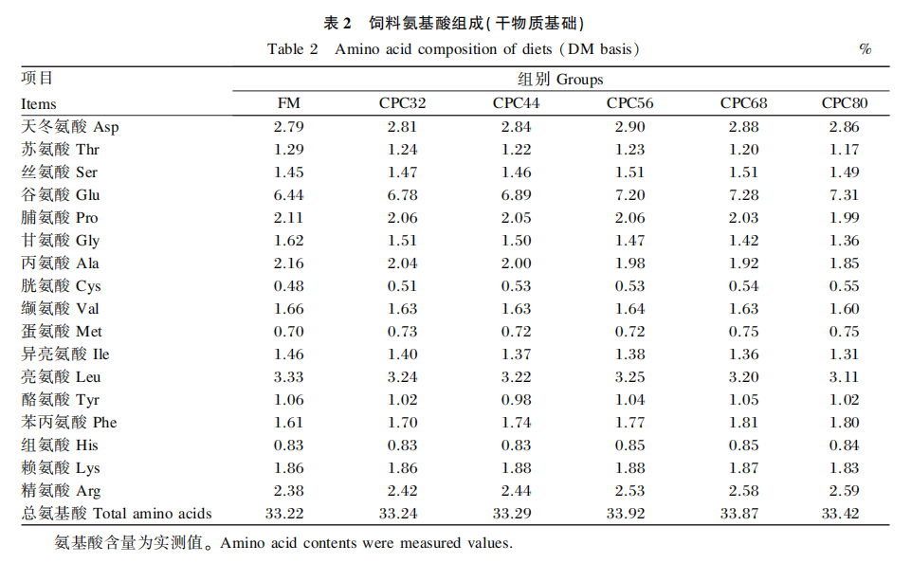
1.5.3血清生化指标
采用全自动生化仪测定血清总蛋白（TP）、白蛋白（ALB）、葡萄糖（GLU）、甘油三酯（TG）、总胆固醇（TC）、高密度脂蛋白胆固醇（HDL-C）和低密度脂蛋白胆固醇（LDL-C）含量；谷丙转氨酶（ALT）和谷草转氨酶（AST）活性采用南京建成生物工程研究所试剂盒测定。

1.5.4肝脏抗氧化指标和肠道消化酶活性
肝脏谷胱甘肽过氧化物酶（GSH-Px）活性、还原型谷胱甘肽（GSH）含量、超氧化物歧化酶（SOD）活性、过氧化氢酶（CAT）活性、丙二醛（MDA）含量、总抗氧化能力（T-AOC）以及肠道脂肪酶（LPS）、胰蛋白酶（TPS）、α-淀粉酶（AMS）活性采用南京建成生物工程研究所试剂盒测定。
1.5.5血清和肠道免疫指标
血清和肠道碱性磷酸酶（AKP）和酸性磷酸酶（ACP）活性采用南京建成生物工程研究所试剂盒测定，免疫球蛋白M(IgM）含量和溶菌酶（LYS）活性采用上海优选生物科技有限公司试剂盒测定。
1.5.6肠道形态结构
将肠道组织固定于4%多聚甲醛固定液中，对组织样品进行修剪，随后经梯度乙醇脱水，（乙醇的浓度从75%提高到100%）；然后将样品包埋在石蜡中，并切成4μm的切片；最后进行苏木精一伊红（HE）染色，在光学显微镜下观察肠道组织切片（100×）。每组选取4张不连续切片，每张切片选取4个视野，采用Image Pro Plus 6.0软件测量5根完整肠绒毛高度（VH）和对应的5处隐窝深度（CD）以及5处肌层厚度（MT）。
1.5.7肠道菌群
采用OMEGA SOil DNA Kit(D5635-02，Omega Bio-Tek，美国)试剂盒提取肠道内容物中细菌的总DNA；利用2%琼脂糖凝胶回收PCR的产物，对其进行纯化和定量检测：随后利用纯化后的PCR扩增片段构建高通量测序文库（I1lumina MiSeq平台）。采用QIIME2软件DADA2方法对得到的原始序列进行序列去噪和质控分析，按100%的序列相似度进行归并，获得扩增子序列变异（ASV）特征序列；采用classify-sklearn算法进行物种注释，在门和属水平上统计各个样本的群落结构。
1.6数据统计与分析
采用SPSS26.0软件对试验数据进行单因素方差分析（one-wayANOVA），并采用Duncan氏法进行多重比较检验，结果数据采用“平均值土标准误”表示，P<0.05为差异显著。
2结果与分析
2.1棉籽浓缩蛋白替代鱼粉对大鳞副泥鳅生长性能的影响
由表3可知，各组间大鳞副泥鳅SR无显著差异（P>0.05）。与FM组相比，CPC56组、CPC68组和CPC80组终末体质量、WGR和SGR显著降低（P<0.05）。随着棉籽浓缩蛋白替代鱼粉比例的提高，HSI和VSI呈现逐渐降低趋势，其中CPC56组、CPC68组和CPC80组HSI和VSI显著低于FM组（P<0.05）。与FM组相比，CPC68组和CPC80组FR和FCR显著提高（P<0.05）。如图1所示，基于WGR的折线模型分析，大鳞副泥鳅饲料中棉籽浓缩蛋白替代鱼粉的适宜比例为30.46%。
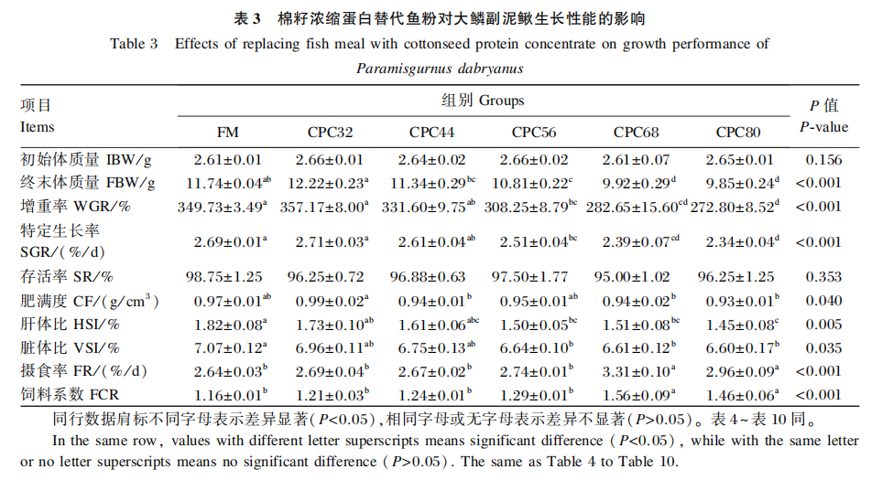
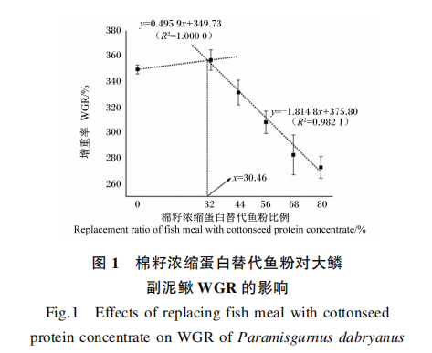
2.2棉籽浓缩蛋白替代鱼粉对大鳞副泥鳅体成分的影响
由表4可知，各组间大鳞副泥鳅粗蛋白质和水分含量无显著差异（P>0.05）。与FM组相比，CPC80组大鳞副泥鳅粗脂肪含量显著降低（P<0.05），CPC56组和CPC68组粗灰分含量显著提高（P<0.05）。
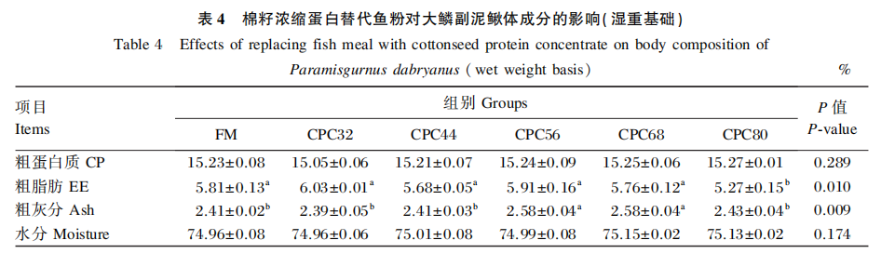
2.3棉籽浓缩蛋白替代鱼粉对大鳞副泥鳅血清生化指标的影响
由表5可知，各组间大鳞副泥鳅血清TP、ALB、TC和LDL-C含量以及ALT和AST活性均无显著差异（P>0.05）。与FM组相比，CPC44组、CPC56组、CPC68组和CPC80组血清GLU和HDL-C含量显著降低（P<0.05），CPC68组和CPC80组血清TG含量显著降低（P<0.05）。
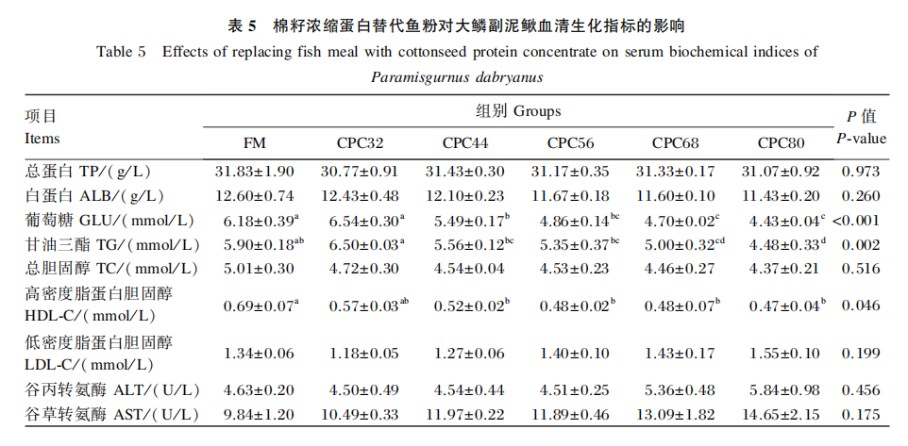
2.4棉籽浓缩蛋白替代鱼粉对大鳞副泥鳅血清和肠道免疫指标的影响
由表6可知，各组间大鳞副泥鳅血清ACP活性和IgM含量无显著差异（P>0.05）。随着棉籽浓缩蛋白替代鱼粉比例的提高，血清LYS和AKP活性均呈现逐渐降低趋势；与FM组相比，CPC80组血清LYS活性显著降低（P<0.05），各棉籽浓缩蛋白替代组血清AKP活性均显著降低（P<0.05）。由表7可知，各组间大鳞副泥鳅肠道LYS活性无显著差异（P>0.05）。随着棉籽浓缩蛋白替代鱼粉比例的提高，肠道1gM含量呈现逐渐降低的变化趋势，但各组间无显著差异（P>0.05）。与FM组相比，CPC44组和CPC56组肠道ACP活性显著提高（P<0.05），CPC68组和CPC80组肠道AKP活性显著降低（P<0.05）。
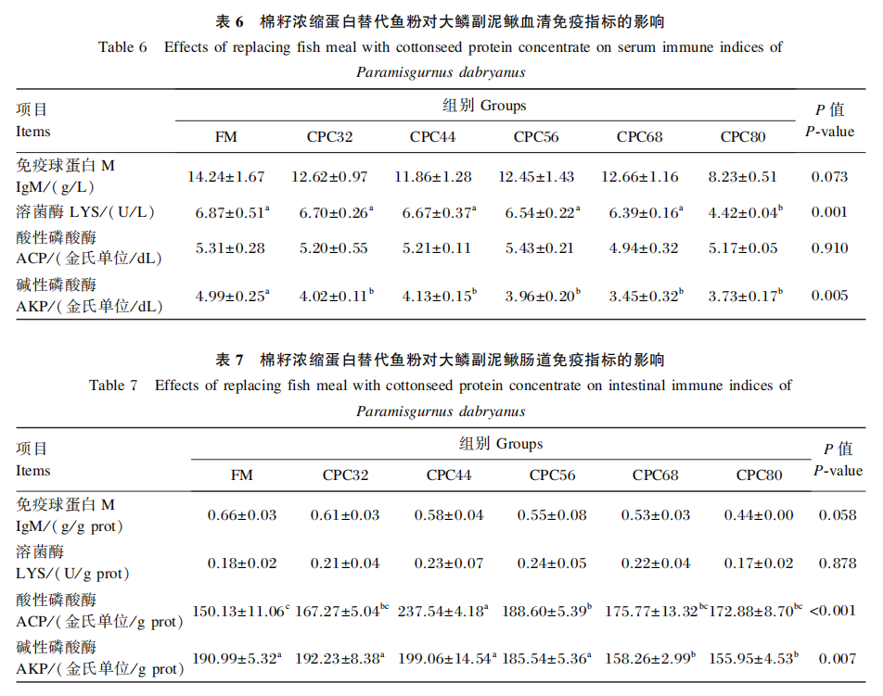
2.5棉籽浓缩蛋白替代鱼粉对大鳞副泥鳅肝脏抗氧化指标的影响
由表8可知，各组间大鳞副泥鳅肝脏AST、CAT以及GSH-Px活性无显著差异（P>0.05）。与FM组相比，CPC56组、CPC68组和CPC80组大鳞副泥鳅肝脏ALT活性和GSH含量显著降低（P<0.05），CPC68组和CPC80组肝脏T-AOC显著降低（P<0.05）。随着棉籽浓缩蛋白替代鱼粉比例的提高，肝脏SOD活性呈现先升高后降低的变化趋势，其中CPC44肝脏SOD活性显著高于其他各组（P<0.05）；肝脏MDA含量呈现先降低后升高的变化趋势，且在CPC32组中最低，显著低于FM组、CPC68组和CPC80组（P<0.05）。
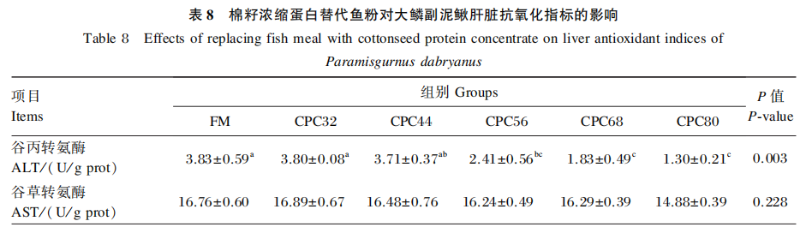
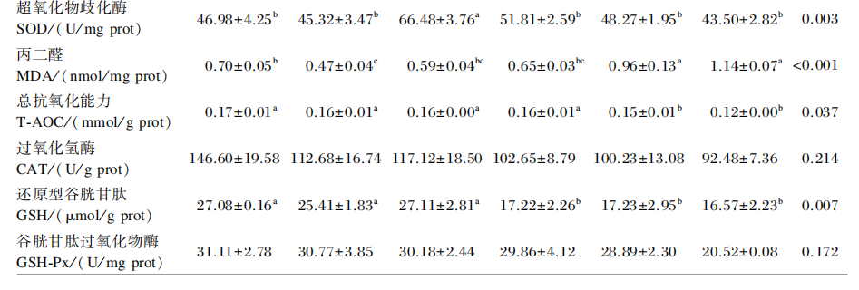
2.6棉籽浓缩蛋白替代鱼粉对大鳞副泥鳅肠道消化酶活性和形态结构的影响
由表9可知，各组间大鳞副泥鳅肠道α淀粉酶活性无显著差异（P＞0.05）。随着棉籽浓缩蛋白替代鱼粉比例的提高，肠道胰蛋白酶和脂肪酶活性呈现先升高后降低的变化趋势，其中CPC44组和CPC56组肠道胰蛋白酶活性显著高于FM组（P＜0.05），CPC44组肠道脂肪酶活性显著高于其他各组（P＜0.05）。
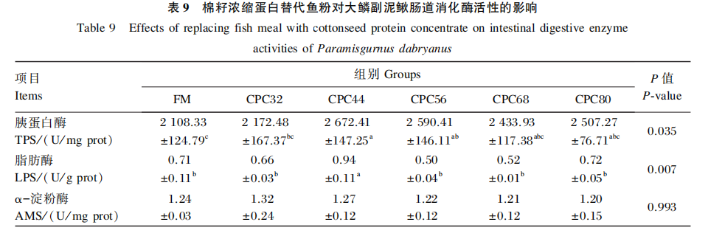
由表10和图2可知，与FM组相比，CPC80组大鳞副泥鳅肠道绒毛高度显著降低（P<0.05）。随着棉籽浓缩蛋白替代鱼粉比例的提高，肠道隐窝深度呈现逐渐升高的变化趋势，肠道肌层厚度呈现先升高后降低的变化趋势，但各组间均无显著差异（P>0.05）。
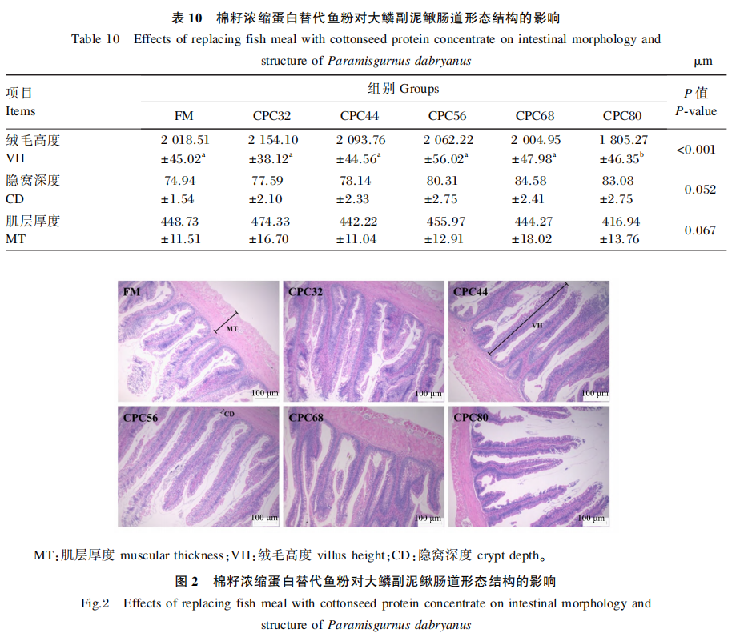
2.7棉籽浓缩蛋白替代鱼粉对大鳞副泥鳅肠道菌群的影响
2.7.1 α多样性分析
如图3所示，各组间大鳞副泥鳅肠道菌群Simpson指数、Shannon指数和Pielou_e指数无显著差异（P>0.05），表明棉籽浓缩蛋白替代鱼粉对菌群多样性无显著影响；CPC32组和CPC80组Chao1指数和Observed_species指数与FM组相比无显著差异（P>0.05），但CPC80组Chao1指数和Observed__species指数显著高于CPC32组（P<0.05），表明CPC32组和CPC80组菌群丰富度与FM组相比无显著差异，CPC32组菌群丰富度低于CPC80组。
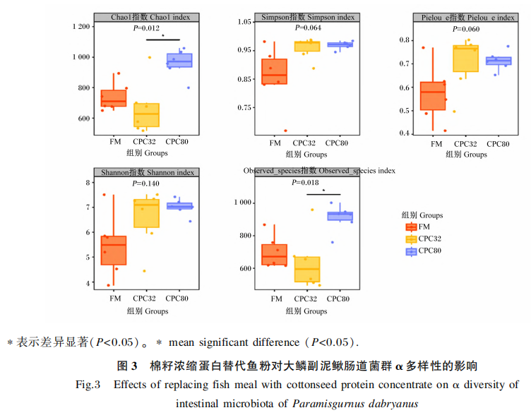
2.7.2 β多样性分析
本试验基于Bray-Curits算法运用置换多元方差分析（PERMANOVA）方法检验组间肠道菌群差异，结果见表11，FM组肠道菌群与CPC32组和CPC80组之间均存在显著差异（P<0.05），且CPC32组与CPC80组之间亦存在显著差异（P<0.05）。
采用主坐标分析（PCoA）进行肠道菌群β多样性分析，如图4-A所示，各组间菌群组成差异较大（P<0.05）。基于ASV水平绘制韦恩图，如图4-B所示，本试验共鉴别出6381个ASV，其中各组共有的ASV数量为518个，分别占FM组、CPC32组和CPC80组ASV数量的27.39%、29.13%和19.10%，FM组与CPC32组共有的ASV数量为713个，FM组与CPC80组共有的ASV数量为741个。
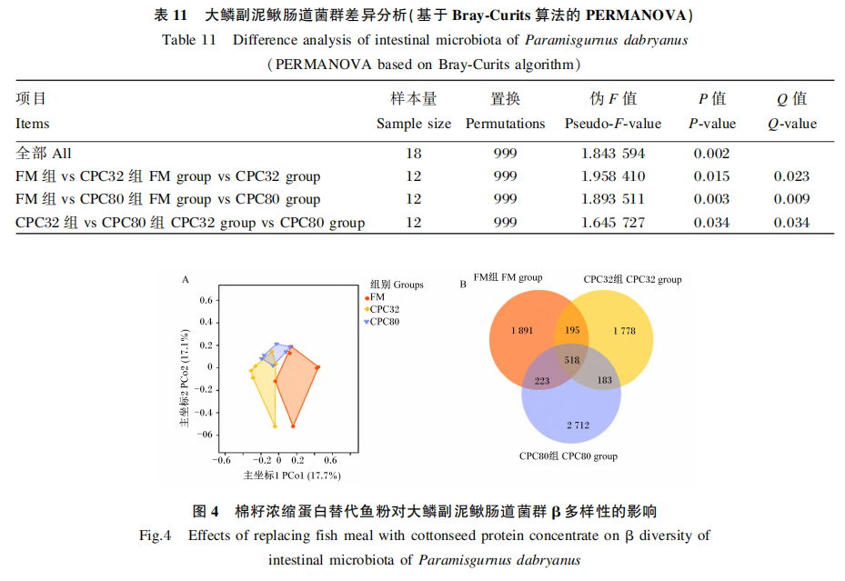
2.7.3在门和属水平上组成分析
如图5-A所示，各组肠道菌群在门水平上组成主要为变形菌门（Proteobacteria）、放线菌门(Actinobacteriota)、梭杆菌门(Fusobacteriota）、厚壁菌门（Firmicutes）、疣微菌门（Verrucomicrobio.ta)、拟杆菌门（Bacteroidota）、绿弯菌门（Chlo.roflexota）、浮霉菌门（Planctomycetota)、蓝细菌门（Cyanobacteria)和脱硫杆菌门（Desulfobacterota）等。如图5-B所示，各组间厚壁菌门和拟杆菌门相对丰度无显著差异（P>0.05），厚壁菌门/拟杆菌门（F/B）值随棉籽浓缩蛋白替代鱼粉比例的提高呈现逐渐升高的趋势（P>0.05）。
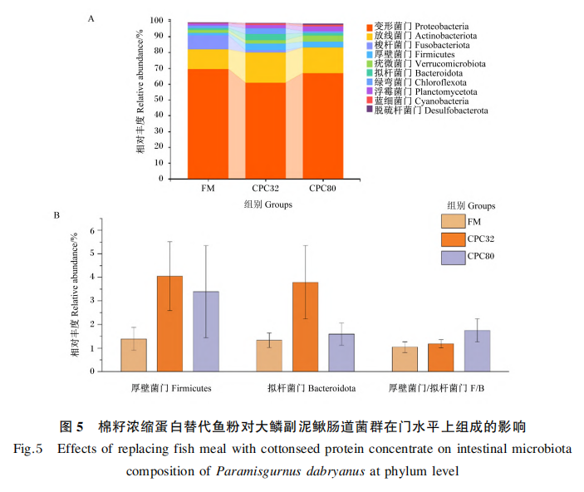
如图6-A所示，各组肠道菌群在属水平上组成主要为大不里士杆菌属（Tabrizicola）、丛毛单胞菌属（Comamonas_F）、分枝杆菌属（Mycobacteri.um）、另杆菌属（Alsobacter）、鲸杆菌属（Cetobacte.rium_A)。Aestuariivirga、博斯氏菌属（Bosea）、气单胞菌属（Aeromonas)、阿格雷氏菌（Agreia)以及R-H.3等。如图6-B所示，CPC80组分枝杆菌属和博斯氏菌属相对丰度显著高于FM组(P<0.05），CPC32组另杆菌属相对丰度显著高于FM组(P<0.05）。
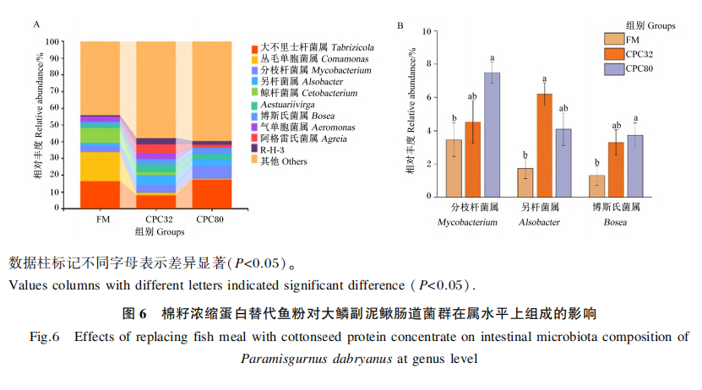
2.7.4相关性分析
将大鳞副泥鳅肠道菌群相对丰度与生长性能、抗氧化能力和免疫功能相关指标进行Spearman相关性分析，如图7所示，在门水平上，WGR与绿弯菌门相对丰度呈极显著正相关（P<0.01），与脱硫杆菌门相对丰度呈极显著负相关（P<0.01），血清ALT活性和MDA含量与WGR相关性正好相反；血清IgM含量、LYS活性、ACP活性、AKP活性以及肝脏SOD活性、T-AOC、CAT活性、GSH含量和GSH-P×活性均与梭杆菌门相对丰度呈极显著正相关（P<0.01），与疣微菌门、浮霉菌门和蓝细菌门相对丰度呈极显著负相关（P<0.01），FR和血清AST活性与以上指标的相关性正好相反。在属水平上,WGR与大不里士杆菌属相对丰度呈极显著负相关（P<0.01），与气单胞菌属相对丰度呈极显著正相关（P<0.01），血清ALT活性和肝脏MDA含量与WGR相关性正好相反；血清IgM含量、LYS活性、ACP活性、AKP活性以及肝脏SOD活性、T-AOC、CAT活性、GSH含量和GSH-P×活性均与丛毛单胞菌属和鲸杆菌属呈极显著正相关（P≤0.01），与分枝杆菌属和博斯氏菌属相对丰度呈极显著负相关（P<0.01），FR和血清AST活性与以上指标的相关性正好相反。
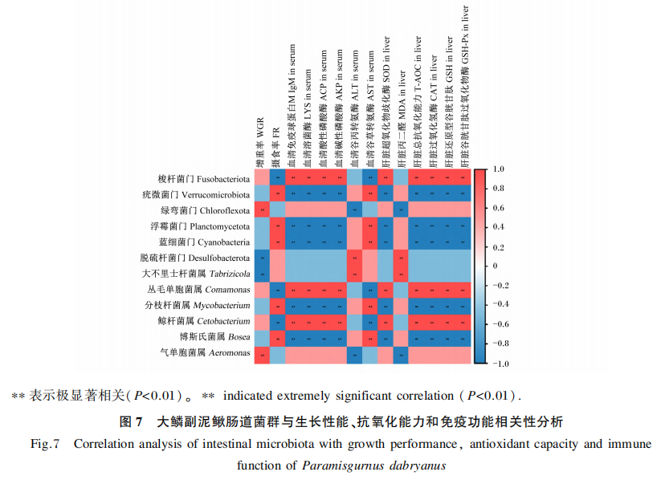

2.7.5差异物种分析
采用线性判别分析（LDA）效应大小（LEfSe）分析各组间肠道菌群具有显著差异（LDA阈值为3，P<0.05）的物种，如图8所示，FM组优势菌属为新鞘氨醇菌属（Novosphingobium)(LDA=3.08，P=0.01）和暖绳菌属(Caldilinea)(LDA=3.60,P<0.01)，CPC32组优势菌属为另杆菌属（LDA=4.35，P<0.01)、R-H.3(LDA=4.27,P=0.01)和普雷沃氏菌属（Prevotella)(LDA=3.15,P<0.01)，CPC80组优势菌属为分枝杆菌属（LDA=4.34，P=0.04)、UBA6136(LDA=4.02，P=0.02）、伯克氏菌属(Berkiella)(LDA=3.79,P=0.04）、甲基孢囊菌属（Methylocystis)（LDA=3.40，P=0.03）、微枝形杆菌属（Microvirga)(LDA=3.22，P=0.01)和Ch-thoniobacter(LDA=3.04，P=0.03)。
3讨论
3.1棉籽浓缩蛋白替代鱼粉对大鳞副泥鳅生长性能的影响
研究表明，适量棉籽浓缩蛋白可以替代部分鱼粉而不影响鱼体的正常生长，过量替代则会抑制降低动物的生长性能^{[15,18-19]}。棉籽浓缩蛋白中主要的抗营养因子为游离棉酚^{[23]}，相较于陆栖动物而言，鱼类对棉酚的耐受度更高，根据相关标准[饲料卫生标准（GB13078-2017）和《无公害食品渔用配合饲料安全限量》（NY5072-2002）]，鱼类饲料中棉酚的安全使用量应低于150mg/kg，不同的鱼类对棉酚的敏感度不同，过高的棉酚会引起中毒^{[24]}，棉酚中毒一般表现为生长受阻、营养不良以及引发肠胃炎等消化道疾病^{[25]}。Li等^{[26]}研究表明，棉籽浓缩蛋白替代30%及以下的豆粕（游离棉酚含量为37.21mg/kg）不会影响尼罗罗非鱼（Oreochromis niloticus)生长状况。Liu等^{[15]}研究表明，棉籽浓缩蛋白替代25%和50%鱼粉（游离棉酚含量<151mg/kg）对大口黑鲈生长性能无显著影响，替代75%鱼粉（游离棉酚含量为284mg/kg）则显著降低了鱼体的生长性能。Chen等^{[19]}研究表明，低于60%的脱酚棉籽蛋白可以替代大黄鱼幼鱼饲料中的鱼粉而不显著抑制生长性能。在卵形鲳爹的研究中发现，浓缩棉籽蛋白的替代比例在36%以内，对WGR和SGR影响不显著，超过48%的替代比例则会降低生长性能^{[18]}。上述研究说明，适宜的棉籽浓缩蛋白不会对水产动物生长方面产生负面影响。本研究结果表明，棉籽浓缩蛋白替代44%及以下的鱼粉对大鳞副泥鳅生长性能无显著影响，替代56%及以上的鱼粉则显著降低了大鳞副泥鳅的WGR、SGR、HSI和VSI，抑制了大鳞副泥鳅的生长。其主要原因可能是随着棉籽浓缩蛋白替代比例的提高，游离棉酚等抗营养因子含量增加，造成动物机体损伤，机体对营养物质的消化吸收能力下降，出现生长受阻现象^{[25]}。棉籽浓缩蛋白具有游离棉酚含量低、蛋白质含量高以及精氨酸和谷氨酸含量高的特点^{[23]}，在黄颡鱼（Pelteobagrus fulvidraco)幼鱼^{[27]}、许氏平触(Sebastes schlegelii)幼鱼^{[28]}中的研究表明，饲料中精氨酸含量过高对其生长产生了显著抑制，同时精氨酸与赖氨酸存在拮抗作用，精氨酸含量过高会影响赖氨酸的利用率^{[29]}。此外，游离棉酚具有与赖氨酸结合的特性,同样会降低赖氨酸的利用率^{[30]}。本试验采用WGR与棉籽浓缩蛋白替代比例作双折线回归分析发现,本试验中棉籽浓缩蛋白替代鱼粉的适宜比例为30.46%。
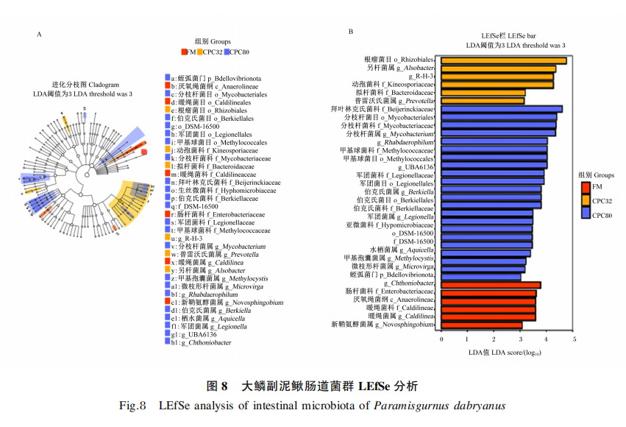
3.2棉籽浓缩蛋白替代鱼粉对大鳞副泥鳅血清生化和免疫指标的影响
血清生化指标可以反映机体代谢情况、健康状态以及营养状况^{[31]}。血清GLU含量是反映鱼体整体健康状况水平的重要指标之一^{[32]}。本试验中，44%及以上的棉籽浓缩蛋白替代鱼粉显著降低大鳞副泥鳅血清GLU含量，这与申建飞等^{[18]}、Xu等^{[32]}的研究结果一致，可能是由于棉籽浓缩蛋白替代比例过高，饲料中抗营养因子含量会增加，导致大鳞副泥鳅肝脏中糖代谢受损^{[33]}。HDL-C能将肝脏外的胆固醇输入肝脏进行分解，加快脂质的运转^{[34-35]}。研究表明，棉籽粕替代鱼粉能显著降低血清HDL-C含量，影响脂质代谢^{[36]}，这与本研究结果一致。TG是血脂的主要组成部分，其含量与鱼体脂质代谢能力密切相关。研究报道，酶促棉籽蛋白替代鱼粉能够降低血清TG含量^{[21]}。本研究中，CPC68组和CPC80组血清TG含量显著低于FM组，可能是因为GLU缺乏，TG用于提供能量和营养物质所致^{[37]}。此外，在对Ⅱ型糖尿病小鼠的研究中发现，经棉酚干预后，糖尿病小鼠血清GLU和TG含量显著降低，棉酚能够通过调节脂代谢，发挥降血糖作用^{[38]}。动物体内最主要的解毒器官是肝脏，棉酚在动物体内沉积量最多的也是肝脏，棉酚经血液在肝脏中部分分解，但没分解的棉酚在肝脏中大量淤积，对肝脏造成损伤^{[25]}。ALT和AST是血清中重要的氨基转移酶，其活性常作为反映鱼类肝脏健康及其功能的重要指标^{[39]}，当鱼体肝脏组织受损时，细胞膜通透性发生变化，ALT和AST被释放入血液循环^{[40-41]}。本研究中，大鳞副泥鳅血清ALT和AST活性随棉籽浓缩蛋白替代鱼粉比例的提高呈现上升趋势，在肝脏中则相反，这与在松浦镜鲤（Cyprinus carpio Songpu）幼鱼^{[34]}和虹鳟幼鱼^{[16]}中的研究结果相似，可能意味着高水平棉籽浓缩蛋白替代鱼粉可能对大鳞副泥鳅肝脏健康产生不利影响。根据以上结果推测，随着棉籽浓缩蛋白替代比例的提高，饲料中抗营养因子含量增加，对大鳞副泥鳅肝脏功能造成一定损伤，增加肝脏代谢负荷，从而进一步导致鱼体糖与脂代谢异常。
LYS、IgM、ACP和AKP是鱼类非特异性免疫的重要指标，在机体抵御外来病原的免疫反应中起重要作用^{[42-43]}。在乌苏里鲶(Pseudobagrus ussuriensis）幼鱼^{[44]}和中华绒螯蟹（Eriocheir sinensis)^{[45]}的研究中发现。用棉籽蛋白水解物替代鱼粉，其AKP和LYS活性随替代比例的提高呈现先上升后下降的趋势。对草鱼（Ctenopharyngodon idella）进行攻毒试验显示^{[46]}，饲料中的棉酚含量大于121.38mg/kg会显著降低草鱼肠道LYS和ACP活以及IgM含量，下调抗菌肽与非特异性免疫相关基因的表达，损害鱼类肠道免疫功能。本试验结果表明，适当比例的棉籽浓缩蛋白替代鱼粉对大鳞副泥鳅免疫相关酶活性几乎无负面影响，当替代比例在68%及以上（游离棉酚含量>79.30mg/kg）则可能降低机体的免疫功能，这可能是与饲料中游离棉酚含量过高，降低了肠道中抗菌物质的活力和含量，对非特异性免疫能力产生负面影响有关^{[44]}。
3.3棉籽浓缩蛋白替代鱼粉对大鳞副泥鳅肝脏抗氧化指标的影响
鱼类的抗氧化系统对鱼体健康和生长起着重要作用，主要由抗氧化酶系统和非抗氧化酶系统构成，包括SOD、CAT及GSH等，主要功能是清除机体在接受外源性刺激后体内过量生成的活性氧^{[18-19，31]}。MDA是脂质过氧化的主要代谢产物，可作为氧化损伤的标志物，间接反映组织氧化损伤的程度^{[2，47]}。T-AOC作为评价鱼体抗氧化能力的常用指标，是衡量机体总体抗氧化能力的综合指标^{[48]}。Fan等^{[47]}在鲤鱼（Cyprinus carpio)的研究中发现，棉籽浓缩蛋白替代比例为75%和100%时，机体抗氧化酶(SOD、CAT和GSH.Px）活性均有所降低。据报道，棉籽浓缩蛋白替代比例为20%时，中华绒螯蟹的MDA含量显著低于其余各组，且随着棉籽浓缩蛋白替代鱼粉比例的逐渐升高，肝胰腺SOD活性、T-AOC、GSH含量以及谷胱甘肽-S-转移酶（GSH-ST)活性均呈下降趋势^{[49]}。本研究中，与FM组相比，CPC32组肝脏MDA含量显著降低，CPC44组肝脏SOD活性显著提高，表明适当比例的棉籽浓缩蛋白替代鱼粉能够改善大鳞副泥鳅的抗氧化能力，减少过氧化物对机体的损伤；而当棉籽浓缩蛋白替代比例大于44%时，肝脏MDA含量呈上升趋势，肝脏T-AOC、CAT活性、GSH含量及和GSH-Px则相反。研究表明，棉酚通过乳酸脱氢酶（LDH）同源酶V型抑制线粒体氧化磷酸化和电子传递，破坏线粒体功能，诱导活性氧的过量产生，从而抑制各种酶活性，造成氧化损伤^{[50]}，这表明棉籽浓缩蛋白替代比例过高会抑制大鳞副泥鳅肝脏的抗氧化酶活性，对肝脏抗氧化系统造成一定的损伤，同时ALT和AST活性的变化反映大鳞副泥鳅肝脏组织受损，进而对大鳞副泥鳅抗氧化能力造成一定影响。
3.4棉籽浓缩蛋白替代鱼粉对大鳞副泥鳅肠道健康的影响
3.4.1棉籽浓缩蛋白替代鱼粉对大鳞副泥鳅肠道形态结构和消化酶活性的影响
肠道是鱼类营养物质消化和吸收的主要场所，且具有免疫调节功能，在鱼体的代谢、生理调控及免疫方面具有重要作用^{[31,51]}。绒毛高度、隐窝深度和肌层厚度反映了肠道功能以及形态结构的完整性，是衡量肠道健康的重要指标^{[52]}。Liu等^{[53]}对多鳞鱸（Sillago sihama Forsskal）的研究表明，高替代组肠道组织结构完整性遭到破坏，肠绒毛缩短、脱落或受损。在大口黑鲈的研究中也有相似的结论^{[15]}，然而在对鲫鱼（Carassius auratus gibelio♀×Cyprinus carpio♂）的研究中则发现高替代对其肠道结构未造成显著影响^{[54]}，这可能是因为鱼种不同及其对抗营养因子的耐受程度不同。在探究棉酚对草鱼肠道结构屏障的研究中发现，棉酚通过上调草鱼肠道中凋亡因子相关基因表达，加剧肠道细胞凋亡，损害肠道组织学结构^{[46]}。在本研究中，CPC80组肠绒毛变得稀疏，绒毛高度显著低于FM组，出现脱落与游离现象；隐窝深度随替代比例的提高呈现上升趋势，CPC68组隐窝深度明显高于FM组，说明高水平棉籽浓缩蛋白替代鱼粉可能通过损害大鳞副泥鳅的肠道结构，降低肠道对营养物质的吸收和运输能力，从而影响肠道健康。
肠道消化酶的活性往往反映肠道的消化能力^{[55]}。脂肪酶可以催化酯水解反应、转脂反应和脂合成反应^{[56]}。本试验结果表明，当棉籽浓缩蛋白替代比例为44%时，大鳞副泥鳅肠道脂肪酶活性显著高于FM组。肠道胰蛋白酶活性随棉籽浓缩蛋白替代鱼粉比例的提高呈现先升高后降低的变化趋势，表明棉籽浓缩蛋白的替代对大鳞副泥鳅胰蛋白酶活性没有造成负面影响。然而，在对虹鳟幼鱼^{[57]}和卵形鲳修^{[18]}的研究中发现，棉籽浓缩蛋白的替代会显著降低其肠道胰蛋白酶活性，松浦镜鲤幼鱼^{[34]}、黑鲷（Acanthopagrus schlegelii）幼鱼^{[56]}等杂食性鱼类的肠道胰蛋白酶则随棉籽浓缩蛋白替代比例的提高表现出先上升后下降的趋势，这可能是鱼类食性的不同造成的，杂食性鱼类对植物蛋白质的适应性更强，而肉食性鱼类缺乏利用植物性蛋白质源的相关酶系，对植物蛋白质的利用率比较差^{[58]}。本研究表明，适宜比例棉籽浓缩蛋白替代鱼粉可能通过提高大鳞副泥鳅肠道胰蛋白酶和脂肪酶活性，提升其对植物蛋白质的利用率，促进脂类物质水解，从而提高机体对营养物质的消化吸收^{[59]}。
3.4.2棉籽浓缩蛋白替代鱼粉对大鳞副泥鳅肠道菌群的影响
肠道菌群是一个与宿主共生的复杂生态系统，通过代谢交换与宿主相互作用，影响其生长、免疫、营养和代谢水平等诸多方面^{[60-61]}，在正常肠道功能的发展和肠道稳态的维持中起着至关重要的作用^{[62]}。鱼类肠道菌群的组成和丰度受环境、饲料、遗传等方面的影响^{[20,43,63]}。本研究表明，与FM组相比，棉籽浓缩蛋白替代鱼粉对大鳞副泥鳅肠道菌群的多样性和丰富度无显著影响，这与在草鱼^{[64]}上的研究结果相似。β多样性结果表明，棉籽浓缩蛋白替代组与FM组肠道菌群结构之间具有显著差异，CPC80组呈聚集状，FM组与CPC32组成分散状，这表明CPC80组大鳞副泥鳅的肠道菌群比CPC32组和FM组的肠道菌群具有更高的特异性，这与LEfSe分析的结果一致，说明棉籽浓缩蛋白替代鱼粉可能改变了大鳞副泥鳅的肠道菌群结构。研究表明，泥鳅的肠道菌群主要包括变形菌门和放线菌门^{[63,65-66]}，本试验得到类似的结果。变形菌门分布着大量的致病菌，因此被普遍认为是一种潜在的致病标志菌^{[67]}，当变形菌门相对丰度提高时，稳态失调通常会导致宿主营养与代谢紊乱或免疫失调^{[68]}。厚壁菌门和拟杆菌门具有提高鱼类消化率和免疫状态的能力^{[61]}。F/B值升高是肠道菌群失调的一个典型特征^{[69]}，且F/B值升高通常与肥胖、糖尿病和代谢障碍相关^{[70]}。据报道，棉籽浓缩蛋白替代鱼粉后草鱼肠道变形菌门相对丰度呈现先降低后升高的趋势^{[64]}，杂交石斑鱼（Epinephelus fuscoguttatus♀×Epinephelus lanceolatus♂）肠道厚壁菌门和拟杆菌门相对丰度则随替代比例的提高逐渐降低^{[43]}。本研究中，肠道变形菌门相对丰度在CPC32组降低，在CPC80组又升高，厚壁菌门和拟杆菌门则相反，日F/B值随替代比例的提高而升高，这说明适当比例棉籽浓缩蛋白替代鱼粉可能通过降低肠道有害菌相对丰度，提高肠道有益菌相对丰度，有益于维持肠道菌群稳态；而替代比例过高时，大鳞副泥鳅肠道中有害菌相对丰度提高，有益菌相对丰度降低，这可能与棉籽浓缩蛋白中的抗营养因子棉酚有关^{[71]}，饲料中棉酚含量过高，破坏了肠道菌群的稳态，阻碍了有益菌的生长^{[72]}，进而影响代谢与免疫能力，这与血清生化指标的结果保持一致，进一步印证高水平棉籽浓缩蛋白替代鱼粉蛋白可能影响大鳞副泥鳅糖和脂代谢，对肠道健康造成不利影响。分枝杆菌属于革兰氏阳性菌，具有致病性，经消化道、破坏皮肤黏膜等途径，并经血液循环等方式引起其他部位感染，引起一系列疾病^{[73]}。本研究发现，CPC80组主要优势菌群为分枝杆菌属，其相对丰度与抗氧化和免疫相关指标呈负相关；且与FM组相比，CPC80组分枝杆菌属相对丰度显著提高，结合抗氧化和免疫指标结果推测，高水平棉籽浓缩蛋白替代鱼粉可能通过提高肠道分枝杆菌属相对丰度提高大鳞副泥鳅致病风险，影响抗氧化能力和免疫功能。
4结论
在本试验条件下，饲料中棉籽浓缩蛋白替代鱼粉比例为32%和44%时对大鳞副泥鳅生长无负面影响，基于WGR的折线模型分析，大鳞副泥鳅饲料中棉籽浓缩蛋白替代鱼粉的适宜比例为30.46%。高水平棉籽浓缩蛋白替代鱼粉可能通过降低大鳞副泥鳅抗病力，影响肝脏和肠道健康，从而抑制生长。
参考文献：略
原文刊登在《动物营养学报》2025年第5期

饲料添加白藜芦醇对大口黑鲈生长、抗氧化及氨氮解毒的影响
岳颍淇¹， 王识栋¹， 唐延杰¹， 冯德祥^{2*}， 黎 明^{1*}
(1. 宁波大学海洋学院，浙江宁波 315211；2. 信阳农林学院水产学院，河南信阳 464000)
摘要：【目的】探讨饲料中添加白藜芦醇对大口黑鲈生长性能、健康状况及氨氮耐受的影响。【方法】实验以平均体重为(7.40±0.05) g 的大口黑鲈为研究对象，随机分为3 组，每组3个重复，每个重复30 尾鱼，分别投喂含0.00%、0.50% 和1.00% 白藜芦醇的实验饲料，饱食投喂每天2 次，持续56 d。【结果】饲料中添加白藜芦醇能够显著提高大口黑鲈增重率、蛋白质效率及摄食量，降低饲料系数；提高血清总蛋白(TP)、白蛋白(ALB) 及球蛋白(GLB) 含量，降低甘油三酯(TG)、胆固醇(TC)、谷丙转氨酶(ALT) 及谷草转氨酶(AST)含量；提高肝脏总抗氧化能力(T-AOC)、超氧化物歧化酶(SOD)、过氧化氢酶(CAT) 及谷胱甘肽过氧化物酶(GPX) 活性，降低肝脏肿瘤坏死因子-α(TNF-α)、白细胞介素-1(IL-1) 及白细胞介素-8(IL-8) 含量；上调肝脏超氧化物歧化酶(sod)、过氧化氢酶(cat)、谷胱甘肽还原酶(gr)、谷胱甘肽过氧化物酶(gpx) 及B 细胞淋巴瘤-2(bcl-2) 基因mRNA 表达，下调白细胞介素1(il-1)、白细胞介素8(il-8)、肿瘤蛋白p53、抑制凋亡因子(bax)、半胱氨酸天冬氨酸蛋白酶3(caspase 3) 及半胱氨酸天冬氨酸蛋白酶9(caspase 9) 基因mRNA 表达。氨氮暴露96 h 后，摄食白藜芦醇的实验鱼，累积死亡率和血氨含量显著低于对照组，而血清溶菌酶活性(LZM)、总补体(CH50)、总免疫球蛋白含量(IG)、抗体效价(Abt iter)、肝脏中精氨酸代琥珀酸合成酶(ASS)、精氨酸代琥珀酸裂解酶(ASL)、精氨酸酶(ARG) 及鸟氨酸氨甲酰基转移酶(OTC) 活性显著高于对照组。【结论】饲料中添加白藜芦醇能够提高大口黑鲈的生长性能，改善血清健康状况、抗氧化能力、炎症及细胞凋亡；白藜芦醇通过激活尿素循环增强大口黑鲈的氨氮耐受性，提高应激发生时的免疫应答能力。
关键词: 大口黑鲈；白藜芦醇；氨氮；生长性能
Effects of dietary resveratrol supplementation on growth performance, antioxidant response, and ammonia detoxification in largemouth bass (Micropterus salmoides)
YUE Yingqi¹, WANG Shidong¹, TANG Yanjie ¹, FENG Dexiang^{2*}, LI Ming ^{1*}
(1. School of Marine Sciences, Ningbo University, Ningbo 315211, China;
2. School of Fisheries, Xinyang Agriculture and Forestry University, Xinyang 464000, China)

Abstract: In order to investigate the effects of adding resveratrol to the feed on the growth performance, health status and ammonia nitrogen tolerance of Micropterus salmoides, the experiment was conducted on largemouth bass with an average body mass of (7.40±0.05) g. The fish were randomly divided into three groups, each with three replicates of 30 fish each, and were fed with experimental feeds containing 0.00%, 0.50% and 1.00% of resveratrol, and saturated feeding was carried out twice a day for 56 d. The results showed that supplementing the diet with resveratrol significantly enhanced the weight gain rate, protein efficiency rate and food intake, and reduced the feed conversion ratio; increased the serum total protein (TP), albumin(ALB) and globulin (GLB) contents, and decreased the triglyceride (TG), cholesterol (TC), alanine aminotransferase (ALT), and aspartate aminotransferase (AST) contents; increased the activities of total antioxidant capacity (T-AOC), superoxide dismutase (SOD), catalase (CAT), and glutathione peroxidase (GPX) in liver, decreased the contents of tumor necrosis factor-α(TNF-α), interleukin-1 (IL-1), and interleukin-8 (IL-8); up-regulated the mRNA expression of superoxide dismutase (sod), catalase (cat), glutathione reductase (gr), glutathione peroxidase (gpx), and b-cell lymphoma 2 (bcl-2) genes, and down-regulated the expression of interleukin-1 (il-1), interleukin-8 (il-8), tumor protein 53 (p53), bcl-2 associated X protein (bax), cysteine aspartate protease 3 (caspase3) and cysteine aspartate protease 9 (caspase9) genes. After 96 h of ammonia exposure, the cumulative mortality and blood ammonia content in resveratrol group were significantly lower than those in control group; but the serum lysozyme (LZM) activity, total complement (CH50), total immunoglobulin contents (IG), antibody titer (Ab titer), the activities of argininosuccinate synthetase (ASS), argininosuccinate lyase (ASL), arginase (ARG), and ornithine carbamoyltransferase (OTC) in liver were significantly higher than those in control group. The study showed that the addition of resveratrol to the feed could improve the growth performance, serum health, antioxidant capacity, inflammation and apoptosis of largemouth bass, and that resveratrol could enhance the ammonia-nitrogen tolerance of largemouth bass by activating the urea cycle, and improve the immune response to the occurrence of stress.
Key words: Micropterus salmoides; resveratrol; ammonia; stress resistance

白藜芦醇广泛存在于葡萄、花生和虎杖等植物中，具有多种生物学功能，如抗氧化、抗炎、增强免疫及促生长，同时还能够调节脂质代谢，有效降低动物体内脂肪的过度积累^{[1]}。已有研究报道，在大菱鲆(Scophthalmus maximus) 饲料中添加0.05% 的白藜芦醇，可以显著提高其抗氧化能力^{[2]}；在高脂饲料中添加0.50%~1.00% 的白藜芦醇能够增强团头鲂(Megalobrama amblycephala)肝脏抗氧化酶活性^{[3]}；饲料中添加白藜芦醇能够有效抑制NF-κB 信号通路，下调TNF-α、IL-1 和IL-8基因表达，上调IL-10 基因表达，以缓解尼罗罗非鱼(Oreochromis niloticus) 由于过度炎症反应造成的肝损伤^{[4]}；斑马鱼(Danio rerio) 摄入白藜芦醇还能减轻由氧化锌引起的细胞凋亡^{[5]}。白藜芦醇在水产领域中应用广泛，被认为是一种具有广阔应用前景的水产饲料添加剂。
随着集约化养殖的迅猛发展，氨氮胁迫问题愈发凸显，其对养殖鱼类造成的负面影响受到了广泛关注^{[6]}。当环境中氨氮浓度超过耐受阈值时，会对鱼类的生长和发育造成不同程度的伤害，例如日本花鲈(Lateolabrax japonicus) 对环境氨氮的耐受上限是0.28 mg/L^{[7]}；当环境氨氮浓度超过1.25 mg/L 会对黄颡鱼(Pelteobagrus fulvidraco) 的生长造成抑制，而浓度超过10 mg/L 则会引起存活率下降^{[8]}。绝大多数鱼类氨氮中毒的典型症状表现为生长迟缓、组织损伤、氧化应激、免疫抑制及肠道有害微生物增多等^{[9]}，例如大菱鲆^{[10]}、银鲈(Bidyanus bidyanus)^{[11]}和鲤(Cyprinus carpio)^{[12]}等。研究表明，营养调控能够较好地缓解鱼类氨氮中毒症状。在团头鲂幼鱼饲料中添加富含多酚的硒酵母和绿茶，可显著增强其抗氧化能力和免疫应答，减轻氧化应激和氨氮胁迫造成的伤害^{[13]}；在异育银鲫(Carassius auratus gibelio) 饲料中添加富含多酚的姜黄素可以缓解肝脏氧化应激，减轻氨氮胁迫诱导的铁死亡^{[14]}；在黄颡鱼饲料中添加富含多酚的鞣花酸，能够有效缓解氨氮胁迫造成的生长抑制和氧化损伤^{[15]}。白藜芦醇也是一种多酚类有机化合物，最近在哺乳动物中有研究指出，白藜芦醇能够有效缓解高血氨症对大鼠肝脏和脑组织造成的不良影响^{[16]}。在鱼类中，白藜芦醇能否发挥氨氮解毒的作用尚未见报道。
大口黑鲈(Micropterus salmoides) 是我国重要的淡水养殖鱼类之一^{[17]}。据不完全统计，2023 年全国大口黑鲈的养殖总产量超过80 万t^{[18]}。然而，随着养殖规模的不断扩大，氨氮对大口黑鲈养殖业造成的经济损失也日益严重。高密度养殖条件下，采用持续换水、生物膜过滤、底质改良等措施处理氨氮，成本高且操作繁琐，而营养手段恰好是一种简单易行的调控手段^{[19]}。本研究通过解析白藜芦醇对大口黑鲈生长性能、血清生化稳态(总蛋白、胆固醇)、抗氧化能力(SOD、CAT)、炎症-凋亡信号平衡(tnf-α、caspase-3) 及氨氮应激耐受性的综合调控效应，为开发抗逆性人工饲料提供关键理论支撑。
1材料与方法
1.1实验饲料
共配置3 种含不同浓度白藜芦醇(0.00%、0.50% 和1.00%) 的实验饲料^{[20]}。所有原料经过粉碎、过60 目筛及充分混合后，使用F-26II 双螺杆造粒机(广州华工光机电科技有限公司) 制成直径为3 mm 的颗粒，室温下干燥，储存于−20 ℃备用。饲料配方及近似营养组成见表1。
1.2动物及饲养管理
大口黑鲈购自信阳市水宏水产养殖公司，所有鱼暂养15 d。挑选初始体重为(7.40±0.50) g 的鱼随机分配到9个养殖桶(500 L) 中，每桶30 尾，设置3个重复；每日饱食投喂2 次(7:00—7:30，6:00—6:30)，并记录饲料消耗量；隔天更换1/3 体积水，养殖周期为56 d。整个养殖期间，水温23~25 ℃，溶解氧(7.85±0.45) mg/L，亚硝酸盐＜0.5 mg/L，pH 7.10~7.50，采用自然光照。本研究获得了宁波大学实验动物管理和使用伦理委员会批准，实验过程中操作人员严格遵守宁波大学伦理规范(SYXK, ZHE, 2012–011, 012)，并按照宁波大学伦理委员会制定的规章制度执行。
1.3样品采集
实验结束后，所有鱼禁食24 h，采用120 mg/L 甲磺酸三卡因(MS-222) 进行麻醉，用于计数、测量和称重；每缸随机选择3 尾鱼，−20 ℃ 保存，用于全鱼粗成分分析；每缸另取3 尾鱼，尾静脉抽血，4 ℃ 3 000 r/min 离心10 min，获得的血清−20 ℃保存，用于生化成分分析；抽血后的鱼，解剖获取肝脏，称重计算肝体指数，一部分肝脏−20 ℃储存，用于酶活性测定，另一部分肝脏经液氮速冻，−80 ℃ 储存，用于RNA 提取。
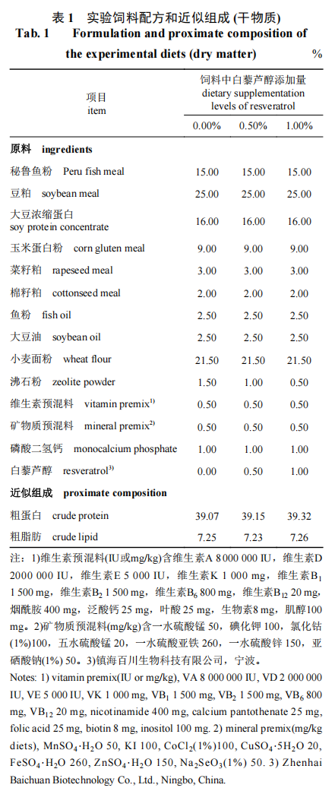
1.4急性氨氮暴露及样品采集
摄食生长实验结束后，每缸随机挑选15 尾实验鱼，置于半致死浓度(33.24 mg/L) 氨氮水体中，开展96 h 的急性氨氮暴露实验。本实验采用的半致死浓度参考Egnew 等^{[19]}，其测定条件(水温25 ℃，pH 7.8～0.2) 与本研究一致，且预实验验证了该浓度在本实验体系下的适用性。实验期间，采用10g/L NH4Cl 母液每隔8 h 进行浓度调节，采用YSI多参数水质测定仪监控水中氨氮浓度。每隔12 h记1次死亡率，并及时清除死亡动物。
急性氨氮暴露结束后，采用120 mg/L MS-222 进行麻醉。每缸随机挑选3 尾实验鱼，尾静脉抽血，并获取血清，−20 ℃ 保存，用于免疫应答分析；抽血后的鱼，解剖获取肝脏，一部分肝脏保存于4% 多聚甲醛溶液中，用于组织学观察，一部分肝脏−20 ℃保存，用于酶活性分析。
1.5生化分析
采用AOAC(2000) 标准方法测定实验饲料和全鱼样品的粗成分^{[21]}。将样品置于105 ℃烘箱中干燥直至恒重，以确定水分含量；粗蛋白含量的测定采用FP-528 全自动蛋白质分析仪(Leco 公司，美国)；粗脂肪含量的测定采用2055 索氏抽提系统(Foss 公司，瑞典)；粗灰分含量的测定是将碳化后的样品置于马弗炉中550 ℃烘至恒重。
采用7600-110 全自动生化分析仪(日立，日本) 测定血清中总蛋白(TP)、白蛋白(ALB)、球蛋白(GLB)、总胆固醇(TC)、甘油三酯(TG)、葡萄糖(Glu)、乳酸脱氢酶(LDH)、谷丙转氨酶(ALT)和谷草转氨酶(AST) 含量；采用商业试剂盒测定血清中溶菌酶活性(LYZ)、总补体(CH50)、总免疫球蛋白含量(Ig) 及抗体滴度(Ab titer)(伊利康公司，中国)。
肝脏样品在预冷的磷酸缓冲液中匀浆，4 ℃ 12 000 r/min 离心15 min，收集上清液。采用商业试剂盒(南京建成生物工程研究所) 测定总抗氧化能力(T-AOC)、超氧化物歧化酶(SOD)、过氧化氢酶(CAT)、谷胱甘肽过氧化物酶(GPX) 活性及丙二醛(MDA) 含量；使用ELISA 试剂盒(南京建成生物工程研究所) 测定肿瘤坏死因子-α (TNF-α)、白细胞介素-1 (IL-1)、白细胞介素-8 (IL-8) 含量、精氨酸琥珀酸合成酶(ASS)、精氨酸琥珀酸裂解酶(ASL)、精氨酸酶(ARG) 及鸟氨酸氨基甲酰转移酶(OTC) 活性。
1.6组织学分析
肝脏组织经4% 多聚甲醛(PFA，Sigma-Aldrich，美国，pH 7.4) 固定24 h 后，依次进行脱水、透明及浸蜡处理：脱水过程包括70% 乙醇(4 h)、80% 乙醇(2 h)、90% 乙醇(1 h)、95% 乙醇(1 h)及2 次无水乙醇(每次30 min)；透明处理采用乙醇-二甲苯混合液(1 ∶1，30 min) 和2 次二甲苯(每次20 min)；浸蜡于液态石蜡(熔点56~58 ℃， Leica，德国) 中分3 次浸渍(每次1 h，60 ℃恒温)。随后使用石蜡切片机(RM2235，Leica，德国) 制备4 μm厚连续切片，贴附于多聚赖氨酸载玻片(Servicebio，中国)。切片经2 次二甲苯脱蜡(每次10 min)、梯度乙醇复水后，进行苏木精染色5 min，流水冲洗返蓝，1% 盐酸乙醇分化3 s，再以0.5%伊红水溶液染色1 min。最后经梯度乙醇脱水、二甲苯透明，中性树胶封片，于Eclipse 200 光学显微镜(尼康公司，日本) 下观察并拍照。
1.7总RNA 提取、cDNA 合成及qPCR 分析
采用RNAis试剂盒从肝脏中提取总RNA(大连宝生物, 中国)，通过Nanodrop 2000 微型紫外分光光度计(Thermo公司，美国) 测定260/280 比值，利用Prime ScriptTM RT 试剂盒(大连宝生物, 中国)获得cDNA 第一链。使用SYBR Premix Ex Taq(大连宝生物, 中国) 试剂盒在LightCycler®480 II(Roche公司，瑞士) 荧光定量PCR 仪上进行分析，循环条件设置：95 ℃ 10 s 预变性，95 ℃ 5 s，57 ℃ 30 s 进行40个循环，72 ℃ 30 s 终止反应，借助2^{−∆∆Ct}法测定基因的相对表达水平，β-actin 和 GAPDH 作为管家基因^{[22]}。根据MIQE 指南^{[23]}，每个样本进行3 次检测，每次检测独立重复3 次。本实验所用于实时荧光定量聚合酶链式反应(qPCR) 的引物序列见表2。
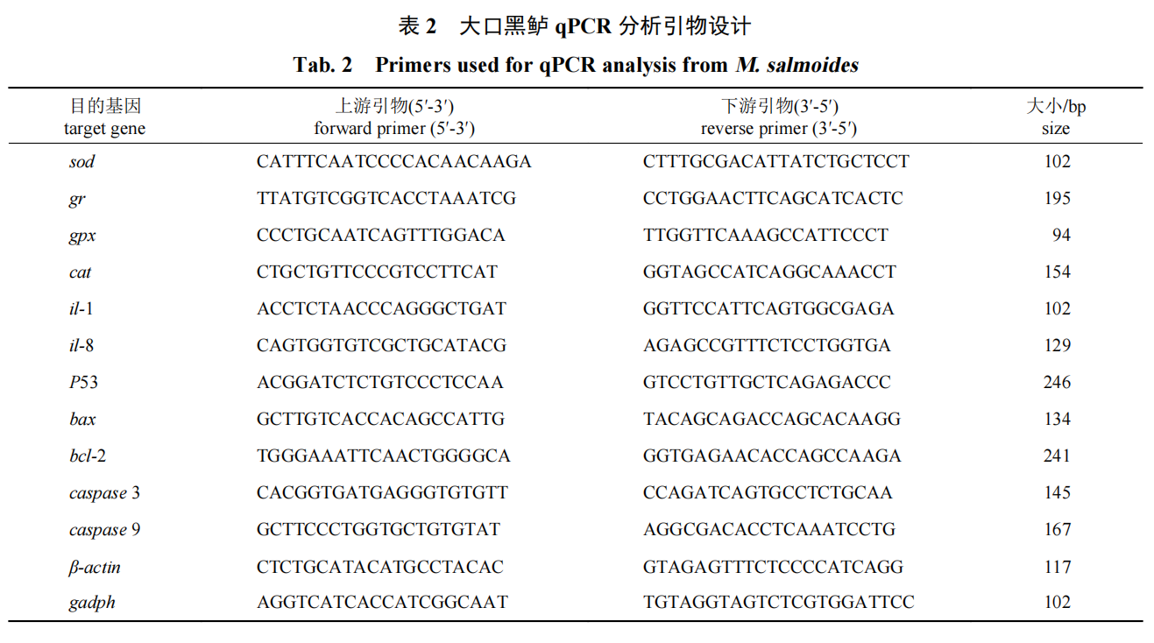
1.8统计分析
实验数据使用 SPSS 26.0 软件进行单因素方差分析。采用 Duncan 氏检验进行多重比较，显著差异为 P<0.05。统计数据均以平均值±标准差 (mean±SD) 表示。
生长性能相关计算公式：
存活率 (SR,%)=N_{t}/N₀×100%
增重率 (WGR,%)=(W_{t}−W₀)/W₀×100%
特定生长率 (SGR%/d)=(ln W_{t}−lnW₀)/t×100%
饲料系数 (FCR)=W_{f}/(W_{t}−W₀)
肝体指数 (HSI,%)=W_{h}/W×100%
肥满度 (CF,g/cm³)=W/L³×100
蛋白效率 (PER,%)=(W_{t}−W₀)/(W_{f}×S₀)×100%
式中，N_{t} 为终末尾数，N₀ 为初始尾数，W_{t} 为终末体重 (g)，W₀ 为初始体重 (g)，W_{f}为摄入饲料量(g)，W_{h} 为鱼肝脏重 (g)，W 为鱼体重 (g)，L 为鱼体长 (cm)，t 为养殖天数 (d)，S₀为饲料粗蛋白含量 (%)。
2结果
2.1饲料中添加白藜芦醇对大口黑鲈生长性能、血液健康、抗氧化酶活性、炎症及细胞凋亡的影响
各实验组间存活率 (100%) 无显著性差异(表3)；饲料中添加白藜芦醇显著提高了实验鱼的终末体重、增重率、特定生长率、蛋白质效率和摄食量(P<0.05)，饲料中添加0.50% 和1.00%白藜芦醇无显著性差异(P>0.05)；相反，对照组实验鱼的饲料系数显著高于0.50% 和1.00% 白藜芦醇组(P<0.05)；饲料中添加白藜芦醇对实验鱼的肝体指数和肥满度无显著性影响(P>0.05)。
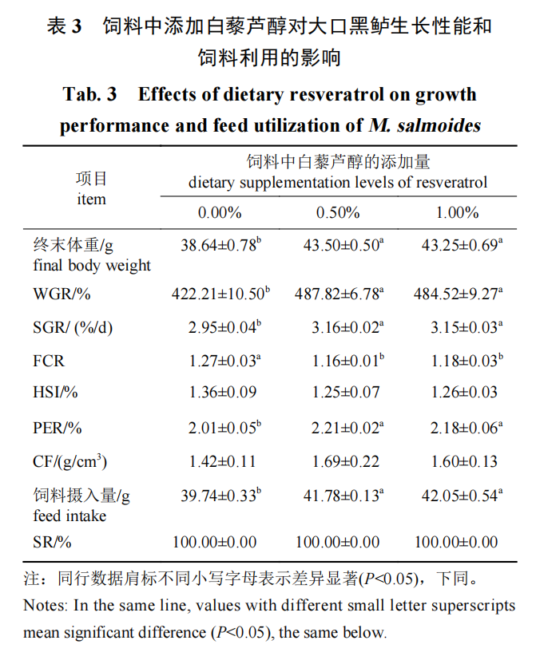
饲料中添加白藜芦醇显著提高了实验鱼全鱼粗蛋白和粗灰分含量(P<0.05)(表4)；与对照组相比，0.50% 和1.00% 白藜芦醇显著降低了全鱼粗脂肪含量(P<0.05)；摄食富含白藜芦醇的饲料并没有影响全鱼水分含量(P>0.05)。
饲料中添加白藜芦醇显著提高了实验鱼血清 TP、ALB 及GLB 的含量，1.00% 白藜芦醇组最高(P<0.05)(表5)；摄食富含白藜芦醇(0.05% 和1.00%) 饲料的实验鱼血清TG、TC、AST、ALT活性显著低于对照组(P<0.05)；饲料中添加白藜芦醇并未对实验鱼血清GLU 含量及LDH 活性造成影响(P>0.05)。
实验鱼肝脏T-AOC、SOD、CAT、GPX 活性随着饲料中白藜芦醇含量的提高显著升高(P<0.05)(表6)。相反，对照组实验鱼肝脏中 MDA 含量显著高于白藜芦醇组(P<0.05)；实验鱼肝脏 TNF-α、IL-1及IL-8 含量随着饲料中白藜芦醇含量的提高显著降低(P<0.05)。
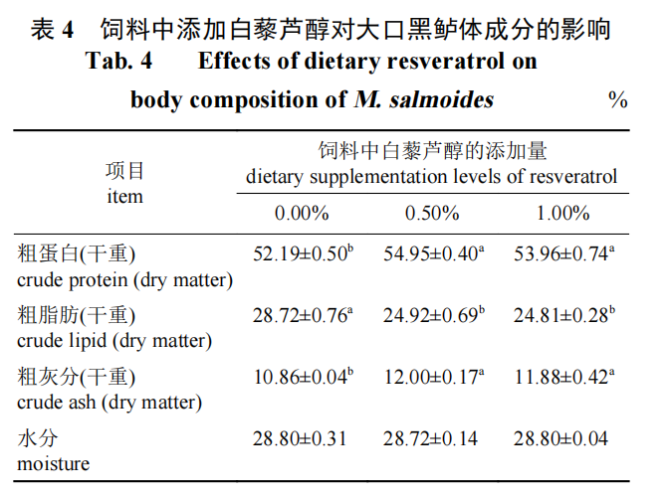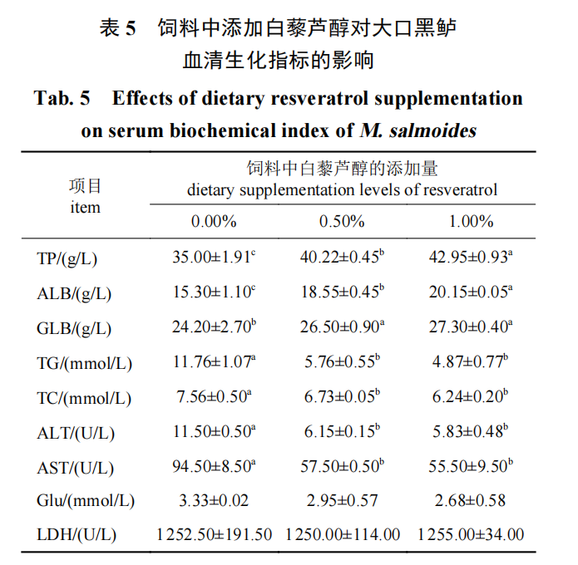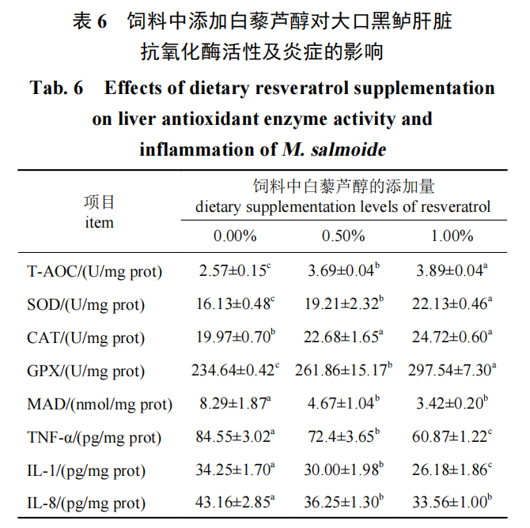
随着饲料中白藜芦醇含量的升高，实验鱼肝脏中sod、gpx、cat 和gr 基因的mRNA 表达量显著上调，相反，il-1 和il-8 基因的mRNA 表达量显著下调(P<0.05)(图1)；饲料中添加白藜芦醇显著下调了实验鱼肝脏中p53、bax、caspase3 和 caspase9 基因的mRNA 表达量，上调了bcl-2 基因的表达量(P<0.05)。
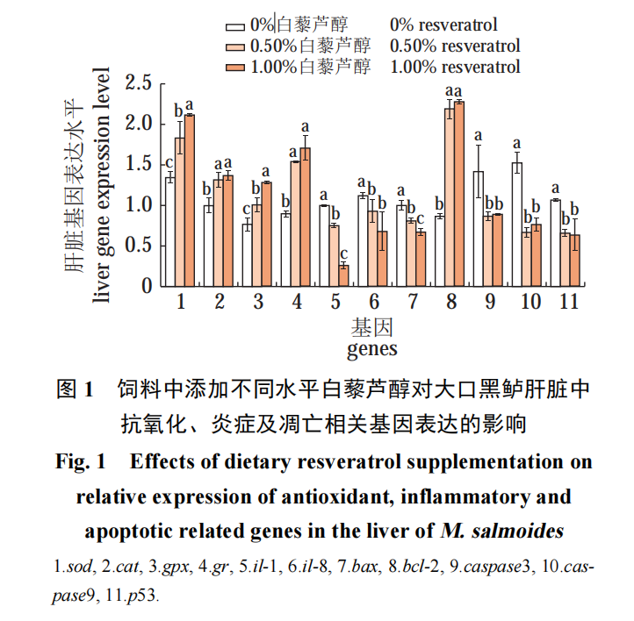
2.2饲料中添加白藜芦醇对大口黑鲈氨氮耐受力的影响
氨氮暴露96 h 后，白藜芦醇组实验鱼的累计死亡率显著低于对照组(P<0.05)(表7)；随着饲料中白藜芦醇含量的提高，实验鱼血清LYZ 活性、 CH50、Ig 及Ab titer 显著升高(P<0.05)。
氨氮暴露96 h 后，随着饲料中白藜芦醇含量的提高，实验鱼血氨含量显著降低(P<0.05)(表8)；
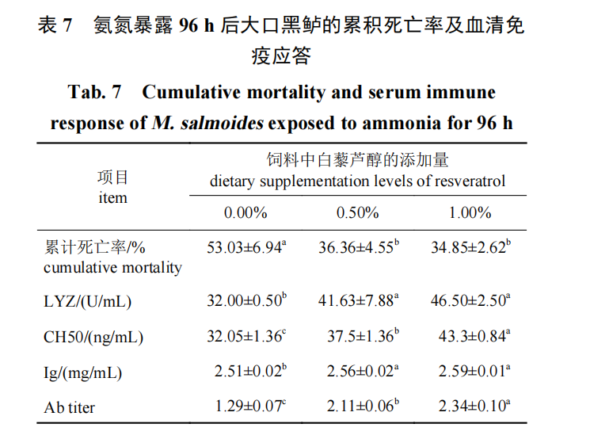
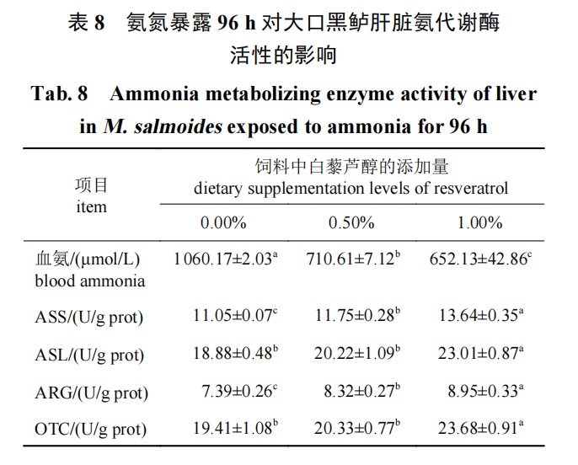
实验鱼肝脏中ASS、ASL、ARG、OTC 活性随着饲料中白藜芦醇含量的提高显著升高(P<0.05)。
氨氮暴露96 h 后，对照组实验鱼肝脏组织切片发现大量细胞核浓缩、肝细胞空泡变性和细胞外周核(图版)；与对照组相比,白藜芦醇组实验鱼肝细胞形态正常,细胞核完整。
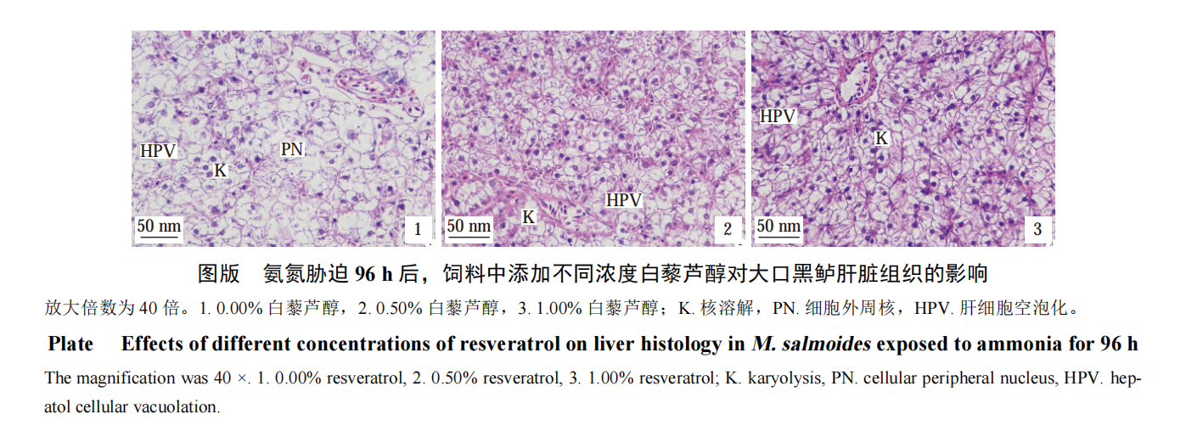
3讨论
3.1饲料中添加白藜芦醇对大口黑鲈生长性能、血液健康、抗氧化酶活性、炎症及细胞凋亡的影响
白藜芦醇是一种植物源性多酚化合物，具有多种保健活性，广泛应用于营养和食品添加剂。当前不仅能够从植物中提取，在工程大肠杆菌中也能大量合成，工程大肠杆菌通过处理后可产生238.71 mg/L 的白藜芦醇，降低了白藜芦醇的市场价格，提高了白藜芦醇的应用前景^{[24]}。尽管白藜芦醇在组织中的流动性相当有限，但在体外研究中，白藜芦醇已被证明具有强大的生理作用和对细胞的有益作用^{[25]}，可以通过一系列的技术，如使用茶水不溶性蛋白纳米颗粒(TWIPNPEs) 包裹的白藜芦醇在体外消化时，生物利用度可得到显著提高^{[26]}。将白藜芦醇封装在卵磷脂-多糖自组装微球(LPSM) 中，可提高白藜芦醇的抗氧化能力，并提高白藜芦醇在体外模拟消化过程中的生物利用度^{[27]}。在鱼类养殖过程中饲料添加白藜芦醇(0.5%~1.0%) 可显著提高水生动物的生长性能、免疫反应、抗病能力和抗应激能力。尽管白藜芦醇的代谢率高，半衰期短，但其生物活性使其成为水产饲料中推荐的植物添加剂^{[28]}。在哺乳动物和鱼类研究中并未发现耐受性直接证据，尽管白藜芦醇在鱼类组织中的蓄积性较低，但其脂溶性代谢物可能通过食物链传递至高级消费者，未来需通过同位素示踪技术和生态毒理模型评估其长期生态风险。
白藜芦醇作为一种广泛应用于水产饲料的添加剂，已被证明可以提高鱼类的生长性能^{[29]}。在鲤研究中发现，饲料添加300 mg/kg 白藜芦醇，其末重和增重显著高于对照组^{[30]}。在漠斑牙鲆(Paralichthys lethostigma) 幼鱼研究中发现，饲料添加600 μg/g 白藜芦醇，通过提高鱼体抗氧化能力，降低非溶酶体和溶酶体降解指标来提高其终末体重^{[31]}。然而过高的白藜芦醇添加量会抑制团头鲂(Megalobrama amblycephala) 的生长^{[32]}，相关研究发现这种现象与雷帕霉素靶蛋白信号通路有关^{[33]}。在本研究中，添加白藜芦醇饲料组的大口黑鲈终末体重、WGR 和SGR 均显著高于对照组，本研究结果和以往研究一致。在哺乳动物研究中发现，饲料添加白藜芦醇可以显著提高其粗蛋白含量^{[34]}。在西伯利亚鲟(Acipenser baerii) 研究中发现，饲料添加白藜芦醇可通过提高胞质氨基酸水平，激活MTOR 信号通路，增加肌肉蛋白质合成和积累^{[35]}。本研究也发现，饲料中添加白藜芦醇显著提高了大口黑鲈全鱼粗蛋白的含量，饲料利用率得到显著提高，以往的研究也报道过多酚类物质提高机体饲料利用率的发现^{[36]}。
血清生化指标通常被用来评估动物的健康状态^{[37]}。本研究发现，饲料中添加白藜芦醇显著提高了大口黑鲈血清TP、ALB 和GLB 的含量。TP、 ALB 和GLB 含量的提高，往往对改善鱼类代谢水平和免疫力具有积极作用^{[31]}。在团头鲂高脂研究中发现，饲料添加适量白藜芦醇喂养8 周可显著降低其血浆TG 和TC 含量^{[3]}。在斑马鱼的研究中发现，白藜芦醇能够通过增加斑马鱼Sirt 1 蛋白水平，来降低过氧化物酶体增殖物激活受体γ 蛋白水平，以此降低血浆TG 水平^{[38]}。在尼罗罗非鱼的研究中发现，饲料中添加白藜芦醇可以通过激活sirt1 基因，调控PPAR α/γ 通路及相关基因，来降低肝脏TG 含量，从而调节肝脏脂肪合成和代谢^{[39]}。本研究发现，摄食富含白藜芦醇饲料的大口黑鲈，血清TG 和TC 水平显著降低，同时全鱼粗脂肪含量也出现显著下降，研究结果和以往研究一致。在哺乳动物研究中同样发现，高血脂症小鼠通过外源补充白藜芦醇，显著降低了血液中TC 和TG 的含量，提示白藜芦醇的摄入，对脂质代谢具有较好的调节作用^{[40]}。血清ALT 和AST含量升高与肝脏损伤有关^{[41]}。在大鼠研究中发现，外源补充白藜芦醇显著降低了血液中ALT和AST的含量,肝损伤得到了明显的缓解^{[42]}。该发现与本研究的结果是一致的,摄食白藜芦醇的大口黑鲈血清中ALT和AST水平显著低于对照组。
在生物体有氧代谢过程中，线粒体会产生代谢副产物活性氧(ROS)，而ROS 的异常积累和外源性应激可通过破坏细胞内ROS 稳态诱发氧化应激^{[43]}。生物体自身具有的抗氧化系统，如SOD、 CAT 和GPX 等，在保护机体免受氧化损伤方面发挥了关键作用^{[44]}。SOD 能够将ROS 催化为过氧化氢(H₂O₂)，有毒的过氧化氢在CAT 和GPX 的进一步催化下，转变成无毒的分子氧和水^{[45]}。白藜芦醇是一种强效抗氧化剂，能够通过减少自由基的产生来缓解氧化损伤^{[46]}。在团头鲂研究中发现，白藜芦醇通过上调Cu/Zn-sod 的转录，增加T-SOD、CAT 和GPX 的活性，缓解高碳水化合物饲料对其抗氧化酶活性的抑制，增强机体的抗氧化性能^{[47]}。在乌鳢(Channa argus) 研究中发现，在饲料中添加75~125 mg/kg 白藜芦醇，可以显著提高血清中SOD、CAT 和GPX 水平^{[48]}。本研究发现，饲料中添加白藜芦醇显著提高了大口黑鲈肝脏中抗氧化酶的活性，此结果与大菱鲆^{[2]}和仔猪^{[49]}的研究报道一致。以往的研究认为，抗氧化酶活性的强弱还受到相关基因mRNA 表达的调节。本研究发现，饲料中添加白藜芦醇能够显著上调大口黑鲈肝脏中sod、cat、gpx 和gr 基因的mRNA表达量，与酶活性的变化趋势一致，因此推测白藜芦醇通过提高sod、cat、gpx 和gr 基因的mRNA表达,来增强T-AOC、SOD、CAT 和GPX 的活性,以此提高大口黑鲈的抗氧化能力。
氧化损伤往往会诱发炎症，通过促炎细胞因子的释放，从而激活炎症反应^{[50]}。在贡氏圆尾鳉(Nothobranchius guentheri) 研究中证实，饲料中添加白藜芦醇能够显著下调肝脏中il-1β、tnf-α 和il-8基因的表达量，以降低炎症对机体的伤害^{[51]}。本研究也获得了类似的结果，饲料中添加白藜芦醇显著下调了大口黑鲈肝脏中il-1 和il-8 基因mRNA的表达量，从而降低了TNF-α、IL-1及IL-8 的含量,提示白藜芦醇能够显著降低炎症对大口黑鲈造成的不利影响。
一般而言，炎症反应通常会伴随着细胞凋亡的发生^{[52]}。肿瘤抑制蛋白p53 是调控细胞凋亡的关键基因，通过其蛋白质产物上调促凋亡基因bax的表达，下调抗凋亡基因bcl-2 的表达，在细胞凋亡过程中发挥重要的作用^{[53]}。bax 的表达会进一步诱发细胞色素C 的释放，从而激活半胱天冬氨酸酶家族成员，如caspase3 和caspase9^{[54]}。在鱼肾细胞研究中发现，白藜芦醇能够降低bax、cyt-C、 caspase3 和caspase9 的mRNA 和蛋白表达水平来缓解细胞凋亡^{[55]}。在斑马鱼胚胎研究中发现，白藜芦醇能够有效降低戊康唑诱导的p53、bcl-2、 bax 和caspase3 基因的上调，来缓解斑马鱼胚胎细胞的凋亡^{[56]}。本研究发现，饲料中添加白藜芦醇显著下调了大口黑鲈肝脏中p53、bax、caspase3 和caspase9 基因的mRNA 表达，并上调了 bcl-2 的表达，类似的发现在斑马鱼研究中也有报道：外源摄入白藜芦醇抑制了由PM2.5 衍生有机物在斑马鱼胚胎心脏中诱导的细胞凋亡^{[57]}。推测白藜芦醇通过提高bcl-2 基因表达来降低bax、 caspase3 和caspase9 基因表达，以此抑制大口黑鲈肝细胞凋亡。
3.2饲料中添加白藜芦醇对大口黑鲈氨氮耐受的影响
在Caco-2 细胞模型中发现，白藜芦醇能够有效调节精氨酸生物合成、谷胱甘肽代谢和尿素循环^{[58]}。在大鼠研究中发现，使用5 mg/kg 白藜芦醇纳米乳剂可以有效降低肝脏和脑中的氨水平，改善大鼠高血氨症引起的肝脏和脑不良反应^{[16]}。相关研究发现，白藜芦醇也能通过增加大鼠谷氨酸摄取，增强谷氨酰胺合成酶活性，增加谷氨酰胺合成酶和谷氨酸转运体表达^{[59]}。本研究发现，96 h 急性氨氮暴露后，摄食富含白藜芦醇饲料的大口黑鲈的累计死亡率显著下降。先前的研究认为，尿素循环在鱼类急性氨氮解毒过程中发挥了重要作用^{[60]}。本研究对大口黑鲈肝脏中尿素循环关键酶(ASS、ASL、ARG 及OTC) 的活性开展了进一步的测定，结果发现，氨氮胁迫对上述酶类的活性造成了抑制，通过外源摄入白藜芦醇能够显著提高它们的活性。此外，从血氨指标的变化来看，随着饲料中白藜芦醇含量的升高，尿素循环关键酶活性显著提高，血氨水平显著降低，表明白藜芦醇对尿素循环的运行具有积极的作用。肝脏是尿素循环发生的主要场所，组织学证据表明，急性氨氮胁迫造成大口黑鲈肝细胞核溶解、细胞外周核及肝细胞空泡化，而通过外源摄入白藜芦醇，大口黑鲈肝脏损伤的情况得到明显缓解。
有研究表明，氨氮胁迫还会对鱼类的免疫系统造成负面影响，导致对疾病的敏感性增强^{[61]}。本研究证实，氨氮胁迫显著降低了大口黑鲈血清 LZM 活性、CH50 和IG 及Ab titer。在哺乳类研究中证实，白藜芦醇能够提高机体非特异性免疫应答，同时促进T 淋巴细胞的增殖^{[62]}。在本研究中，摄食富含白藜芦醇饲料的大口黑鲈血清免疫应答显著提高，与死亡率数据呈负相关，但仍不清楚氨氮耐受力与免疫应答之间是否存在必然联系，尚需进行深入研究。
4结论
饲料中添加白藜芦醇能够提高大口黑鲈的生长性能，改善血清健康状况、抗氧化能力、炎症及细胞凋亡；白藜芦醇通过激活尿素循环，增强大口黑鲈的氨氮耐受性，提高应激发生时的免疫应答能力。
原文刊登在《水产学报》2026年第1期

